**BỘ CÔNG THƯƠNG**

**TRƯỜNG ĐẠI HỌC CÔNG NGHIỆP TP.HCM**

**KHOA CÔNG NGHỆ THÔNG TIN**



**TÊN ĐỀ TÀI**

**WEBSITE GIỚI THIỆU, BÁN MÁY PC TRỰC TUYẾN**

**Môn: Lập Trình WWW Java**

**Giảng viên hướng dẫn: Ths Đặng Thị Thu Hà**

**Lớp: DHKTPM18B  
Nhóm: 12**

**TP. HỒ CHÍ MINH, THÁNG 11 NĂM 2025**

**Table 1. Bảng phân công công việc**

|  |  |  |  |  |  |
| --- | --- | --- | --- | --- | --- |
| **Lớp : DHKTPM18B Mã Lớp Học Phần : 420300362102** | | | | | |
| **Đề tài: Số: 09 Nhóm: 12** | | | | | |
| **Tên Đề tài: Website giới thiệu, bán máy PC trực tuyến** | | | | | |
| **STT** | **MSSV** | **Họ Tên** | **Ký tên** | **Vai trò/Công việc phụ trách** | **Mức độ hoàn thành (%)** |
|  |
| 1 | 22637091 | Trương Thanh Tùng |  | Nhóm trưởng  - Cấu hình dự án chung  - Làm chức năng đăng nhập  - Trang chủ khách hàng chưa đăng nhập  - Tìm kiếm danh sách sản phẩm  - Tìm kiếm sản phẩm  - Quản lý giỏ hàng  - Thanh toán giỏ hàng  - Xem lịch sử mua hàng  - Tích hợp thanh toán VNPAY  - Xem chi tiết sản phẩm |  |  |
| 2 | 22638111 | Lê Quốc Việt |  | Thực hiện các chức năng nhân viên:  - Quản lý đơn hàng - Quản lý khuyến mãi - Quản lý sản phẩm - Tư vấn khách hàng (chat real-time) |  |  |
| 3 | 22635391 | Nguyễn Quốc Vũ |  | - Làm chatbot AI. - Đặt lịch hẹn khách hàng. - Nhân viên quản lý được cuộc hẹn của mình - Admin xem và quản lý toàn bộ các cuộc hẹn.  - Shipper quản lý đơn hàng giao. |  |  |
| 4 | 22636671 | Hồ Văn Sang |  | - Admin quản lý nhân viên |  |  |
| 5 | 22643731 | Huỳnh Ngọc Quốc Thái |  | - Đăng ký - Đăng nhập - Quên mật khẩu - Reset mật khẩu qua email - Xác thực tài khoản qua OTP gửi mail - Quản lý thông tin cá nhân (cập nhật thông tin + cập nhật mật khẩu) |  |  |
| 6 | 22634631 | Phạm Đức Tài |  | - Thống kê doanh thu cho admin |  |  |
| 7 | 22637241 | Nguyễn Tấn Thịnh |  | - Quản lý khách hàng (thêm, sửa) - Xem lịch sử mua hàng từng khách - Tìm kiếm khách hàng theo từ khóa |  |  |

**Mục lục**

**Chương 1: Giới thiệu đề tài 7**

**1.1. Giới thiệu các thành viên trong nhóm và phân công nhiệm vụ 7**

**1.2. Giới thiệu đề tài 8**

**1.3. Mục tiêu thực hiện đề tài 8**

**1.3.1. Mục tiêu tổng quát 8**

**1.3.2. Mục tiêu cụ thể 8**

**1.3.3. Mục tiêu về mặt kỹ thuật 10**

**Chương 2: Phân tích yêu cầu (CLO3) 11**

**2. XÁC ĐỊNH MỤC TIÊU CÔNG VIỆC 11**

**2.1. Mục tiêu tổng quan 11**

**2.2. Mục tiêu nghiệp vụ 11**

**2.3. Mục tiêu kỹ thuật 11**

**2.4. Mục tiêu sản phẩm 12**

**2.5. Mục tiêu đánh giá và nghiệm thu 12**

**3. XÁC ĐỊNH CÁC CHỨC NĂNG CỦA HỆ THỐNG 13**

**4. XÁC ĐỊNH CÁC RÀNG BUỘC LIÊN QUAN CỦA ỨNG DỤNG WEB 14**

**4.1. Ràng buộc kỹ thuật (Technical Constraints) 14**

**4.2. Ràng buộc chức năng (Functional Constraints) 14**

**4.3. Ràng buộc hiệu năng & tải hệ thống 14**

**4.4. Ràng buộc triển khai và môi trường (Deployment Constraints) 15**

**5. NỀN TẢNG LÝ THUYẾT SỬ DỤNG CHO ĐỀ TÀI 15**

**5.1. Nền tảng lý thuyết Frontend 15**

**5.1.1 ReactJS 15**

**5.1.2 React Router DOM 15**

**5.1.3 Quản lý trạng thái (React Context) 16**

**5.1.4 Axios – HTTP Client 16**

**5.1.5 Thư viện giao diện 16**

**5.2. Nền tảng lý thuyết Backend 16**

**5.2.1 Spring Boot 16**

**5.2.2 Kiến trúc RESTful API 16**

**5.2.3 Spring Security + JWT 17**

**5.2.4 DTO (Data Transfer Object) 17**

**5.2.5 Xử lý lỗi tập trung 17**

**5.3. Nền tảng lý thuyết Database 17**

**5.3.1 MariaDB 17**

**5.3.2 Hibernate / JPA 18**

**5.3.3 Quy tắc ràng buộc dữ liệu 18**

**5.4. Nền tảng lý thuyết Server / Services 18**

**5.4.1 Server chạy ứng dụng 18**

**5.4.2 CORS 18**

**5.4.3 Networking 18**

**Chương 3: Phân tích thiết kế 19**

**1.5 Mô hình Use Case 19**

**1.6 Danh sách các tác nhân và mô tả 19**

**1.7 Danh sách Use Case và mô tả 20**

**2. ĐẶC TẢ CÁC YÊU CẦU CHỨC NĂNG (FUNCTIONAL) 21**

**UC001_ Xem danh sách sản phẩm 21**

**Mô tả use case UC001 21**

**Biểu đồ 21**

**UC002_ Xem chi tiết sản phẩm 23**

**Mô tả use case UC002 23**

**Biểu đồ 23**

**UC003_ Thêm sản phẩm vào giỏ hàng 24**

**Mô tả use case UC003 24**

**Biểu đồ 25**

**UC004_ Xem giỏ hàng 26**

**Mô tả use case UC004 26**

**Biểu đồ 27**

**UC005_ Chỉnh sửa / xóa sản phẩm trong giỏ hàng 28**

**Mô tả use case UC005 28**

**Biểu đồ 29**

**UC006_ Đăng ký tài khoản 30**

**Mô tả use case UC006 30**

**Biểu đồ 30**

**UC007_ Đăng nhập 32**

**Mô tả use case UC007 32**

**Biểu đồ 33**

**UC008_ Thanh toán đơn hàng 34**

**Mô tả use case UC008 34**

**Biểu đồ 36**

**UC009_ Xem lịch sử đơn hàng / trạng thái đơn hàng 37**

**Mô tả use case UC001 37**

**Biểu đồ 39**

**UC0010_ Quản lý thông tin tài khoản (cập nhật email, SDT, địa chỉ, mật khẩu, …) 41**

**Mô tả use case UC0010 41**

**Biểu đồ 43**

**UC0011_ Quản lý sản phẩm 44**

**Mô tả use case UC001 44**

**Biểu đồ 50**

**UC0012_ Quản lý loại sản phẩm 55**

**Mô tả use case UC001 55**

**Biểu đồ 61**

**UC0013_ Quản lý tài khoản người dùng 65**

**Mô tả use case UC0013 65**

**Biểu đồ 71**

**UC0014_ Quản lý đơn hàng 74**

**Mô tả use case UC0014 74**

**Biểu đồ 76**

**UC015 – Tìm kiếm thông tin 78**

**Mô tả use case UC0015 78**

**Biểu đồ 81**

**UC016 – Thống kê doanh thu 84**

**Mô tả use case UC0016 84**

**Biểu đồ 85**

**3. BIỂU ĐỒ LỚP: 86**

**Chương 4: Hiện thực ứng dụng (CLO4, CLO5, CLO6) 87**

**Chương 5: Kết luận 98**

**Tài liệu tham khảo: 99**

**Danh mục hình ành**

**Danh mục hình ảnh Activity và Sequence**

Hình 1.Mô hình Use Case 21

Hình 2.Acitivity xem danh sách sản phẩm 24

Hình 3.Sequence xem danh sách sản phẩm 25

Hình 4.Activity xem chi tiết sản phẩm 26

Hình 5.Sequence xem chi tiết sản phẩm 26

Hình 6.Activity thêm sản phẩm vào giỏ hàng 28

Hình 7.Sequence thêm sản phẩm vào giỏ hàng 28

Hình 8.Activity xem giỏ hàng 30

Hình 9.Sequence xem giỏ hàng 30

Hình 10.Activity chỉnh sửa / xóa sản phẩm trong giỏ hàng 32

Hình 11.Sequence chỉnh sửa / xóa sản phẩm trong giỏ hàng 32

Hình 12.Activity đăng ký tài khoản 34

Hình 13.Sequence đăng ký tài khoản 35

Hình 14.Activity đăng nhập 36

Hình 15.Sequence đăng nhập 37

Hình 16.Activity thanh toán đơn hàng 39

Hình 17.Sequence thanh toán đơn hàng 40

Hình 18.Activity xem lịch sử đơn hàng 42

Hình 19.Sequence xem lịch sử đơn hàng 43

Hình 20.Activity xem trạng thái đơn hàng 43

Hình 21.Sequence xem trạng thái đơn hàng 43

Hình 22..Activity quản lý thông tin tài khoản 46

Hình 23.Sequence quản lý thông tin tài khoản 47

Hình 24.Activity xem danh sách sản phẩm 53

Hình 25.Sequence xem danh sách sản phẩm 53

Hình 26.Activity xem chi tiết sản phẩm 54

Hình 27.Sequence xem chi tiết sản phẩm 54

Hình 28.Activity thêm sản phẩm mới 55

Hình 29.Sequence thêm sản phẩm mới 55

Hình 30.Activity cập nhật sản phẩm 56

Hình 31.Sequence cập nhật sản phẩm 56

Hình 32.Activity xóa sản phẩm 57

Hình 33.Sequence xóa sản phẩm 57

Hình 34.Activity xem danh sách loại sản phẩm 63

Hình 35.Sequence xem danh sách sản phẩm 63

Hình 36..Activity xem chi tiết loại sản phẩm 64

Hình 37.Sequence xem chi tiết loại sản phẩm 64

Hình 38.Activity thêm loại sản phẩm mới 65

Hình 39.Sequence thêm loại sản phẩm mới 65

Hình 40.Activity cập nhật loại sản phẩm 66

Hình 41.Sequence cập nhật loại sản phẩm 66

Hình 42.Activity xóa loại sản phẩm 67

Hình 43.Sequence xóa loại sản phẩm 67

Hình 44.Activity xem danh sách tài khoản 73

Hình 45.Sequence xem danh sách tài khoản 73

Hình 46.Activity xem chi tiết tài khoản 73

Hình 47.Sequence xem chi tiết tài khoản 74

Hình 48.Activity cập nhật tài khoản người dùng 74

Hình 49.Sequence cập nhật tài khoản người dùng 75

Hình 50.Activity xóa tài khoản 75

Hình 51.Sequence xóa tài khoản 76

Hình 52.Activity xem danh sách đơn hàng 78

Hình 53.Sequence xem danh sách đơn hàng 79

Hình 54.Activity xem chi tiết đơn hàng 79

Hình 55.Sequence xem chi tiết đơn hàng 80

Hình 56.Activity tìm kiếm sản phẩm / loại sản phẩm 83

Hình 57.Sequence tìm kiếm sản phẩm / loại sản phẩm 84

Hình 58.Activity tìm kiếm tài khoản người dùng 84

Hình 59.Sequence tìm kiếm tài khoản người dùng 85

Hình 60.Activity tìm kiếm đơn hàng 85

Hình 61.Sequence tìm kiếm đơn hàng 86

Hình 62.Activity thống kê doanh thu 87

Hình 63.Sequence thống kê doanh thu 88

Hình 64.Activity đặt hàng 90

Hình 65.Sequence đặt hàng 91

Hình 66.Biểu đồ lớp 91

**Danh mục hình ảnh các màn hình.**

Màn hình 1.Xem sản phẩm 90

Màn hình 2.Tìm sản phẩm 91

Màn hình 3.Xem chi tiết sản phẩm 91

Màn hình 4.Trò chuyện chatbox 92

Màn hình 5.Đăng ký tài khoản 92

Màn hình 6.Đăng nhập 93

Màn hình 7.Thêm sản phẩm vào giỏ hàng 93

Màn hình 8.Chỉnh sửa giỏ hàng 94

Màn hình 9.Thanh toán 94

Màn hình 10.Thông báo thanh toán thành công 95

Màn hình 11.Xem lịch sử đơn hàng 95

Màn hình 12.Chỉnh sửa thông tin cá nhân 96

Màn hình 13.Đặt lịch hẹn 96

Màn hình 14.Form đặt lịch hẹn 97

Màn hình 15.Quản lý tổng quan 97

Màn hình 16.Quản lý đơn hàng 98

Màn hình 17.Quản lý khuyến mãi 98

Màn hình 18.Quản lý sản phẩm 99

Màn hình 19.Tư vấn khách hàng 99

Màn hình 20.Quản lý nhân viên 100

Màn hình 21.Quản lý khách hàng 100

Màn hình 22.Thống kê tổng quan 101

Màn hình 23.Thống kê theo sản phẩm 101

Màn hình 24.Thống kê theo khách hàng 102

**Danh mục bảng biểu**

# Chương 1: Giới thiệu đề tài

## 1.1. Giới thiệu các thành viên trong nhóm và phân công nhiệm vụ

Nhóm gồm 7 thành viên, mỗi thành viên đảm nhận một vai trò và nhiệm vụ cụ thể trong quá trình phát triển hệ thống. Việc phân chia công việc được thực hiện dựa trên năng lực, sở trường và mức độ phù hợp của từng thành viên nhằm đảm bảo tiến độ và chất lượng của dự án. Tất cả các thành viên đều phối hợp chặt chẽ, hỗ trợ nhau trong suốt quá trình triển khai.

**1. Trương Thanh Tùng – Nhóm trưởng (MSSV: 22637091)**

* Chịu trách nhiệm điều phối hoạt động chung của nhóm, phân công nhiệm vụ và đảm bảo tiến độ dự án.
* Thực hiện cấu hình dự án ban đầu cho toàn nhóm.
* Phát triển các chức năng chính của hệ thống: đăng nhập, trang chủ khách hàng chưa đăng nhập, tìm kiếm sản phẩm, giỏ hàng, thanh toán, lịch sử mua hàng, tích hợp thanh toán VNPAY và xem chi tiết sản phẩm.
* Hỗ trợ kỹ thuật cho các thành viên khi cần thiết.

**2. Lê Quốc Việt (MSSV: 22638111)**

* Phát triển các chức năng trong quản lý nhân viên.
* Xây dựng các module quản lý đơn hàng, khuyến mãi và sản phẩm.
* Xây dựng chức năng tư vấn khách hàng (chat real-time).
* Hỗ trợ kiểm thử các phần liên quan đến admin.

**3. Nguyễn Quốc Vũ (MSSV: 22635391)**

* Phát triển chức năng chatbot hỗ trợ khách hàng.
* Xây dựng hệ thống đặt lịch hẹn cho khách hàng.
* Xây dựng giao diện để nhân viên quản lý lịch hẹn của riêng mình.
* Xây dựng chức năng để admin quản lý toàn bộ cuộc hẹn trong hệ thống.

**4. Hồ Văn Sang (MSSV: 22636671)**

* Phụ trách chức năng quản lý nhân viên cho admin.
* Hỗ trợ phối hợp và kiểm thử các chức năng liên quan đến vai trò quản trị.

**5. Huỳnh Ngọc Quốc Thái (MSSV: 22643731)**

* Xây dựng quy trình đăng ký, đăng nhập người dùng.
* Thực hiện chức năng quên mật khẩu, đặt lại mật khẩu qua email.
* Phát triển tính năng xác thực tài khoản thông qua OTP gửi qua email.
* Xây dựng chức năng quản lý thông tin cá nhân gồm cập nhật thông tin và thay đổi mật khẩu.

**6. Phạm Đức Tài (MSSV: 22634631)**

* Phát triển module thống kê doanh thu dành cho admin.
* Hỗ trợ phân tích số liệu và trình bày dữ liệu trực quan.

**7. Nguyễn Tấn Thịnh (MSSV: 22637241)**

* Phát triển chức năng quản lý khách hàng: thêm, sửa thông tin khách hàng.
* Xây dựng tính năng xem lịch sử mua hàng của từng khách hàng.
* Thực hiện chức năng tìm kiếm khách hàng theo từ khóa.

## 1.2. Giới thiệu đề tài

Trong bối cảnh thương mại điện tử phát triển mạnh mẽ, nhu cầu mua sắm trực tuyến ngày càng trở nên phổ biến. Đặc biệt đối với các sản phẩm công nghệ như máy tính PC, người dùng có xu hướng tìm kiếm thông tin chi tiết về sản phẩm, so sánh cấu hình, giá bán và đặt hàng nhanh chóng mà không cần đến cửa hàng trực tiếp. Chính vì vậy, nhóm thực hiện đề tài **“Website giới thiệu và bán máy PC trực tuyến”** nhằm xây dựng một nền tảng hỗ trợ người dùng lựa chọn và mua sắm đơn giản, thuận tiện và an toàn.

Website cho phép người dùng xem danh sách các sản phẩm PC, xem thông tin chi tiết, cấu hình, phân loại theo nhiều tiêu chí và đặt hàng chỉ với vài thao tác. Bên cạnh đó, khách hàng có thể quản lý giỏ hàng, theo dõi trạng thái đơn hàng và cập nhật thông tin cá nhân. Hệ thống cũng cung cấp trang quản trị dành cho Admin giúp quản lý sản phẩm, loại sản phẩm, khách hàng, đơn hàng và thống kê doanh thu một cách hiệu quả.

Với giao diện thân thiện, chức năng rõ ràng và tính bảo mật cao, website hướng đến mục tiêu mang lại trải nghiệm mua sắm trực tuyến tối ưu cho người dùng, đồng thời hỗ trợ quản lý bán hàng hiệu quả cho nhà quản trị.

## 1.3. Mục tiêu thực hiện đề tài

Đề tài hướng đến việc xây dựng một hệ thống website thương mại điện tử chuyên nghiệp phục vụ mua bán máy tính cá nhân trực tuyến, với các mục tiêu cụ thể như sau:

### 1.3.1. Mục tiêu tổng quát

Phát triển nền tảng website bán máy PC trực tuyến đầy đủ tính năng, phục vụ bốn đối tượng người dùng: khách hàng chưa đăng nhập, khách hàng đã đăng ký, nhân viên và quản trị viên.

Đảm bảo hệ thống vận hành ổn định, giao diện thân thiện, dễ sử dụng và đáp ứng hiệu quả các nhu cầu giao dịch thương mại điện tử thực tế.

### 1.3.2. Mục tiêu cụ thể

#### 1.3.2.1. Đối với khách hàng chưa đăng nhập (Khách vãng lai)

* Cho phép xem danh sách sản phẩm và thông tin chi tiết về cấu hình, giá cả của từng mẫu PC.
* Cung cấp công cụ tìm kiếm và lọc sản phẩm theo nhiều tiêu chí: mức giá, thương hiệu, phân loại sản phẩm.
* Hỗ trợ đăng ký tài khoản mới để truy cập các tính năng nâng cao.
* Tích hợp chức năng trò chuyện chatbox để giải đáp thắc mắc.

#### 1.3.2.2. Đối với khách hàng đã đăng ký (Khách hàng thành viên)

* Quản lý tài khoản cá nhân: đăng nhập, cập nhật thông tin, đổi mật khẩu.
* Quản lý giỏ hàng linh hoạt với các thao tác thêm, chỉnh sửa và xóa sản phẩm.
* Thực hiện đặt hàng và thanh toán trực tuyến.
* Theo dõi lịch sử và trạng thái đơn hàng của bản thân.
* Xem và quản lý thông tin khuyến mãi cá nhân.
* Đánh giá và nhận xét sản phẩm đã mua.
* Đặt lịch hẹn tư vấn, bảo trì sản phẩm.
* Nhắn tin trực tiếp với nhân viên để được tư vấn.

#### 1.3.2.3. Đối với nhân viên

* Quản lý đơn hàng: xem danh sách, cập nhật trạng thái xử lý đơn hàng.
* Quản lý sản phẩm: thêm mới, cập nhật thông tin sản phẩm.
* Quản lý khuyến mãi: thêm mới, cập nhật thông tin khuyến mãi.
* Tư vấn cho khách hàng.

#### 1.3.2.4. Đối với quản trị viên (Admin)

* Quản lý khách hàng: xem thông tin, quản lý tài khoản, tìm kiếm và cập nhật thông tin khách hàng, thêm khách hàng mới, cập nhật thông tin khách hàng.
* Quản lý nhân viên: thêm, sửa, xóa, tìm kiếm và cập nhật thông tin nhân viên.
* Quản lý tài khoản: quản lý tài khoản người dùng, đổi mật khẩu, phân quyền.
* Thống kê báo cáo: theo dõi doanh thu, đơn hàng, khách hàng theo ngày, tháng, năm.
* Đặt lịch hẹn: quản lý lịch hẹn tư vấn, bảo trì từ khách hàng.
* Chỉnh sửa thông tin cá nhân: cập nhật thông tin tài khoản quản trị.

#### 1.3.2.5. Đối với người giao hàng (Shipper)

* Xem danh sách đơn hàng cần giao.
* Cập nhật trạng thái đơn hàng (“Giao thành công”).
* Xem lịch sử giao hàng.

### 1.3.3. Mục tiêu về mặt kỹ thuật

* Thiết kế hệ thống theo mô hình kiến trúc MVC (Model-View-Controller) hoặc các kiến trúc web hiện đại phù hợp.
* Đảm bảo tính bảo mật thông tin: áp dụng mã hóa mật khẩu, xác thực phiên làm việc và phân quyền chặt chẽ theo từng vai trò người dùng.
* Xây dựng giao diện người dùng trực quan, thân thiện và tương thích đa nền tảng (responsive design).
* Tối ưu hóa hiệu năng hệ thống để đảm bảo khả năng xử lý dữ liệu nhanh chóng và vận hành ổn định.

# Chương 2: Phân tích yêu cầu (CLO3)

**2. XÁC ĐỊNH MỤC TIÊU CÔNG VIỆC**

**2.1. Mục tiêu tổng quan**

Mục tiêu tổng quan của hệ thống là xây dựng một website thương mại điện tử chuyên về các sản phẩm PC, cho phép người dùng xem thông tin chi tiết sản phẩm, thực hiện thao tác mua hàng trực tuyến và quản lý đơn hàng một cách thuận tiện và hiệu quả, đồng thời ứng dụng các kiến thức về lập trình web từ frontend, backend đến cơ sở dữ liệu quan hệ, kết hợp với kỹ năng phân tích thiết kế hệ thống và các mô hình kiến trúc phần mềm hiện đại vào một dự án thực tế.

Hệ thống được phát triển nhằm tạo ra một sản phẩm hoàn chỉnh có tính ứng dụng cao, đáp ứng yêu cầu của học phần Lập trình WWW và có khả năng triển khai trong môi trường thực tế.

**2.2. Mục tiêu nghiệp vụ**

Phân tích nhu cầu thực tế của hoạt động thương mại điện tử trong lĩnh vực bán máy PC và chuyển đổi các yêu cầu đó thành những tiêu chí hệ thống rõ ràng, dễ hiểu và có thể hiện thực hóa, đồng thời mô hình hóa toàn bộ hệ thống bằng các biểu đồ UML như Use Case Diagram, Activity Diagram, Sequence Diagram, Class Diagram và ERD nhằm thể hiện cấu trúc, luồng xử lý và mối quan hệ giữa các thành phần một cách trực quan và chính xác.

Hệ thống được xây dựng dựa trên một quy trình nghiệp vụ mạch lạc bao gồm các bước từ tìm kiếm sản phẩm, xem chi tiết, thêm vào giỏ hàng, thanh toán, theo dõi đơn hàng cho đến các chức năng quản trị, qua đó đảm bảo tính nhất quán, toàn vẹn và an toàn dữ liệu trong toàn bộ quá trình giao dịch mua bán.

**2.3. Mục tiêu kỹ thuật**

Backend của hệ thống được phát triển theo mô hình kiến trúc Spring Boot MVC kết hợp cấu trúc 3-layer gồm Controller, Service và Repository nhằm tách biệt rõ ràng giữa các tầng xử lý, giúp mã nguồn dễ quản lý, mở rộng và bảo trì.

Phần frontend được xây dựng bằng React và Vite để tạo ra một ứng dụng dạng Single Page Application (SPA) mang đến giao diện hiện đại, tốc độ phản hồi nhanh và trải nghiệm người dùng mượt mà.

Dữ liệu được lưu trữ và quản lý bằng hệ quản trị cơ sở dữ liệu MariaDB, bảo đảm tính toàn vẹn, nhất quán và hiệu năng thông qua việc áp dụng kỹ thuật indexing cùng các quy tắc chuẩn hóa.

Các API được thiết kế theo chuẩn RESTful nhằm đảm bảo sự tách biệt giữa frontend và backend, giúp quá trình giao tiếp dữ liệu rõ ràng, linh hoạt và thuận tiện cho việc mở rộng.

Hệ thống cũng tích hợp nhiều cơ chế bảo mật như mã hóa mật khẩu bằng BCrypt, xác thực người dùng dựa trên JWT, phân quyền theo vai trò và các bước kiểm tra – làm sạch dữ liệu đầu vào để tăng cường an toàn trong quá trình vận hành.

**2.4. Mục tiêu sản phẩm**

Hệ thống hướng tới cung cấp một website hoàn thiện, dễ sử dụng và responsive trên desktop, tablet và mobile, đảm bảo hoạt động ổn định trong môi trường thực tế với giao diện thân thiện và tương tác mượt mà, đồng thời hoàn thiện tài liệu báo cáo bao gồm phân tích yêu cầu, thiết kế hệ thống (Use Case, Activity, Sequence, Class Diagram, ERD) và phần hiện thực kèm tài liệu API.

Kế hoạch kiểm thử toàn diện bao gồm unit test, integration test và user acceptance test để đảm bảo chất lượng, lộ trình triển khai gồm môi trường development, staging và production cùng hướng dẫn deploy, cơ chế backup và khôi phục dữ liệu, hướng dẫn vận hành và bảo trì hệ thống, đồng thời đề xuất các tiêu chí đánh giá thành công như tỉ lệ lỗi thấp, thời gian phản hồi nhanh và trải nghiệm người dùng tích cực.

**2.5. Mục tiêu đánh giá và nghiệm thu**

**Thời gian hoàn thành**: 12-15 tuần

**Độ bao phủ chức năng**: ≥ 90% các use case chính hoạt động đúng và ổn định

**Hiệu năng**:

-Thời gian phản hồi API trung bình < 500ms

-Thời gian tải trang (First Contentful Paint) < 2 giây

**Bảo mật**: Vượt qua kiểm tra các lỗ hổng bảo mật cơ bản theo OWASP Top 10

**Khả năng mở rộng**: Hệ thống có thể xử lý ≥ 100 người dùng đồng thời mà không bị quá tải

**Tài liệu**: Đầy đủ báo cáo phân tích, thiết kế, hướng dẫn cài đặt, source code có comments rõ ràng, API documentation

**3. XÁC ĐỊNH CÁC CHỨC NĂNG CỦA HỆ THỐNG**

Hệ thống được thiết kế phục vụ 4 nhóm người dùng chính: **Khách truy cập (Guest)**, **Khách hàng (Customer), Nhân viên(Employee)** và **Quản trị viên (Admin)** . Mỗi nhóm có các quyền hạn và chức năng tương ứng như sau:

**3.2.1. Chức năng dành cho khách truy cập (guest)**

* Xem danh sách các sản phẩm PC.
* Xem thông tin chi tiết của từng sản phẩm.
* Tìm kiếm và lọc sản phẩm theo tên, giá hoặc loại sản phẩm.
* Đăng ký tài khoản để sử dụng đầy đủ chức năng.
* Trò chuyện chatbox

**3.2.2. Chức năng dành cho khách hàng (customer)**

* Sau khi đăng nhập, khách hàng được sử dụng các chức năng:
* Quản lý giỏ hàng: thêm sản phẩm, chỉnh sửa số lượng hoặc xóa sản phẩm.
* Đặt hàng và thanh toán trực tuyến.
* Tìm kiếm và lọc sản phẩm theo tên, giá hoặc loại sản phẩm.
* Theo dõi trạng thái đơn hàng (chờ xác nhận, đang giao, đã giao…).
* Quản lý thông tin cá nhân: cập nhật mật khẩu, số điện thoại, địa chỉ giao hàng,…
* Trò chuyện với chatbox, nhắn tin trực tiếp với nhân viên.

**3.2.3. Chức năng dành nhân viên (employee)**

* Quản lý sản phẩm: chỉnh sửa, tìm, xem chi tiết, thêm mới.
* Quản lý đơn hàng: xem chi tiết, cập nhật trạng thái đơn hàng, quản lý yêu cầu đổi trả, tìm kiếm đơn hàng, hủy đơn
* Quản lý khuyến mãi: tìm kiếm, cập nhật, thêm mới.
* Tư vấn khách hàng.

**3.2.4. Chức năng dành cho quản trị viên (admin)**

* Quản lý nhân viên: tìm, thêm mới, xem danh sách, cập nhật thông tin, khóa tài khoản.
* Quản lý khách hàng: tìm, xem danh sách, thêm mới, cập nhật thông tin, khóa tài khoản.
* Xem thống kê nhân viên, thống kê khách hàng.

**3.2.4. Chức năng dành cho người giao hàng (shipper)**

* Xem danh sách đơn hàng cần giao.
* Cập nhật trạng thái đơn hàng (“Giao thành công”).
* Xem lịch sử giao hàng.

**4. XÁC ĐỊNH CÁC RÀNG BUỘC LIÊN QUAN CỦA ỨNG DỤNG WEB**

**4.1. Ràng buộc kỹ thuật (Technical Constraints)**

* Hệ thống sử dụng Java và Spring Boot cho backend theo kiến trúc RESTful API đảm bảo xử lý phía máy chủ thống nhất và ổn định.
* Frontend phát triển bằng React, yêu cầu chạy trên trình duyệt hỗ trợ ES6 để đảm bảo hiệu suất và trải nghiệm mượt mà.
* Cơ sở dữ liệu MariaDB theo mô hình quan hệ, áp dụng chuẩn hóa để đảm bảo tính toàn vẹn và nhất quán.
* ORM sử dụng Hibernate, ánh xạ chính xác giữa Entity và bảng dữ liệu
* Bảo mật bằng JWT kết hợp Spring Security khiến API hoạt động ở chế độ stateless
* Giao tiếp Frontend – Backend phải tuân theo CORS và sử dụng HTTPS khi triển khai thực tế.

**4.2. Ràng buộc chức năng (Functional Constraints)**

Hệ thống phân quyền theo 4 vai trò: **Guest, Customer, Employee, Admin**, **Shipper** mỗi vai trò chỉ được sử dụng các chức năng tương ứng:

* **Guest** chỉ được xem danh sách sản phẩm, xem chi tiết, tìm kiếm – lọc sản phẩm, xem khuyến mãi và đăng ký tài khoản. Guest không thể đặt hàng, thanh toán hay xem lịch sử đơn hàng.
* **Customer** phải đăng nhập mới được quản lý giỏ hàng, đặt hàng, thanh toán, theo dõi trạng thái đơn hàng, cập nhật thông tin cá nhân, trò chuyện qua chatbox, chat với nhân viên và đánh giá sản phẩm đã mua.
* **Employee** chỉ được phép quản lý sản phẩm, quản lý đơn hàng (xem chi tiết, cập nhật trạng thái, xử lý yêu cầu đổi trả), quản lý khuyến mãi và tư vấn khách hàng.
* **Admin** có toàn quyền quản lý nhân viên, quản lý khách hàng, xem thống kê hệ thống và khóa tài khoản. Admin không sử dụng chức năng giỏ hàng hay đặt hàng.
* **Shipper** chỉ xem danh sách các đơn hàng cần giao, cập nhật trạng thái đơn hàng và đông thời có thể xem lại lịch sử giao hàng.

Các chức năng như đặt hàng, thanh toán, theo dõi đơn hàng, đánh giá sản phẩm và chỉnh sửa hồ sơ **bắt buộc người dùng phải đăng nhập**.

**4.3.** **Ràng buộc hiệu năng & tải hệ thống**

* Hệ thống sử dụng JWT thay vì session nhằm giảm tải cho server và dễ mở rộng khi triển khai theo kiến trúc phân tán.
* Frontend là SPA chỉ load một lần giúp tối ưu trải nghiệm người dùng và giao diện mượt mà.
* API RESTful phải trả về dữ liệu dạng JSON và phản hồi nhất quán theo các HTTP status code chuẩn.
* Các truy vấn cơ sở dữ liệu phải được tối ưu hóa do số lượng bảng như đặt trước, giỏ hàng và sản phẩm có thể lớn, đảm bảo hiệu năng và tốc độ phản hồi ổn định

**4.4. Ràng buộc triển khai và môi trường (Deployment Constraints)**

* Backend yêu cầu sử dụng JDK 17 trở lên kết hợp Maven và Spring Boot để đảm bảo khả năng biên dịch, quản lý phụ thuộc và triển khai ứng dụng ổn định.
* Frontend yêu cầu NodeJS 18 trở lên và Vite bundler nhằm tối ưu quá trình build, tải trang và trải nghiệm SPA.
* Cơ sở dữ liệu yêu cầu MariaDB 10 trở lên để đảm bảo tính tương thích, hiệu năng và hỗ trợ các tính năng quan trọng của hệ quản trị quan hệ.
* Cấu hình HTTP Client phụ thuộc vào biến môi trường VITE_BACK_END_URL giúp dễ dàng chuyển đổi giữa các môi trường development, staging và production.
* Hệ thống bảo mật yêu cầu có key JWT bí mật (jwt.secret) trong file application.yml nhằm đảm bảo việc xác thực và phân quyền người dùng diễn ra an toàn và chính xác

## 5. NỀN TẢNG LÝ THUYẾT SỬ DỤNG CHO ĐỀ TÀI

**5.1. Nền tảng lý thuyết Frontend**

Ứng dụng giao diện người dùng được xây dựng dựa trên các nền tảng chính:

**5.1.1 ReactJS**

React là thư viện xây dựng giao diện người dùng dựa trên kiến trúc Component-Based Architecture, giúp tách các phần giao diện thành các component độc lập, dễ quản lý và tái sử dụng.

React hỗ trợ cập nhật giao diện nhanh nhờ cơ chế Virtual DOM, giảm thiểu thao tác trực tiếp với DOM thật và tối ưu hiệu năng.

React sử dụng Hooks như useState, useEffect để quản lý trạng thái và vòng đời của component, giúp việc lập trình logic tương tác trở nên đơn giản và trực quan

**5.1.2 React Router DOM**

React Router cung cấp hệ thống định tuyến cho SPA, cho phép quản lý các tuyến đường và điều hướng giữa các trang một cách linh hoạt.

Thư viện cho phép chuyển trang mà không cần tải lại toàn bộ website, từ đó tối ưu tốc độ và trải nghiệm người dùng.

React Router cũng được sử dụng để phân quyền điều hướng thông qua các thành phần như ProtectedRoute, đảm bảo chỉ những người dùng hợp lệ mới truy cập được các trang được bảo vệ

**5.1.3 Quản lý trạng thái (React Context)**

Context API được sử dụng để lưu trữ thông tin đăng nhập, vai trò người dùng và token đăng nhập, giúp quản lý trạng thái toàn cục của ứng dụng một cách tập trung.

Context API cho phép chia sẻ dữ liệu giữa các component mà không cần phải truyền props phức tạp, từ đó giảm sự phụ thuộc giữa các component và tăng tính linh hoạt trong phát triển giao diện

**5.1.4 Axios – HTTP Client**

Axios được sử dụng để gửi các request bất đồng bộ tới API backend, giúp frontend giao tiếp hiệu quả với server và nhận dữ liệu theo chuẩn JSON.

Axios Interceptors được áp dụng để tự động gắn token vào Authorization header trong mỗi request và đồng thời xử lý lỗi 401, thực hiện đăng xuất người dùng nếu token hết hạn, đảm bảo tính bảo mật và trải nghiệm mượt mà

**5.1.5 Thư viện giao diện**

Tailwind CSS được sử dụng để xây dựng giao diện nhanh chóng thông qua các lớp utility, giúp tăng tốc quá trình thiết kế và đảm bảo tính nhất quán trong toàn bộ ứng dụng.

SweetAlert2 được áp dụng để hiển thị thông báo và hộp thoại xác nhận, mang đến trải nghiệm người dùng trực quan và đẹp mắt.

Ngoài ra, một số component như AuthCard và Input được tạo sẵn nhằm tái sử dụng giao diện, giảm thiểu trùng lặp code và duy trì chuẩn UI xuyên suốt hệ thống

**5.2. Nền tảng lý thuyết Backend**

Hệ thống Backend sử dụng Spring Boot và mô hình RESTful API.

**5.2.1 Spring Boot**

Spring Boot giúp đơn giản hóa việc cấu hình và tích hợp nhiều module như Web, Security và JPA, giảm bớt thời gian thiết lập và tăng hiệu quả phát triển.

Spring Boot cung cấp Tomcat làm web server mặc định, cho phép chạy ứng dụng trực tiếp mà không cần cấu hình server bên ngoài.

Spring Boot sử dụng annotation @RestController để xây dựng API, cho phép tạo các endpoint RESTful dễ quản lý và phản hồi dữ liệu dạng JSON một cách chuẩn hóa

**5.2.2 Kiến trúc RESTful API**

API được thiết kế sử dụng các HTTP verbs chính bao gồm GET để lấy dữ liệu, POST để tạo mới, PUT hoặc PATCH để cập nhật và DELETE để xóa, đảm bảo tuân thủ chuẩn RESTful và dễ hiểu cho người phát triển.

Dữ liệu trả về từ API được định dạng theo chuẩn JSON, giúp frontend dễ dàng xử lý và hiển thị.

API cũng hỗ trợ phân trang, lọc và tìm kiếm theo nhiều tiêu chí, giúp truy xuất dữ liệu lớn hiệu quả và tối ưu trải nghiệm người dùng

**5.2.3 Spring Security + JWT**

Hệ thống sử dụng Spring Security kết hợp JWT triển khai kiến trúc bảo mật stateless, trong đó token được tạo khi người dùng đăng nhập và người dùng gửi token trong header của mọi request tiếp theo.

JwtAuthenticationFilter đảm nhiệm việc kiểm tra token và xác thực người dùng trước khi truy cập các tài nguyên.

Annotation @PreAuthorize được sử dụng để kiểm soát quyền truy cập ở cấp Controller, đảm bảo chỉ những người dùng có vai trò phù hợp mới được phép thực hiện các hành động tương ứng

Mật khẩu được mã hóa bằng **BCrypt**, tăng độ bảo mật.

**5.2.4 DTO (Data Transfer Object)**

Hệ thống sử dụng DTO để tách biệt dữ liệu trả về với Entity, giúp bảo vệ cấu trúc dữ liệu nội bộ và tăng tính linh hoạt trong phản hồi API.

Việc sử dụng DTO cũng giúp tránh lộ các trường nhạy cảm như mật khẩu hoặc thông tin vai trò nội bộ.

Ngoài ra, dữ liệu trả về được tối ưu hóa theo từng chức năng, chỉ cung cấp những thông tin cần thiết nhằm giảm tải và cải thiện hiệu năng

**5.2.5 Xử lý lỗi tập trung**

Hệ thống sử dụng @RestControllerAdvice để quản lý lỗi toàn bộ ứng dụng, đảm bảo tất cả ngoại lệ được xử lý tập trung và nhất quán.

Các phản hồi lỗi được trả về dưới dạng JSON với cấu trúc thống nhất, giúp dễ dàng debug và theo dõi sự cố trong quá trình vận hành

**5.3. Nền tảng lý thuyết Database**

**5.3.1 MariaDB**

Hệ thống sử dụng MariaDB là hệ quản trị cơ sở dữ liệu quan hệ tương thích với MySQL, đảm bảo hiệu năng và khả năng mở rộng.

Dữ liệu được chuẩn hóa theo mô hình ERD với các bảng chính gồm Customer, Employee, Product, Cart và CartItem, Appointment, Order và OrderItem  
Các quan hệ giữa các bảng sử dụng khóa ngoại nhằm đảm bảo tính toàn vẹn dữ liệu và duy trì sự nhất quán trong toàn bộ hệ thống

**5.3.2 Hibernate / JPA**

Hệ thống sử dụng ORM Hibernate để ánh xạ giữa Entity và bảng dữ liệu, giúp quản lý dữ liệu một cách trực quan và hiệu quả.

ORM tự động tạo các truy vấn SQL, hỗ trợ lazy loading và ánh xạ quan hệ giữa các bảng như @OneToMany, @ManyToOne và @ManyToMany.

Việc sử dụng ORM giúp giảm dư thừa mã SQL, tăng khả năng bảo trì và cải thiện hiệu suất phát triển ứng dụng

**5.3.3 Quy tắc ràng buộc dữ liệu**

Hệ thống áp dụng các ràng buộc cơ sở dữ liệu như khóa chính, khóa ngoại, NOT NULL và UNIQUE để đảm bảo tính toàn vẹn và nhất quán dữ liệu. Các bảng lớn như Product và Order được tối ưu chỉ mục nhằm nâng cao hiệu năng truy vấn và giảm thời gian phản hồi trong quá trình vận hành

**5.4. Nền tảng lý thuyết Server / Services**

**5.4.1 Server chạy ứng dụng**

Hệ thống backend Spring Boot chạy trên Embedded Tomcat, cho phép triển khai và vận hành ứng dụng mà không cần cấu hình server bên ngoài.

Các môi trường triển khai khả thi bao gồm Docker, VPS với Ubuntu kết hợp Nginx, các dịch vụ cloud như Render hoặc Railway, và môi trường phát triển local trên localhost

**5.4.2 CORS**

Hệ thống cấu hình CORS cho phép frontend React giao tiếp với backend chạy trên cổng khác, đảm bảo dữ liệu được trao đổi an toàn và mượt mà.

Thiết lập CORS được thực hiện trực tiếp trong SecurityConfig, giúp kiểm soát quyền truy cập và các phương thức HTTP cho từng nguồn một cách rõ ràng

**5.4.3 Networking**

Hệ thống giao tiếp giữa frontend và backend thông qua giao thức HTTPS hoặc HTTP dựa trên kiến trúc REST, đảm bảo trao đổi dữ liệu hiệu quả và an toàn  
Backend trả về dữ liệu dưới dạng JSON theo chuẩn MIME type application/json, giúp frontend dễ dàng xử lý và hiển thị thông tin

# Chương 3: Phân tích thiết kế

**MÔ TẢ TỔNG QUAN ỨNG DỤNG**

**1.5 Mô hình Use Case**

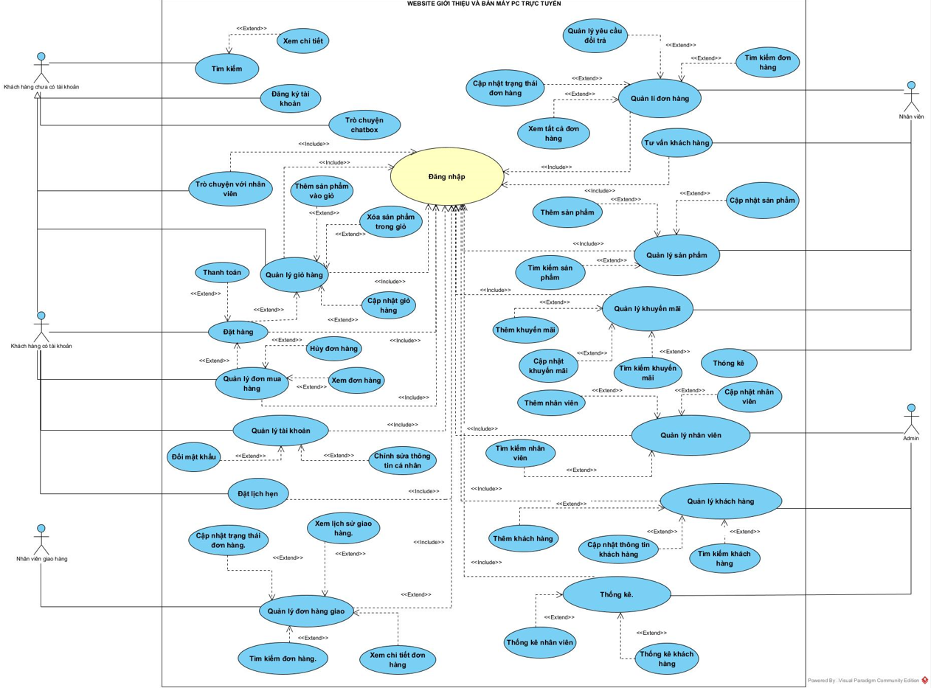

Hình 1.Mô hình Use Case

**Tác nhân chính:**

* **Guest (người dùng chưa có tài khoản)**
* **Customer (người dùng đã có tài khoản)**
* **Admin (quản trị hệ thống)**
* **Employee (nhân viên)**
* **Shipper (người giao hàng)**

**Use Case chính:**

* Guest: Xem danh sách sản phẩm, xem chi tiết sản phẩm, trò chuyện với AI, đăng ký tài khoản.
* Customer: Đăng nhập, đặt hàng và thanh toán, xem lịch sử đơn hàng, quản lý thông tin tài khoản, trò chuyện với AI, chat trực tiếp với nhân viên, đặt lịch hẹn.
* Admin: Quản lý nhân viên, quản lý khách hàng, thống kê doanh thu.
* Employee: Quản lý sản phẩm, quản lý khuyến mãi, quản lý đơn hàng, quản lý yêu cầu đổi trả, tư vấn khách hàng
* Shipper: Xem danh sách đơn hàng được giao, cập nhật trạng thái đơn hàng, xem lịch sử giao hàng.

**1.6 Danh sách các tác nhân và mô tả**

* **Guest (Khách vãng lai):** Có thể tìm kiếm và xem sản phẩm, và đăng ký tài khoản.
* **Customer (Khách hàng):** Bao gồm toàn bộ chức năng của Guest, đồng thời có thể đăng nhập, đặt hàng & thanh toán, xem lịch sử/trạng thái đơn hàng, quản lý thông tin tài khoản.
* **Employee (Nhân viên):** Chịu trách nhiệm quản lý thông tin sản phẩm, khuyến mãi, đơn hàng, tư vấn khách hàng.
* **Admin (Quản trị hệ thống):** Có chức năng quản lý nhân viên, khách hàng, xem báo cáo, thống kê doanh thu.
* **Shipper (Người giao hàng):** Có thể xem được danh sách các đơn hàng cần giao, cập nhật trạng thái đơn hàng, cập nhật trạng thái đơn hàng.

**1.7 Danh sách Use Case và mô tả**

* **UC001 – Xem danh sách sản phẩm (Guest, Customer, Admin):** Hiển thị tất cả sản phẩm đang có.
* **UC002 – Xem chi tiết sản phẩm (Guest, Customer, Admin):** Hiển thị thông tin chi tiết một sản phẩm.
* **UC003 – Thêm sản phẩm vào giỏ hàng (Guest, Customer):** Cho phép thêm sản phẩm đã chọn vào giỏ hàng.
* **UC004 – Xem giỏ hàng (Guest, Customer):** Hiển thị giỏ hàng hiện tại.
* **UC005 – Chỉnh sửa / xóa sản phẩm trong giỏ hàng (Guest, Customer):** Cập nhật số lượng hoặc xóa sản phẩm khỏi giỏ hàng.
* **UC006 – Đăng ký tài khoản (Guest):** Người dùng nhập thông tin để tạo tài khoản mới.
* **UC007 – Đăng nhập (Customer, Admin):** Người dùng nhập thông tin tài khoản để truy cập hệ thống.
* **UC008 – Thanh toán đơn hàng (Customer):** Tiến hành đặt hàng và thanh toán qua các cổng thanh toán tích hợp.
* **UC009 – Xem lịch sử / trạng thái đơn hàng (Customer):** Người dùng theo dõi lịch sử và tình trạng xử lý đơn hàng.
* **UC010 – Quản lý thông tin tài khoản (Customer):** Người dùng cập nhật thông tin cá nhân (email, số điện thoại, địa chỉ, mật khẩu).
* **UC011 – Quản lý sản phẩm (Admin):** Thêm mới, cập nhật, xóa sản phẩm, xem danh sách và chi tiết sản phẩm.
* **UC012 – Quản lý loại sản phẩm (Admin):** Thêm mới, cập nhật, xóa loại sản phẩm, xem danh sách và chi tiết loại sản phẩm.
* **UC013 – Quản lý tài khoản người dùng (Admin):** Xem, cập nhật, xóa tài khoản khách hàng.
* **UC014 – Quản lý đơn hàng (Admin):** Xem danh sách, chi tiết, và cập nhật đơn hàng.
* **UC015 – Tìm kiếm thông tin (Admin):** Tìm kiếm sản phẩm, loại sản phẩm, tài khoản người dùng, đơn hàng.
* **UC016 – Thống kê doanh thu (Admin):** Hệ thống hiển thị báo cáo doanh thu theo ngày, tháng, năm.

**1.8 Các điều kiện phụ thuộc**

* Người dùng cần có kết nối Internet ổn định.
* Hệ thống cần tích hợp các cổng thanh toán trực tuyến (Momo, VNPAY, PayPal, …).
* Cần có cơ chế bảo mật tài khoản (mã hóa mật khẩu, xác thực người dùng).

**2. ĐẶC TẢ CÁC YÊU CẦU CHỨC NĂNG (FUNCTIONAL)**

**UC001_ Xem danh sách sản phẩm**

**Mô tả use case UC001**

|  |  |
| --- | --- |
| **Use case: UC001_ Xem danh sách sản phẩm** | |
| Mục đích: | Cho phép khách hàng xem danh sách sản phẩm. |
| Mô tả: | Chức năng xem danh sách sản phẩm giúp khách hàng có thể xem danh sách sản phẩm mà website đang kinh doanh. |
| Tác nhân: | Khách hàng. |
| Điều kiện trước: | Khách hàng đã truy cập vào website. |
| Điều kiện sau: | Danh sách sản phẩm được hiển thị. |
| **Luồng sự kiện chính** | |
| Tác nhân | Hệ thống |
| 1. Người dùng chọn chức năng “Danh sách sản phẩm” |  |
|  | 2. Hiển thị danh sách sản phẩm. |
| **Luồng sự kiện phụ** | |
|  | 2.1. Không có sản phẩm nào. Hệ thống sẽ hiển thị thông báo “Không có sản phẩm”. |

**Biểu đồ**

Sơ đồ activity

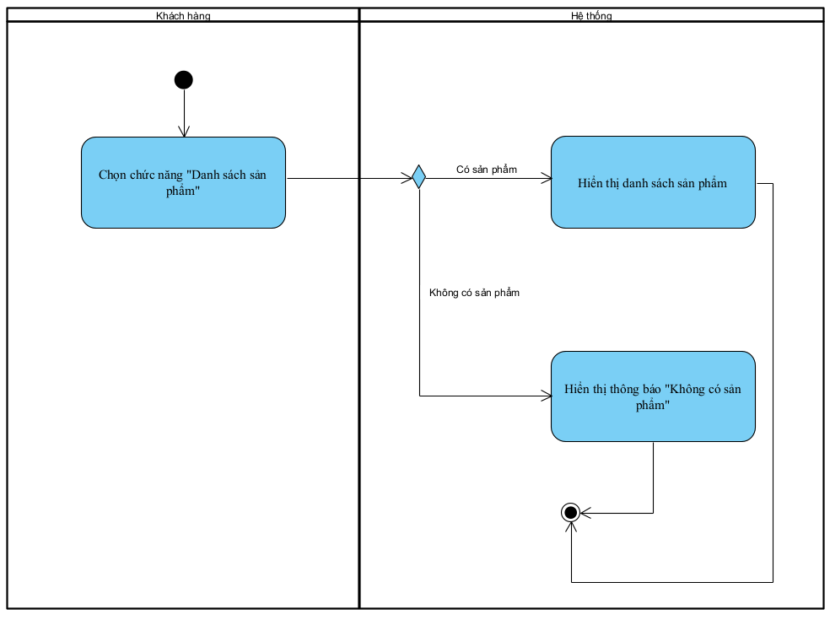

Hình 2.Acitivity xem danh sách sản phẩm

Sơ đồ Sequence

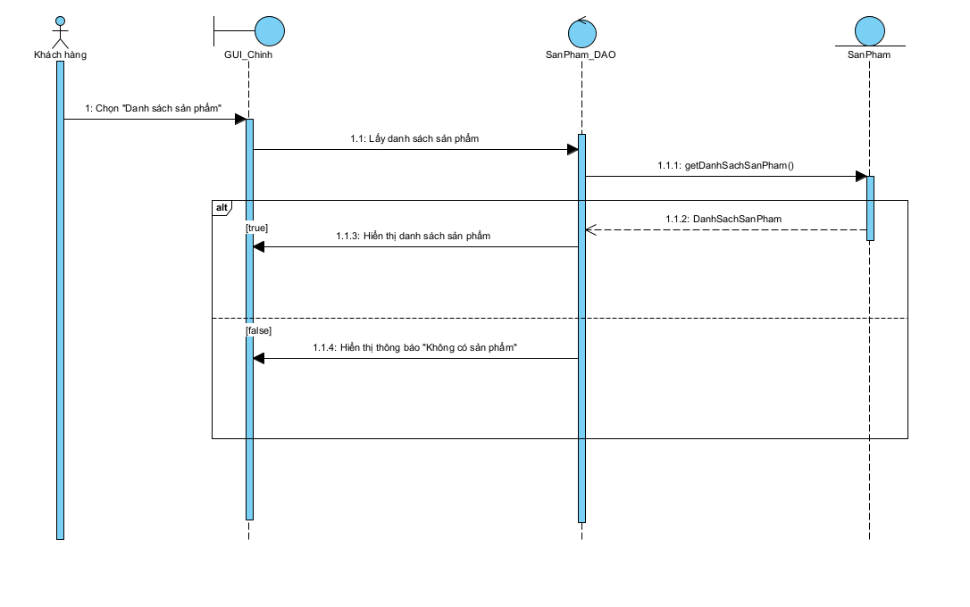

Hình 3.Sequence xem danh sách sản phẩm

**UC002_ Xem chi tiết sản phẩm**

**Mô tả use case UC002**

|  |  |
| --- | --- |
| **Use case: UC002_ Xem chi tiết sản phẩm** | |
| Mục đích: | Cho phép khách hàng xem thông tin chi tiết sản phẩm. |
| Mô tả: | Chức năng xem danh sách sản phẩm giúp khách hàng có thể xem thông tin chi tiết của sản phẩm được chọn. |
| Tác nhân: | Khách hàng. |
| Điều kiện trước: | Khách hàng đã truy cập vào website. |
| Điều kiện sau: | Chi tiết sản phẩm được hiển thị. |
| **Luồng sự kiện** | |
| Tác nhân | Hệ thống |
| 1. Khách hàng chọn vào sản phẩm. |  |
|  | 2. Hiển thị trang chi tiết sản phẩm. |

**Biểu đồ**

Sơ đồ activity

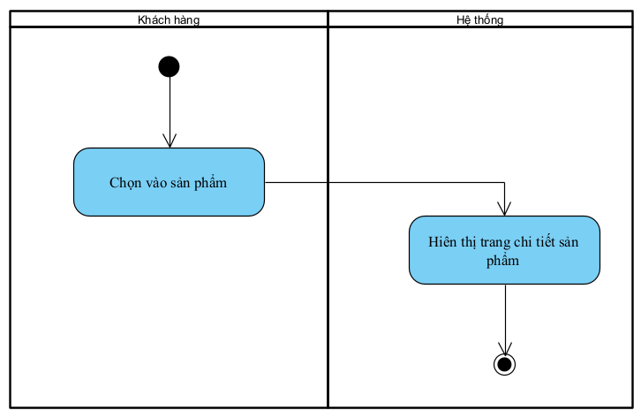

Hình 4.Activity xem chi tiết sản phẩm

Sơ đồ Sequence

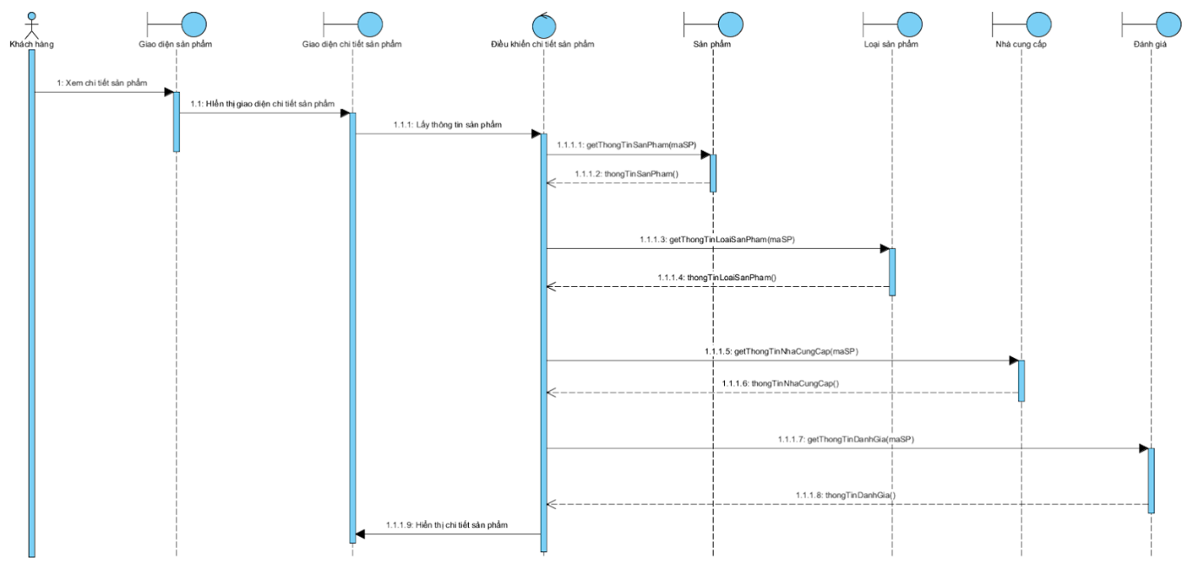

Hình 5.Sequence xem chi tiết sản phẩm

**UC003_ Thêm sản phẩm vào giỏ hàng**

**Mô tả use case UC003**

|  |  |
| --- | --- |
| **Use case: UC003_Thêm sản phẩm vào giỏ hàng** | |
| Mục đích: | Cho phép khách hàng có thể thêm sản phẩm vào giỏ hàng. |
| Mô tả: | Chức năng thêm sản phẩm vào giỏ hàng giúp cho khách hàng có thể thêm sản phẩm vào giỏ hàng của mình. |
| Tác nhân: | Khách hàng |
| Điều kiện trước: | Đăng nhập thành công  Chọn sản phẩm cần thêm và số lượng sản phẩm, sau đó nhấn nút thêm giỏ hàng. |
| Điều kiện sau: | Thông tin về sản phẩm sẽ được lưu trong CSDL.  Hiện thông báo thêm giỏ hàng thành công. |
| Luồng sự kiện chính (Basic flows) | |
| Tác nhân: | System |
| 1. Khách hàng chọn 1 sản phẩm    3. Khách hàng chọn số lượng sản phẩm và nhấn nút thêm giỏ hàng | 2. Hệ thống hiển thị thông tin chi tiết về sản phẩm      4. Hệ thống kiểm tra số lượng hàng trong kho.    5. Hệ thống sẽ lưu thông tin sản phẩm    6. Hệ thống thông báo thêm giỏ hàng thành công    7. Hệ thống tự động điền thông tin khách từ CSDL |
| Luồng sự kiện phụ (Alternative Flows): | |
|  | 4.1 Hệ thống thông báo sản phẩm không còn đủ số lượng. |

**Biểu đồ**

Sơ đồ activity

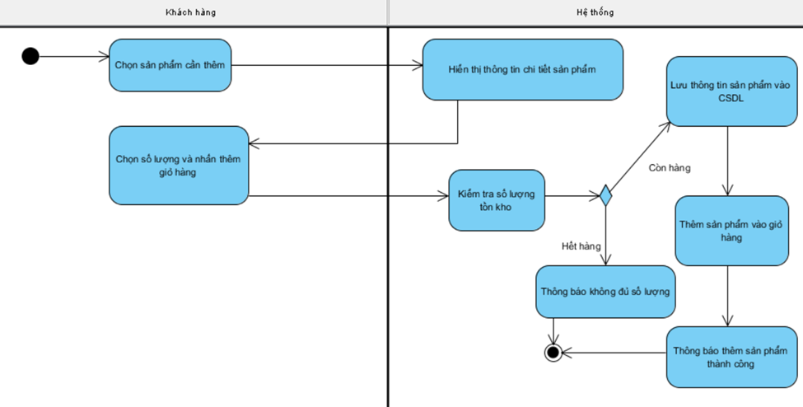

Hình 6.Activity thêm sản phẩm vào giỏ hàng

Sơ đồ Sequence

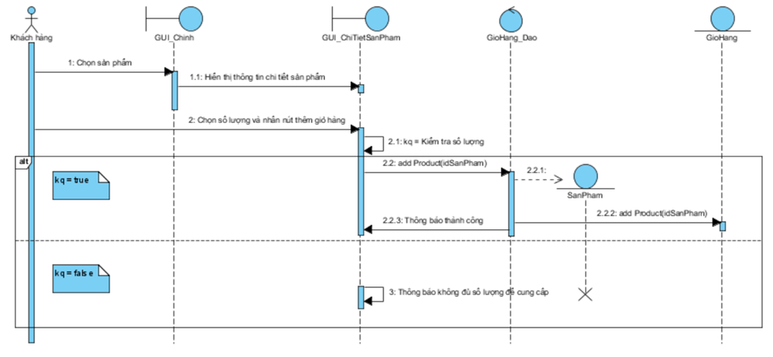

Hình 7.Sequence thêm sản phẩm vào giỏ hàng

**UC004_ Xem giỏ hàng**

**Mô tả use case UC004**

|  |  |
| --- | --- |
| **Use case: UC004_Xem giỏ hàng** | |
| Mục đích: | Cho phép khách hàng xem giỏ hàng |
| Mô tả: | Chức năng xem giỏ hàng giúp cho khách hàng có thể xem các sản phẩm được lưu trong giỏ hàng của họ. |
| Tác nhân: | Khách hàng |
| Điều kiện trước: | Đăng nhập thành công  Nhấn vào giỏ hàng |
| Điều kiện sau: | Hiển thị thông tin các sản phẩm được lưu trong giỏ hàng |
| Luồng sự kiện chính (Basic flows) | |
| Tác nhân: | System |
| 1. Khách hàng chọn vào giỏ hàng | 2. Hệ thống truy xuất dữ liệu giỏ hàng hiện tại    3. Hệ thống hiển thị danh sách sản phẩm trong giỏ. |
| Luồng sự kiện phụ (Alternative Flows): | |
|  | 2.1 Nếu giỏ hàng trống. Hiển thị thông báo giỏ hàng đang trống và gợi ý tiếp tục mua sắm. |

**Biểu đồ**

Sơ đồ activity

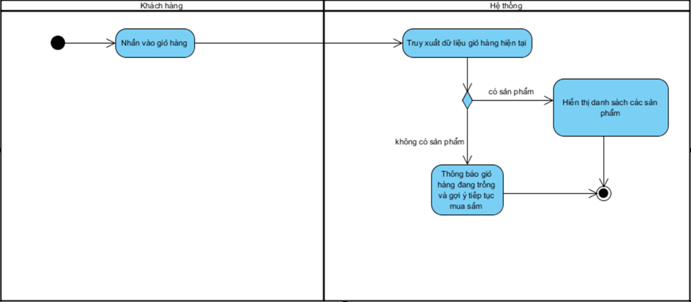

Hình 8.Activity xem giỏ hàng

Sơ đồ Sequence

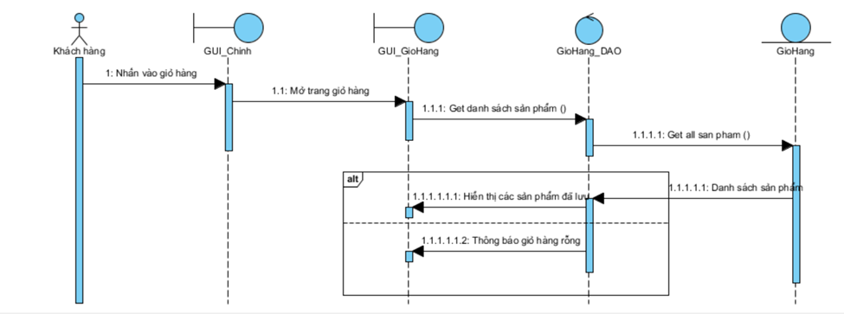

Hình 9.Sequence xem giỏ hàng

**UC005_ Chỉnh sửa / xóa sản phẩm trong giỏ hàng**

**Mô tả use case UC005**

|  |  |
| --- | --- |
| **Use case: UC005_Chỉnh sửa/ xóa sản phẩm trong giỏ hàng** | |
| Mục đích: | Cho phép khách hàng chỉnh sửa/xóa sản phẩm trong giỏ hàng |
| Mô tả: | Chức năng xem giỏ hàng giúp cho khách hàng có thể xem các sản phẩm được lưu trong giỏ hàng của họ. |
| Tác nhân: | Khách hàng |
| Điều kiện trước: | Đăng nhập thành công  Giỏ hàng không trống |
| Điều kiện sau: | Thông tin về sản phẩm sẽ được cập nhật lại trong CSDL  Cập nhật lại sản phẩm trong giỏ hàng |
| Luồng sự kiện chính (Basic flows) | |
| Tác nhân | System |
| 1. Khách hàng nhấn vào giỏ hàng      4. Khách hàng tùy chọn chỉnh sửa/ xóa sản phẩm trong giỏ hàng | 2. Hệ thống truy xuất dữ liệu giỏ hàng hiện tại  3. Hệ thống hiển thị các sản phẩm trong giỏ hàng      5. Hệ thống kiểm tra cập dữ liệu trong CSDL và cập nhật lại.  6. Hệ thống cập nhật lại sản phẩm trong giỏ hàng |
| Luồng sự kiện phụ (Alternative Flows): | |
|  | 2.1 Nếu giỏ hàng trống. Hệ thống hiển thị thông báo giỏ hàng đang trống và gợi ý tiếp tục mua sắm |
|  | 5.1 Hệ thống thông báo không thành công. |

**Biểu đồ**

Sơ đồ activity

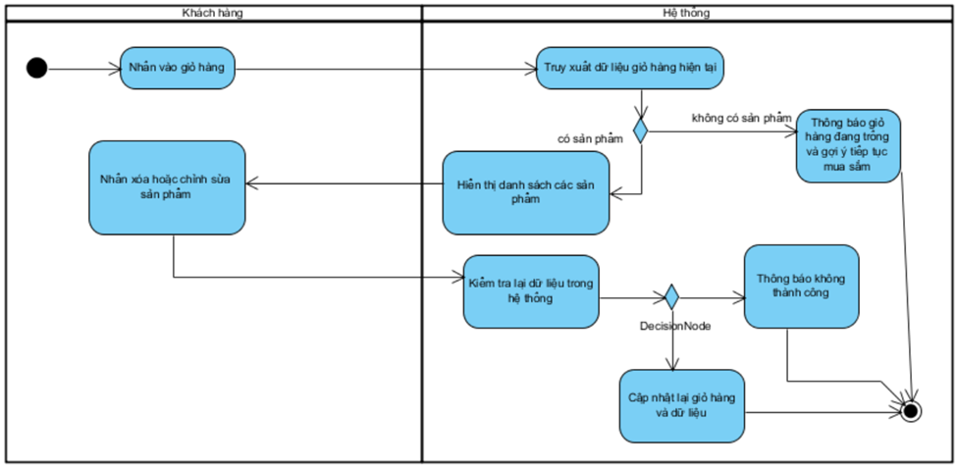

Hình 10.Activity chỉnh sửa / xóa sản phẩm trong giỏ hàng

Sơ đồ Sequence

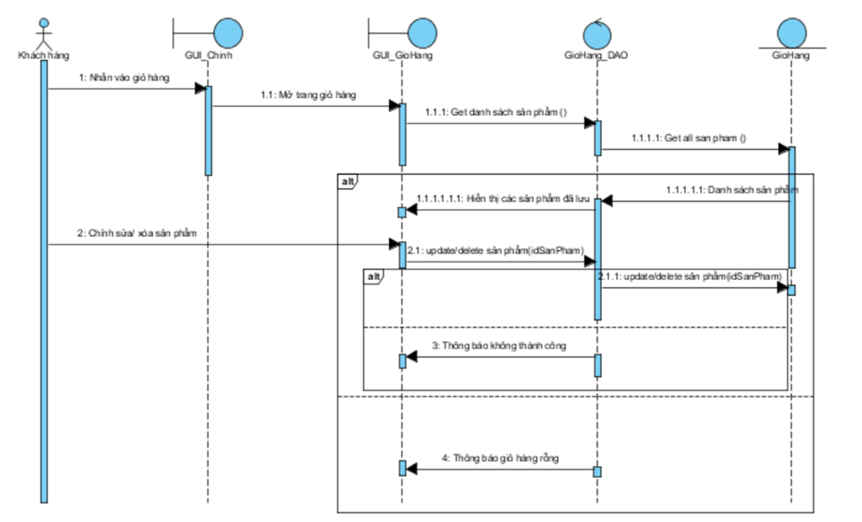

Hình 11.Sequence chỉnh sửa / xóa sản phẩm trong giỏ hàng

**UC006_ Đăng ký tài khoản**

**Mô tả use case UC006**

|  |  |
| --- | --- |
| **Use case:** Đăng ký tài khoản | |
| Mục đích: | Bảo mật |
| Mô tả: | Cho phép người dùng đăng ký tài khoản để đăng nhập vào ứng dụng |
| Tác nhân: | Khách hàng vãng lai |
| Điều kiện trước: | Không có |
| Điều kiện sau: | Hệ thống lưu thông tin tài khoản khách hàng  Chuyển về giao diện đăng nhập |
| Luồng sự kiện chính (Basic flows) | |
| **Khách hàng** | **Hệ thống** |
| 1. Chọn đăng ký |  |
|  | 2. Yêu cầu nhập họ và tên, email, mật khẩu và xác nhận mật khẩu |
| 3. Nhập đầy đủ thông tin |  |
|  | 4. Kiểm tra thông tin đăng ký |
|  | 5. Kiểm tra thông tin đăng ký trùng |
|  | 6. Tạo tài khoản và chuyển sang giao diện đăng nhập |
| Luồng sự kiện phụ (Alternative Flows): | |
|  | 4.1. Thông báo thông tin đăng ký không chính xác và quay lại bước 2 của luồng sự kiện chính |
|  | 5.1. Thông báo tài khoản đã tồn tài  và quay lại bước 2 của luồng sự kiện chính |

**Biểu đồ**

Sơ đồ activity

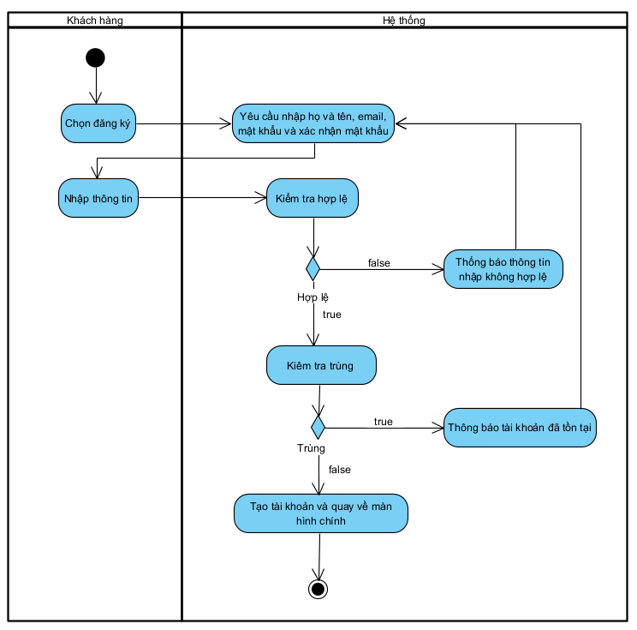

Hình 12.Activity đăng ký tài khoản

Sơ đồ Sequence

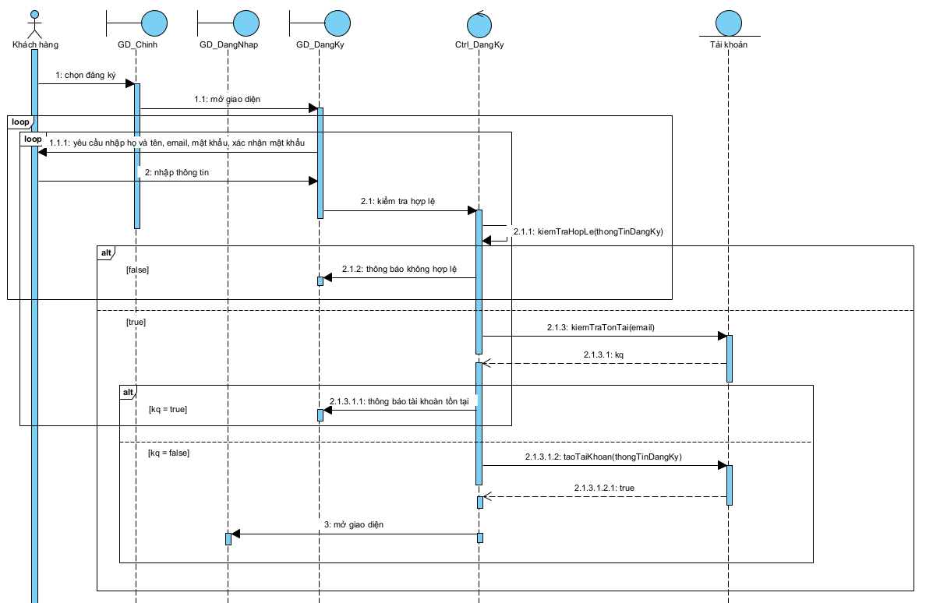

Hình 13.Sequence đăng ký tài khoản

**UC007_ Đăng nhập**

**Mô tả use case UC007**

|  |  |
| --- | --- |
| **Use case:** Đăng nhập | |
| Mục đích: | Bảo mật |
| Mô tả: | Cho phép người dùng đăng nhập vào ứng dụng |
| Tác nhân: | Người dùng đã có tài khoản |
| Điều kiện trước: | Tài khoản khách hàng đã được tạo sẵn và đang trong trạng thái được kích hoạt |
| Điều kiện sau: | Khách hàng đăng nhập vào hệ thống thành công và có thể sử dụng các chức năng của ứng dụng yêu cầu đăng nhập |
| Luồng sự kiện chính (Basic flows) | |
| **Khách hàng** | **Hệ thống** |
| 1. Chọn đăng nhập |  |
|  | 2. Yêu cầu nhập email và mật khẩu |
| 3. Nhập đầy đủ thông tin |  |
|  | 4. Kiểm tra thông tin đăng nhập |
|  | 5. Chuyển người dùng đến giao diện chính của ứng dụng |
| Luồng sự kiện phụ (Alternative Flows): | |
|  | 4.1. Thông báo thông tin đăng nhập không chính xác |
| 4.2. Xác nhận |  |
|  | 4.3 Quay lại bước 2 của luồng sự kiện chính |

**Biểu đồ**

Sơ đồ activity

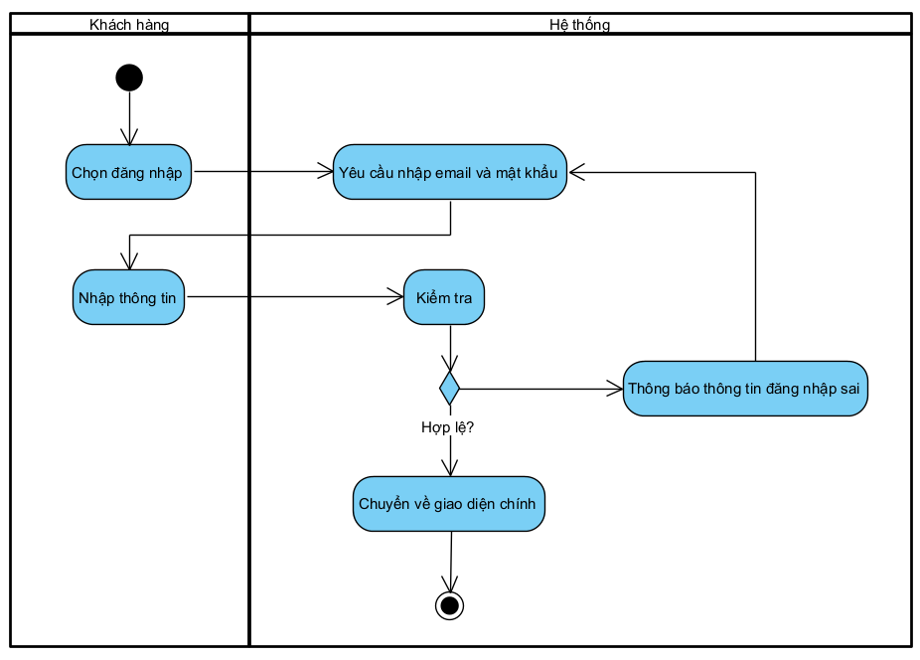

Hình 14.Activity đăng nhập

Sơ đồ Sequence

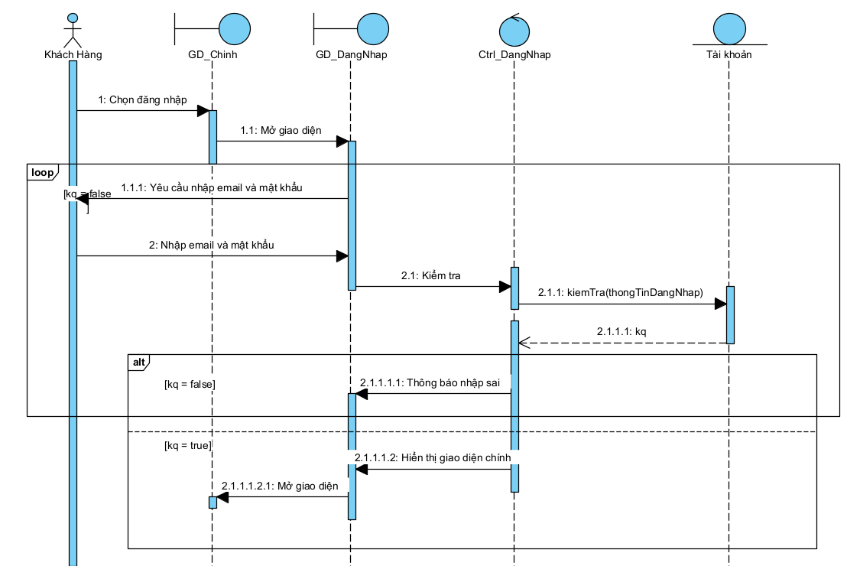

Hình 15.Sequence đăng nhập

**UC008_ Thanh toán đơn hàng**

**Mô tả use case UC008**

|  |  |
| --- | --- |
| **Use case: UC008_Thanh toán đơn hàng** | |
| Mục đích: | Cho phép khách hàng thực hiện thanh toán đơn hàng khi mua các sản phẩm PC trên website. |
| Mô tả: | Chức năng thanh toán giúp khách hàng có thể lựa chọn phương thức thanh toán, xác nhận đơn hàng và hoàn tất việc mua sắm. |
| Tác nhân: Khách hàng | Khách hàng (Customer) |
| Điều kiện trước: | Đăng nhập thành công.  Khách phải chọn được sản phẩm cần mua vào giỏ hàng, ít nhất có một sản phẩm.  Khách hàng đã nhập thông tin giao hàng đầy đủ. |
| Điều kiện sau: | Thông tin đơn hàng và chi tiết thanh toán được lưu vào CSDL.  Trạng thái đơn hàng được cập nhật (Đã thanh toán hoặc Thanh toán khi nhận hàng). |
| Luồng sự kiện chính (Basic flows) | |
| Tác nhân: Khách hàng | System |
| 1. Khách hàng bấm vào “Thanh toán” trong giỏ hàng.    3.Khách hàng điền thông tin giao hàng.  Khách hàng có thể bỏ trống ghi chú.  Khách hàng có thể không chọn Voucher.  Khách hàng chọn phương thức thanh toán (Thanh toán bằng các dịch vụ trực tuyến hoặc Thanh toán khi nhận hàng).    5. Khách hàng chọn “Đặt hàng”. | 2. Hệ thống hiển thị danh sách sản phẩm, số lượng, tổng tiền, thông tin giao hàng, ghi chú, Voucher, phương thức thanh toán.    4. Hệ thống cho phép nút “Đặt hàng” chọn được khi điền đầy đủ thông tin (phương thức: Thanh toán khi nhận hàng).      6. Hệ thống hiển thị thông báo đơn đặt hàng thành công.  7. Hệ thống lưu thông tin đơn hàng và thanh toán vào CSDL.  8. Hệ thống cập nhật trạng thái đơn hàng. |
| Luồng sự kiện phụ (Alternative Flows): | |
| 3.1 Khách hàng lựa chọn thanh toán bằng một trong các dịch vụ trực tuyến. (Momo, VNPAY, PayPal…).    3.3. Khách hàng chọn xác nhận thanh toán.          3.6 Khách hàng chọn xác nhận sau khi hiển thị thanh toán thành công. | 3.2 Hệ thống hiển thị thông tin thanh toán cần xác nhận.    3.4 Hệ thống gửi yêu cầu xác nhận thanh toán qua dịch vụ đã chọn.  3.5. Nếu xác thực thành công. Hệ thống thông báo thanh toán thành công.    3.7 Quay lại bước 6. |

**Biểu đồ**

Sơ đồ activity

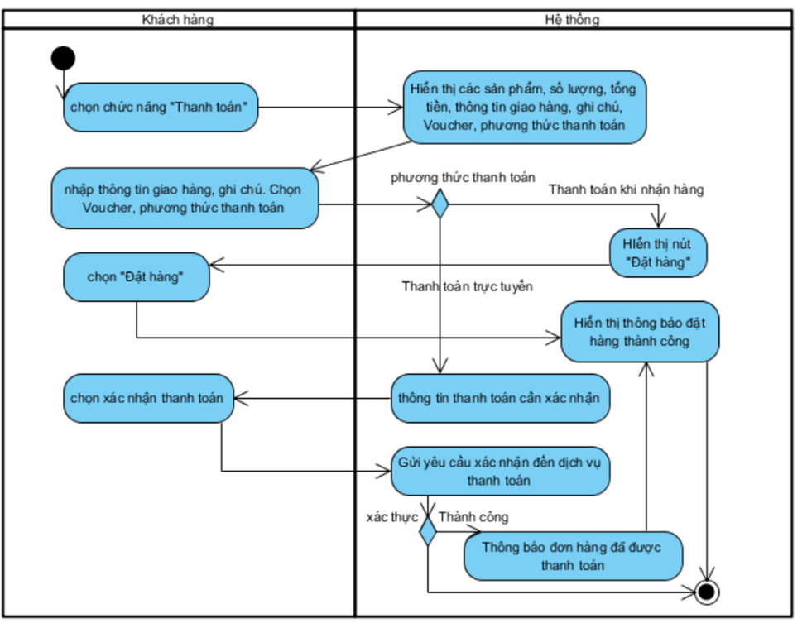

Hình 16.Activity thanh toán đơn hàng

Sơ đồ Sequence

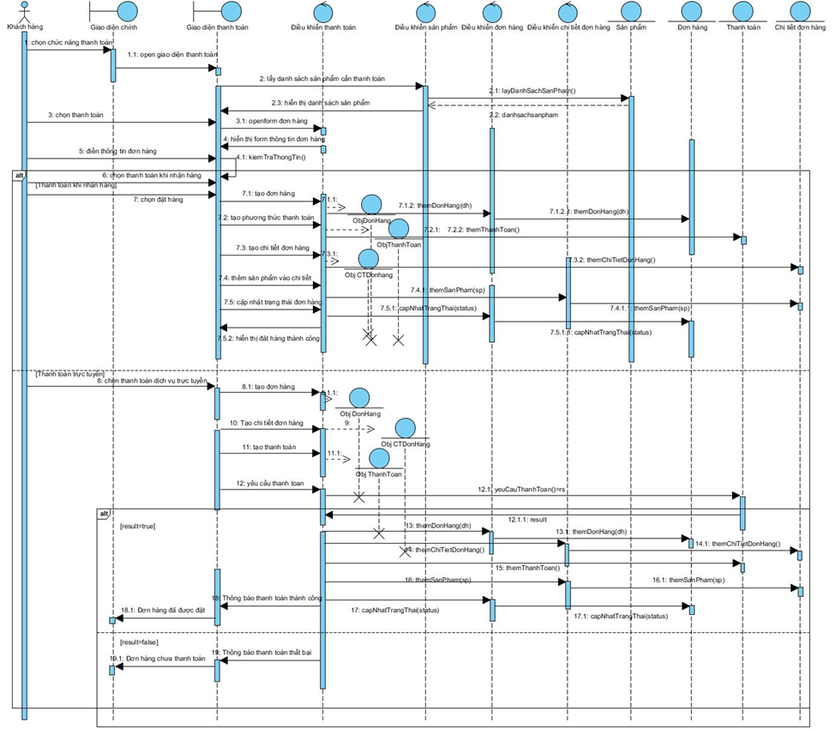

Hình 17.Sequence thanh toán đơn hàng

**UC009_ Xem lịch sử đơn hàng / trạng thái đơn hàng**

**Mô tả use case UC001**

**UC009.1_Xem lịch sử đơn hàng**

|  |  |
| --- | --- |
| **Use case: UC009.1_Xem lịch sử đơn hàng** | |
| Mục đích: | Cho phép khách hàng thực việc xem lịch sử đơn hàng đã mua. |
| Mô tả: | Chức năng xem lại giúp khách hàng có thể xem danh sách các đơn hàng đã đặt trước đây cùng thông tin ngày đặt, số tiền và trạng thái. |
| Tác nhân: | Khách hàng (Customer) |
| Điều kiện trước: | Đăng nhập thành công. |
| Điều kiện sau: | Danh sách đơn hàng của khách hàng được hiển thị (hoặc thông báo phù hợp nếu không có đơn hàng). |
| Luồng sự kiện chính (Basic flows) | |
| Tác nhân: Khách hàng | System |
| 1. Khách hàng chọn chức năng “Xem lịch sử đơn hàng”.    3.Khách hàng có thể chọn vào sản phẩm bất kì để xem chi tiết. | 2. Hệ thống hiển thị danh sách sản phẩm, số lượng, tổng tiền, trạng thái hiện tại, ngày đặt.    4. Hệ thống hiển thị mã đơn hàng, thông tin sản phẩm, số lượng, tổng tiền, trạng thái hiện tại, ngày đặt, thông tin người nhận, nhà cung cấp, Voucher mã giảm, phương thức thanh toán. |
| Luồng sự kiện phụ (Alternative Flows): | |
|  | 2.1 Hệ thống hiển thị thông báo “Chưa có đơn hàng”. |

**UC009.2_ Xem trạng thái đơn hàng**

|  |  |
| --- | --- |
| **Use case: UC009.2_Xem trạng thái đơn hàng** | |
| Mục đích: | Cho phép khách hàng thực việc xem trạng thái các đơn hàng của mình. |
| Mô tả: | Chức năng giúp khách hàng có thể theo dõi tình trạng xử lý đơn hàng của mình (chờ xác nhận, đang giao, đã giao, hủy). |
| Tác nhân: | Khách hàng (Customer) |
| Điều kiện trước: | Đăng nhập thành công. |
| Điều kiện sau: | Hệ thống hiển thị trạng thái hiện tại của đơn hàng. |
| Luồng sự kiện chính (Basic flows) | |
| Tác nhân: Khách hàng | System |
| 1. Khách hàng chọn chức năng “Xem lịch sử đơn hàng”.    3.Khách hàng có thể chọn vào bộ lọc trạng thái khác. | 2. Hệ thống hiển thị danh sách sản phẩm, số lượng, tổng tiền, trạng thái hiện tại, ngày đặt. Hiển thị bộ lọc trạng thái mặc định “Tất cả” và những trạng thái còn lại (chờ xác nhận, đang giao, đã giao, hủy).    4. Hệ thống hiển thị danh sách sản phẩm theo bộ lọc. Tên sản phẩm, số lượng, tổng tiền, trạng thái hiện tại, ngày đặt. |
| Luồng sự kiện phụ (Alternative Flows): | |
|  | 2.1 Hệ thống hiển thị thông báo “Chưa có đơn hàng”. |

**Biểu đồ**

**UC009.1_Xem lịch sử đơn hàng**

Sơ đồ activity

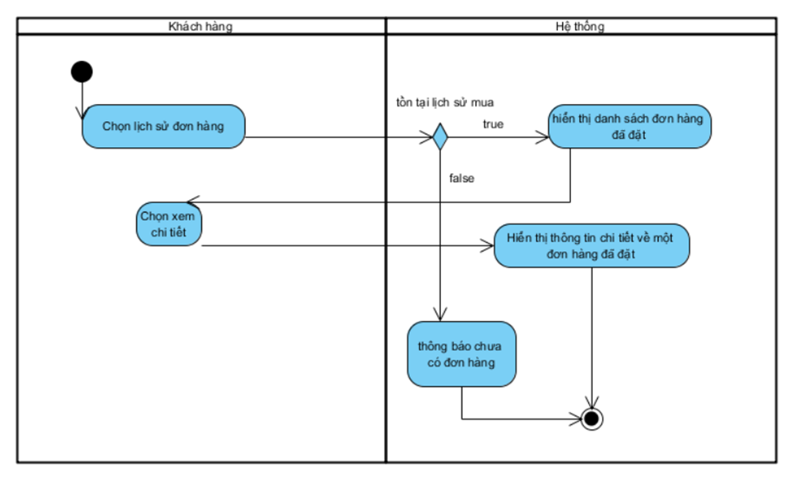

Hình 18.Activity xem lịch sử đơn hàng

Sơ đồ Sequence

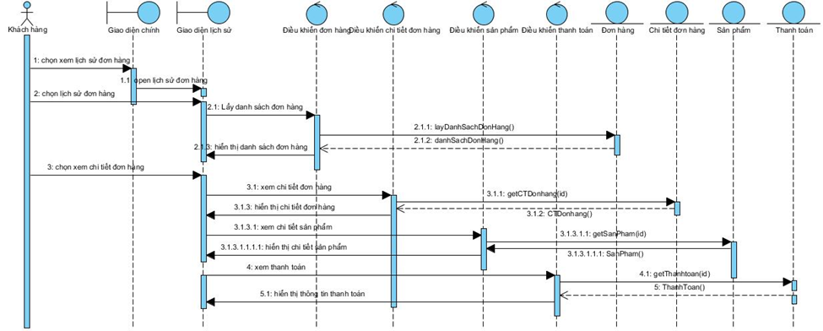

Hình 19.Sequence xem lịch sử đơn hàng

**UC009.2_ Xem trạng thái đơn hàng**

Sơ đồ activity

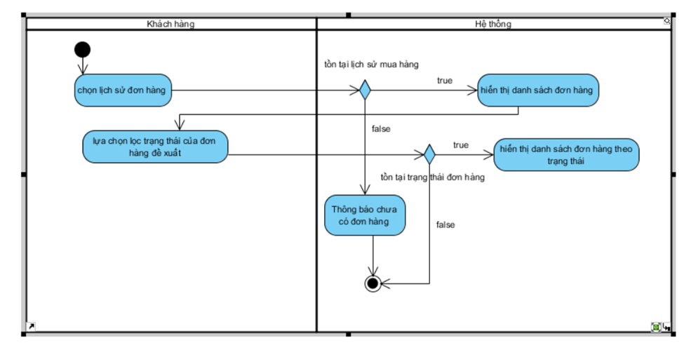

Hình 20.Activity xem trạng thái đơn hàng

Sơ đồ Sequence

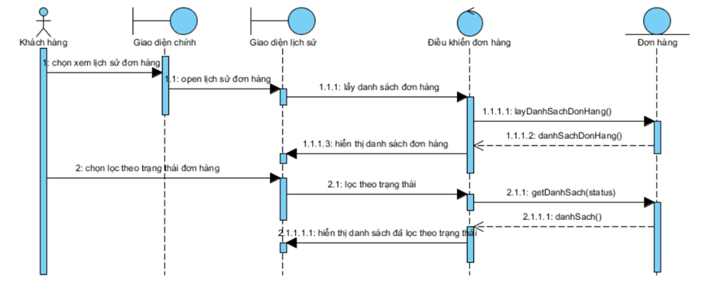

Hình 21.Sequence xem trạng thái đơn hàng

**UC0010_ Quản lý thông tin tài khoản (cập nhật email, SDT, địa chỉ, mật khẩu, …)**

**Mô tả use case UC0010**

|  |  |
| --- | --- |
| **Use case: UC010_** Quản lý thông tin tài khoản | |
| Mục đích: | Cho phép khách hàng quản lý và cập nhật thông tin cá nhân trong tài khoản bao gồm: email, mật khẩu, địa chỉ thanh toán/giao hàng, và đăng ký nhận bản tin (newsletter). |
| Mô tả: | Người dùng sau khi đăng nhập có thể truy cập **My Dashboard** và chỉnh sửa các mục thông tin tài khoản. Hệ thống hiển thị form cho phép cập nhật và sau khi lưu, thông tin sẽ được thay đổi trong cơ sở dữ liệu. |
| Tác nhân: | Khách hàng (Customer) |
| Điều kiện trước: | Khách hàng đã đăng ký và đăng nhập thành công.  Hệ thống hiển thị trang **User Account Dashboard** |
| Điều kiện sau: | Thông tin cá nhân (email, mật khẩu, địa chỉ, newsletter) được cập nhật thành công và phản ánh ngay trên giao diện.  Nếu lỗi xảy ra (email không hợp lệ, mật khẩu yếu, dữ liệu trống), hệ thống báo lỗi và giữ nguyên thông tin cũ. |
| **Luồng sự kiện chính** | |
| Tác nhân | Hệ thống |
| 1. Khách hàng truy cập **My Dashboard**. |  |
| 2. Chọn mục muốn chỉnh sửa:   * **Account Information** → Cập nhật email hoặc mật khẩu. * **Address Book** → Cập nhật địa chỉ thanh toán hoặc địa chỉ giao hàng. * **Newsletter Subscriptions** → Đăng ký/hủy đăng ký nhận email quảng cáo. |  |
|  | 3. Hệ thống hiển thị form chỉnh sửa tương ứng. |
| 4. Khách hàng nhập thông tin mới. |  |
| 5. Khách hàng nhấn **Save/Update**. |  |
|  | 6. Hệ thống kiểm tra dữ liệu:   * Email đúng định dạng. * Mật khẩu đáp ứng yêu cầu bảo mật. * Địa chỉ không để trống. |
|  | 7. Hệ thống lưu vào cơ sở dữ liệu. |
|  | 8. Hệ thống hiển thị thông báo “Cập nhật thành công” và trả về thông tin mới. |
| **Luồng sự kiện phụ** | |
|  | 6.a Hiển thị thông báo “Email không hợp lệ hoặc đã được sử dụng”  6.b Hiển thị thông báo “Mật khẩu phải tối thiểu 8 ký tự, gồm chữ hoa, chữ thường, số và ký tự đặc biệt.  6.c Thông báo “Vui lòng nhập đầy đủ địa chỉ và số điện thoại hợp lệ”. |
| 6.1 Tiếp tục nhập lại |  |
|  | 6.2.1 Quay về trang **bước 2** |
| 6.2 Kết thúc |  |
|  | 6.3 Hệ thống kết thúc |

**Biểu đồ**

Sơ đồ activity

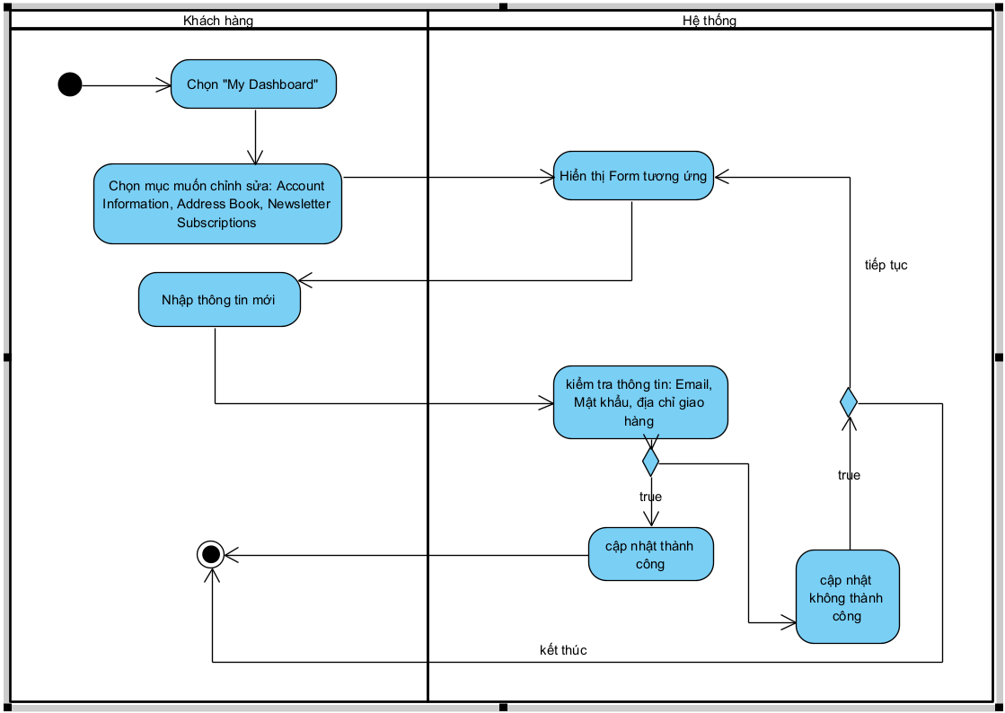

Hình 22..Activity quản lý thông tin tài khoản

Sơ đồ Sequence

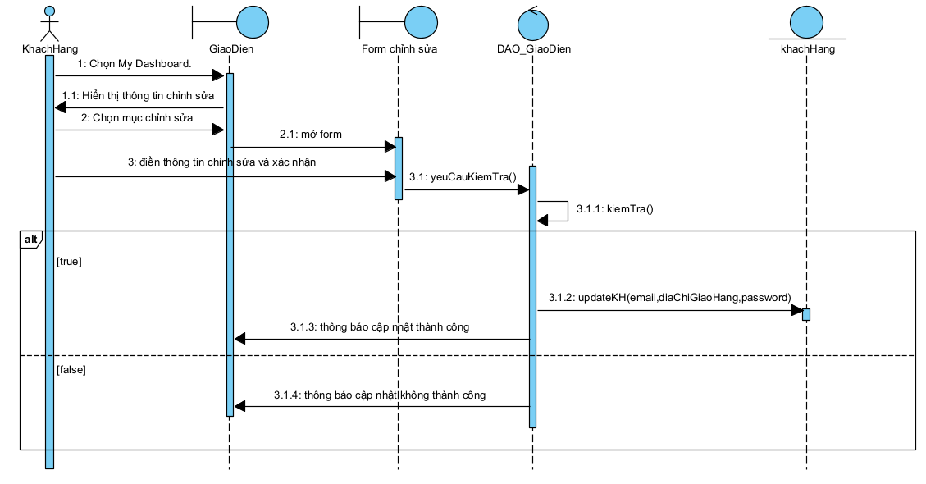

Hình 23.Sequence quản lý thông tin tài khoản

**UC0011_ Quản lý sản phẩm**

**Mô tả use case UC001**

**UC011.1 – Xem danh sách sản phẩm**

|  |  |
| --- | --- |
| **Use case: UC011.1_ Xem danh sách sản phẩm** | |
| Mục đích: | Cho phép người quản trị hệ thốngxem danh sách tất cả các sản phẩm hiện có trong hệ thống. |
| Mô tả: | Chức năng xem danh sách sản phẩm giúp người quản trị hệ thống tra cứu thông tin danh sách các sản phẩm PC hiện có,để phục vụ cho việc kiểm soát kho hàng, quản lý và ra quyết định kinh doanh. |
| Tác nhân: | Người quản trị hệ thống (admin) |
| Điều kiện trước: | Đăng nhập thành công vào hê thống |
| Điều kiện sau: | Danh sách sản phẩm được hiển thị đầy đủ và chính xác |
| **Luồng sự kiện chính** | |
| Tác nhân | Hệ thống |
| 1. Admin chọn chức năng xem danh sách sản phẩm |  |
|  | 2. Hiển thị danh sách các sản phẩm hiện có của hệ thống. |
| 3. Admin chọn tra cứu sản phẩm bằng cách nhập từ khóa hoặc sử dụng chức năng lọc (theo tên, giá, loại sản phẩm...). |  |
|  | 4. Hệ thống hiển thị danh sách sản phẩm theo kết quả tìm kiếm hoặc lọc. |
| **Luồng sự kiện phụ** | |
|  | 2.1 Không có sản phẩm nào trong hệ thống  Hệ thống hiển thị thông báo: “Không có sản phẩm nào trong hệ thống.” |
|  | 4.1 Không tìm thấy sản phẩm phù hợp với từ khóa hoặc bộ lọc  Hệ thống hiển thị thông báo: “Không tìm thấy sản phẩm nào phù hợp với điều kiện tra cứu.” |

**UC011.2 – Xem chi tiết sản phẩm**

|  |  |
| --- | --- |
| **Use case: UC011.2_ Xem chi tiết sản phẩm** | |
| Mục đích: | Cho phép người quản trị hệ thốngxem chi tiết thông tin sản phẩm được chọn. |
| Mô tả: | Chức năng xem chi tiết sản phẩm giúp người quản trị hệ thống tra cứu thông tin sản phẩm PC để phục vụ cho việc quản lý và kiểm tra. |
| Tác nhân: | Người quản trị hệ thống (admin) |
| Điều kiện trước: | Đăng nhập thành công vào hê thống  Danh sách sản phẩm đã được hiển thị, cho phép chọn sản phẩm để xem chi tiết. |
| Điều kiện sau: | Thông tin chi tiết sản phẩm được hiển thị đầy đủ và chính xác |
| **Luồng sự kiện chính** | |
| Tác nhân | Hệ thống |
| 1. Admin chọn một sản phẩm từ danh sách sản phẩm. |  |
|  | 2.  Hệ thống hiển thị thông tin chi tiết của sản phẩm. |

**UC011.3 – Thêm sản phẩm mới**

|  |  |
| --- | --- |
| **Use case: UC011.3_ Thêm sản phẩm mới** | |
| Mục đích: | Cho phép người quản trị hệ thống thêm một sản phẩm mới vào cơ sở dữ liệu sản phẩm. |
| Mô tả: | Chức năng thêm sản phẩm mới giúp quản trị viên thêm mới 1 hoặc nhiều sản phẩm vào hệ thống. |
| Tác nhân: | Người quản trị hệ thống (admin) |
| Điều kiện trước: | Đăng nhập thành công vào hê thống |
| Điều kiện sau: | Sản phẩm mới được lưu vào cơ sở dữ liệu và hiển thị trong danh sách sản phẩm |
| **Luồng sự kiện chính** | |
| Tác nhân | Hệ thống |
| 1. Admin chọn chức năng “Thêm sản phẩm mới”. |  |
|  | 2. Hiển thị form nhập thông tin liên quan đến sản phẩm mới (mã, tên, loại, giá, cấu hình, nhà cung cấp, số lượng…). |
| 3. Admin nhập các thông tin cần thiết của sản phẩm và nhấn nút thêm |  |
|  | 4.Hệ thống kiểm tra dữ liệu đầu vào (trường bắt buộc, định dạng hợp lệ, trùng lặp mã sản phẩm). |
|  | 5.Hệ thống lưu thông tin sản phẩm mới vào cơ sở dữ liệu. |
|  | 6.Hệ thống thông báo thêm sản phẩm thành công và hiển thị sản phẩm trong danh sách. |
| **Luồng sự kiện phụ** | |
| 1.1 Admin lựa chọn chức năng import sản phẩm bằng excel |  |
|  | 1.2 Hệ thống kiểm tra lần lượt thông tin đầu vào của từng sản phẩm trong danh sách import |
|  | 4.1 Hệ thống thông báo thông tin đầu vào không hợp lệ |
| 4.2 a Admin lựa chọn kết thúc |  |
| 4.2 b Admin lựa chọn nhập lại |  |
|  | 4.2b 1 Hệ thống quay lại bước 2 |

**UC011.4 – Cập nhật sản phẩm**

|  |  |
| --- | --- |
| **Use case: UC011.4_ Cập nhật sản phẩm** | |
| Mục đích: | Cho phép người quản trị hệ thống chỉnh sửa và cập nhật thông tin của một sản phẩm đã có trong hệ thống. |
| Mô tả: | Chức năng cập nhật sản phẩm giúp quản trị viên thay đổi thông tin chi tiết của sản phẩm (tên, giá, loại, cấu hình, tình trạng, nhà cung cấp, …) để đảm bảo dữ liệu luôn chính xác và phù hợp với thực tế kho hàng, giá bán và hoạt động kinh doanh. |
| Tác nhân: | Người quản trị hệ thống (admin) |
| Điều kiện trước: | Đăng nhập thành công vào hê thống  Admin đã chọn một sản phẩm cụ thể để cập nhật |
| Điều kiện sau: | Thông tin sản phẩm được cập nhật thành công trong cơ sở dữ liệu và hiển thị trên danh sách sản phẩm. |
| **Luồng sự kiện chính** | |
| Tác nhân | Hệ thống |
| 1. Admin chọn chức năng “Cập nhật sản phẩm” từ 1 sản phẩm có trong danh sách sản phẩm. |  |
|  | 2. Hiển thị form thông tin của sản phẩm được chọn |
| 3. Admin nhập lại thông tin muốn chỉnh sửa( không chỉnh sửa được mã sản phẩm) |  |
|  | 4.Hệ thống kiểm tra dữ liệu đầu vào (trường bắt buộc, định dạng hợp lệ, trùng lặp mã sản phẩm). |
|  | 5.Hệ thống cập nhật lại thông tin của sản phẩm vào cơ sở dữ liệu. |
|  | 6. Hệ thống thông báo cập nhật thành công |
| **Luồng sự kiện phụ** | |
|  | 4.1 Hệ thống thông báo thông tin  thay đổi không hợp lệ |
| 4.1 a Admin lựa chọn kết thúc |  |
| 4.1 b Admin lựa chọn tiếp tục |  |
|  | 4.1 b.1 Hệ thống quay lại bước 2 |

**UC011.5 – Xóa sản phẩm (nếu chưa có trong đơn hàng)**

|  |  |
| --- | --- |
| **Use case: UC011.5_Xóa sản phẩm** | |
| Mục đích: | Cho phép người quản trị hệ thống xóa một sản phẩm khỏi hệ thống. |
| Mô tả: | Chức năng xóa sản phẩm giúp quản trị viên loại bỏ sản phẩm không còn phù hợp ra khỏi danh mục quản lý |
| Tác nhân: | Người quản trị hệ thống (admin) |
| Điều kiện trước: | Đăng nhập thành công vào hê thống  Admin đã chọn sản phẩm cần xóa |
| Điều kiện sau: | Sản phẩm bị xóa sẽ không còn hiển thị trong danh sách sản phẩm (hoặc được đánh dấu ngưng kinh doanh) |
| **Luồng sự kiện chính** | |
| Tác nhân | Hệ thống |
| 1. Admin chọn một sản phẩm trong danh sách và chọn xóa |  |
|  | 2. Hệ thống kiểm tra sản phẩm hiện có trong đơn hàng của khách hàng không. |
|  | 3. Hệ thống hỏi xác nhận xóa |
| 4. Admin xác nhận. |  |
|  | 5. Hệ thống xóa sản phẩm khỏi cơ sở dữ liệu và thông báo xóa thành công. |
| **Luồng sự kiện phụ** | |
| 1.1 Admin chọn thay đổi trạng thái của sản phẩm |  |
|  | 1.2 Hệ thống kiểm tra sản phẩm hiện có trong đơn hàng của khách hàng không. |
|  | 1.3 Hệ thống hỏi xác nhận |
| 1.4 Admin xác nhận |  |
|  | 1.5 Hệ thống thay đổi trạng thái sản phẩm trong cơ sở dữ liệu và thông báo thay đổi thành công |
|  | 2.1 Hệ thống thông báo sản phẩm có trong trong đơn hàng của khách hàng |
| 2.2 Admin xác nhận |  |
| 4.1 Admin chọn hủy |  |
|  | 4.2 Hệ thống kết thúc. |

**Biểu đồ**

**UC011.1 – Xem danh sách sản phẩm**

Sơ đồ activity

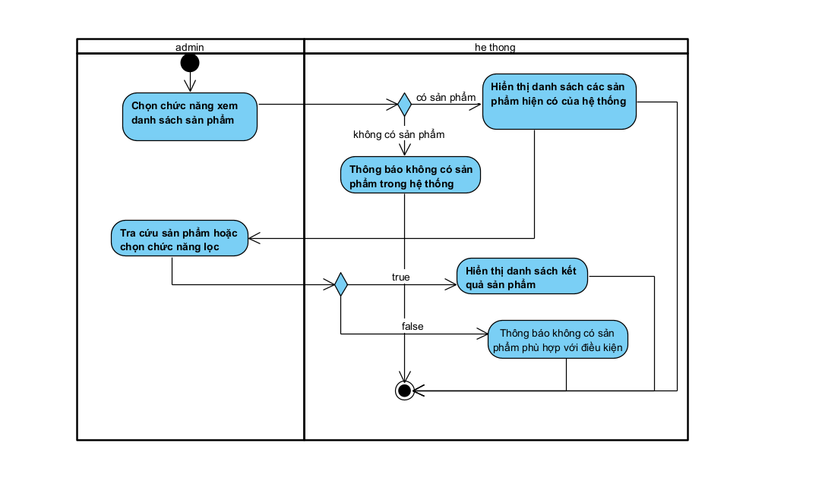

Hình 24.Activity xem danh sách sản phẩm

Sơ đồ Sequence

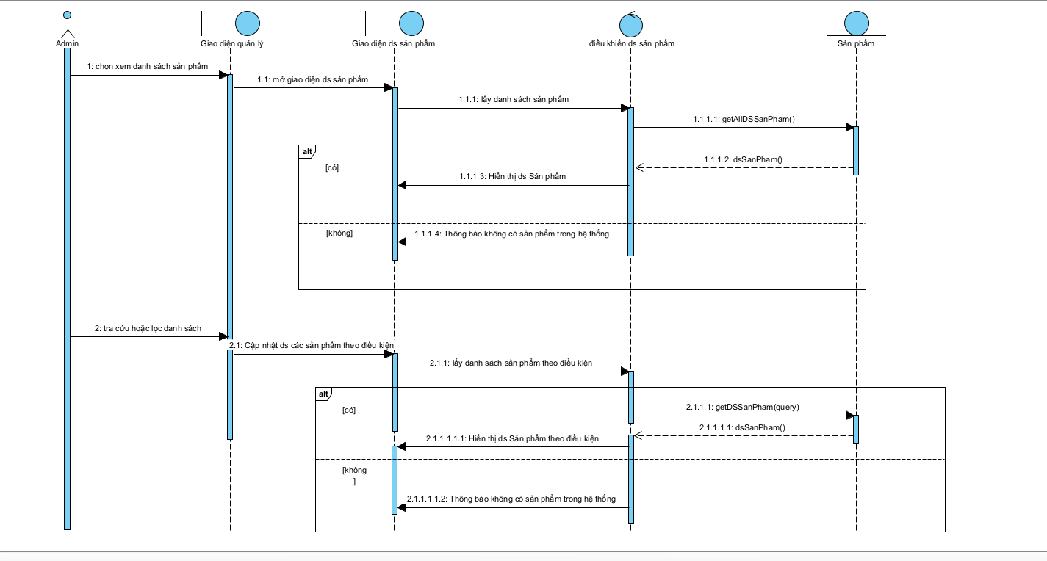

Hình 25.Sequence xem danh sách sản phẩm

**UC011.2 – Xem chi tiết sản phẩm**

Sơ đồ activity

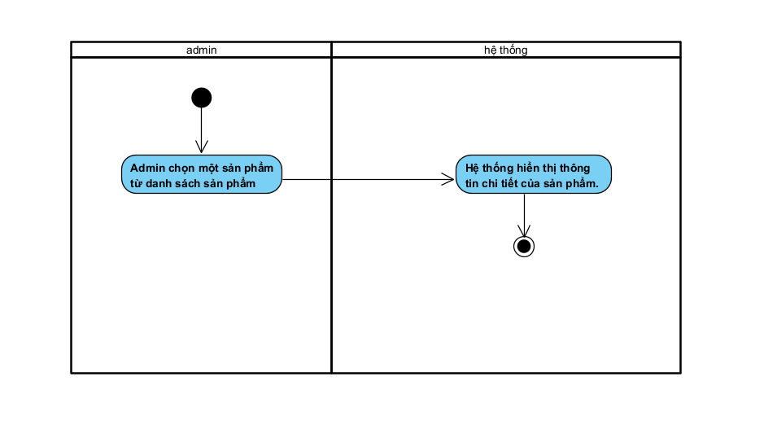

Hình 26.Activity xem chi tiết sản phẩm

Sơ đồ Sequence

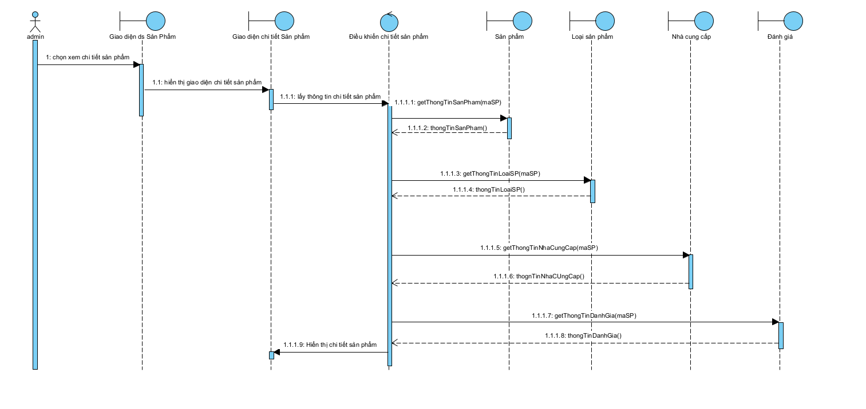

Hình 27.Sequence xem chi tiết sản phẩm

**UC011.3 – Thêm sản phẩm mới**

Sơ đồ activity

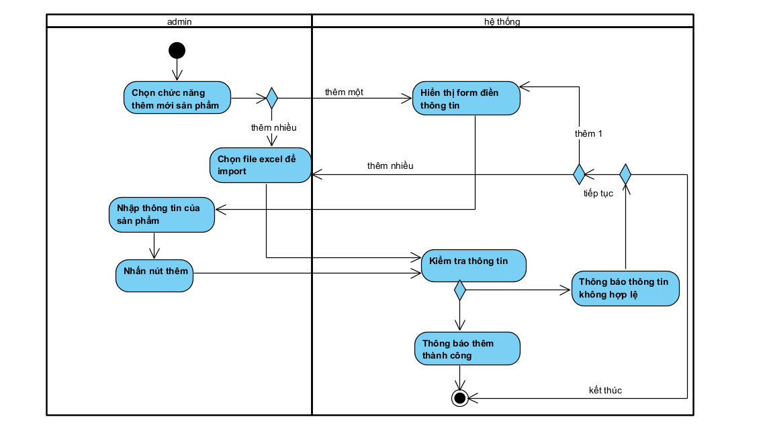

Hình 28.Activity thêm sản phẩm mới

Sơ đồ Sequence

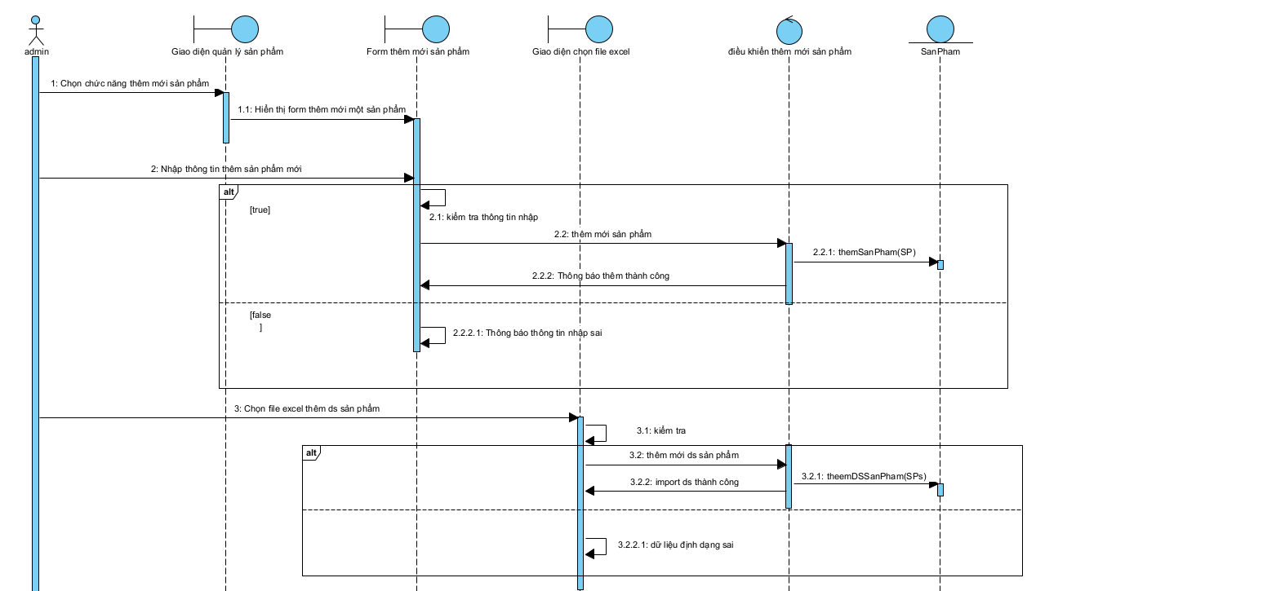

Hình 29.Sequence thêm sản phẩm mới

**UC011.4 – Cập nhật sản phẩm**

Sơ đồ activity

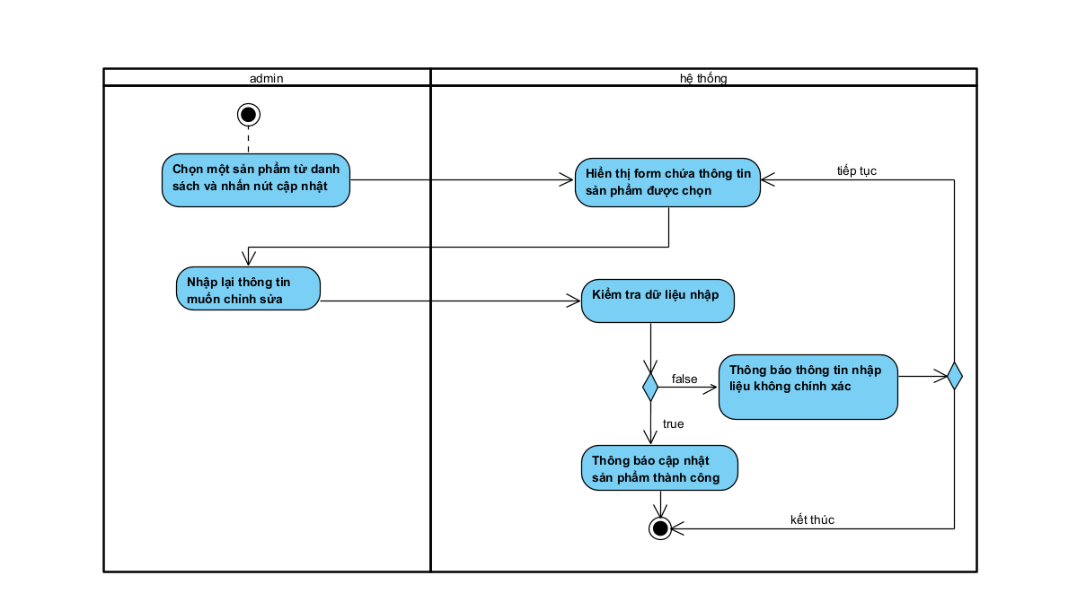

Hình 30.Activity cập nhật sản phẩm

Sơ đồ Sequence

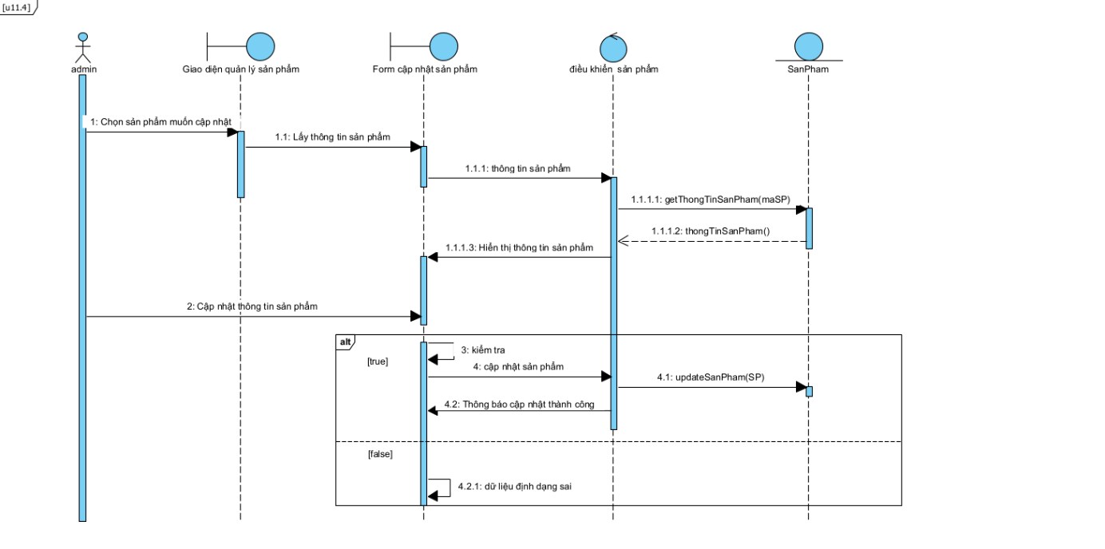

Hình 31.Sequence cập nhật sản phẩm

**UC011.5 – Xóa sản phẩm (nếu chưa có trong đơn hàng)**

Sơ đồ activity

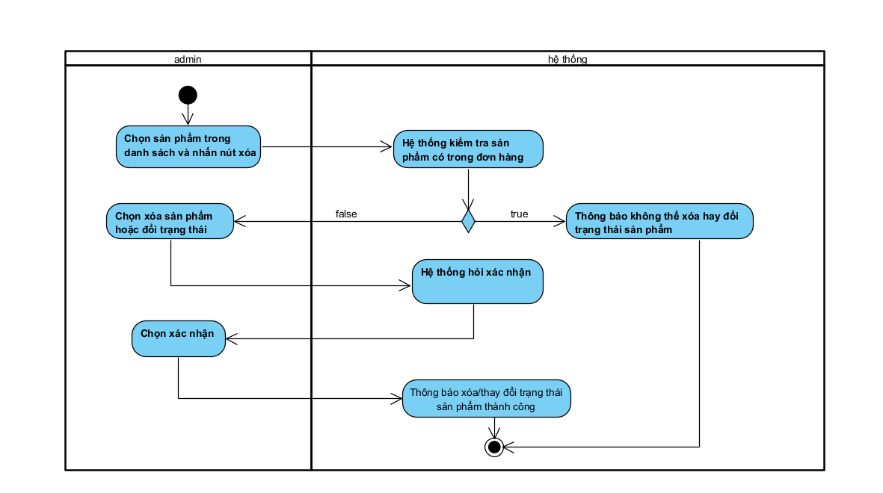

Hình 32.Activity xóa sản phẩm

Sơ đồ Sequence

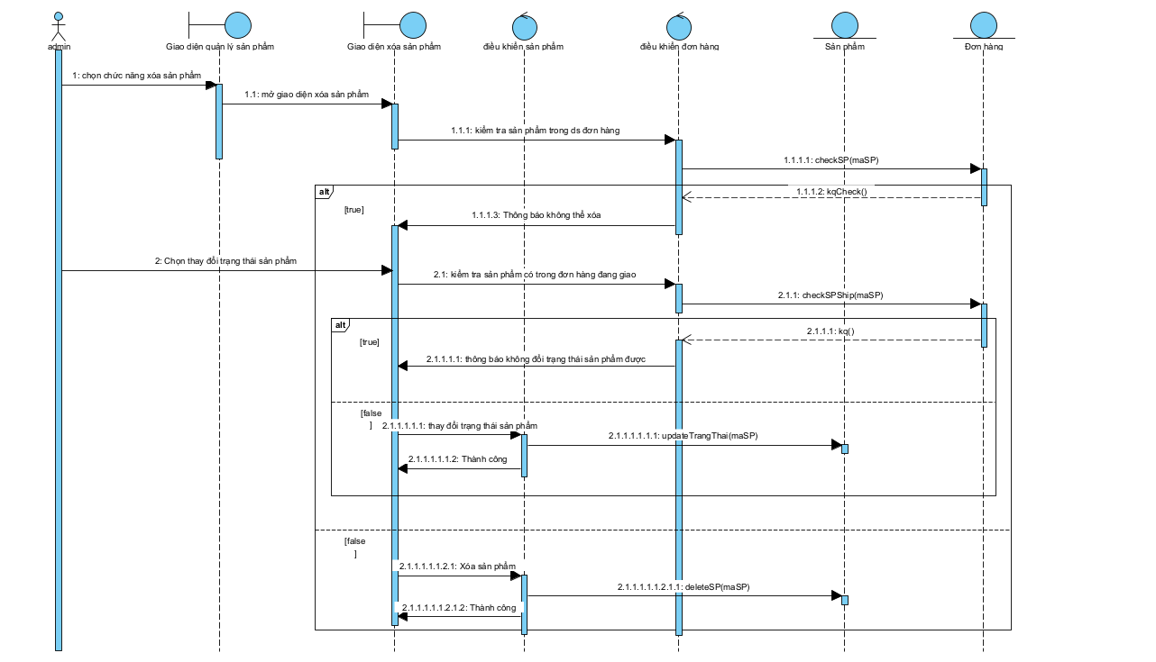

Hình 33.Sequence xóa sản phẩm

**UC0012_ Quản lý loại sản phẩm**

**Mô tả use case UC001**

**UC012.1 – Xem danh sách loại sản phẩm**

|  |  |
| --- | --- |
| **Use case: UC012.1_ Xem danh sách loại sản phẩm** | |
| Mục đích: | Cho phép người quản trị hệ thốngxem danh sách tất cả các loại sản phẩm hiện có trong hệ thống. |
| Mô tả: | Chức năng xem danh sách loại sản phẩm giúp người quản trị hệ thống tra cứu và thống kê xem các loại sản phẩm hiện có trong hệ thống |
| Tác nhân: | Người quản trị hệ thống (admin) |
| Điều kiện trước: | Đăng nhập thành công vào hê thống |
| Điều kiện sau: | Danh sách loại sản phẩm được hiển thị đầy đủ và chính xác |
| **Luồng sự kiện chính** | |
| Tác nhân | Hệ thống |
| 1. Admin chọn chức năng xem danh sách loại sản phẩm |  |
|  | 2. Hiển thị danh sách các loại sản phẩm hiện có của hệ thống. |
| 3. Admin chọn tra cứu loại sản phẩm bằng cách nhập từ khóa hoặc sắp xếp loại sản phẩm theo só lượng sản phẩm của từng loại. |  |
|  | 4. Hệ thống hiển thị danh sách sản phẩm theo kết quả tìm kiếm hoặc sắp xếp. |
| **Luồng sự kiện phụ** | |
|  | 2.1 Không có loại sản phẩm nào trong hệ thống  Hệ thống hiển thị thông báo: “Không có loại sản phẩm nào trong hệ thống.” |
|  | 4.1 Không tìm thấy loại sản phẩm phù hợp với từ khóa  Hệ thống hiển thị thông báo: “Không tìm thấy loại sản phẩm nào phù hợp với điều kiện tra cứu.” |

**UC012.2 – Xem chi tiết loại sản phẩm**

|  |  |
| --- | --- |
| **Use case: UC012.2_ Xem chi tiết loại sản phẩm** | |
| Mục đích: | Cho phép người quản trị hệ thốngxem chi tiết thông tin loại sản phẩm được chọn. |
| Mô tả: | Chức năng xem chi tiết loại sản phẩm giúp người quản trị hệ thống tra cứu thông tin loại sản phẩm và danh sách sản phẩm loại loại đó |
| Tác nhân: | Người quản trị hệ thống (admin) |
| Điều kiện trước: | Đăng nhập thành công vào hê thống  Danh sách loại sản phẩm đã được hiển thị, cho phép chọn loại sản phẩm để xem chi tiết. |
| Điều kiện sau: | Thông tin chi tiết loại sản phẩm được hiển thị đầy đủ và chính xác |
| **Luồng sự kiện chính** | |
| Tác nhân | Hệ thống |
| 1. Admin chọn một loại sản phẩm từ danh sách loại sản phẩm. |  |
|  | 2.  Hệ thống hiển thị thông tin chi tiết của loại sản phẩm và các sản phẩm thuộc loại đó. |
| 3. Xem danh sách các sản phẩm thuộc loại đó |  |
|  | 4. Hiển thị danh sách tên các sản phẩm thuộc loại sp được chọn |

**UC012.3 – Thêm mới loại sản phẩm**

|  |  |
| --- | --- |
| **Use case: UC012.3_ Thêm loại sản phẩm mới** | |
| Mục đích: | Cho phép người quản trị hệ thống thêm một loại sản phẩm mới . |
| Mô tả: | Chức năng thêm loại sản phẩm mới giúp quản trị viên thêm mới loại sản phẩm vào hệ thống. |
| Tác nhân: | Người quản trị hệ thống (admin) |
| Điều kiện trước: | Đăng nhập thành công vào hê thống |
| Điều kiện sau: | Loại sản phẩm mới được lưu vào cơ sở dữ liệu và hiển thị trong danh sách loại sản phẩm |
| **Luồng sự kiện chính** | |
| Tác nhân | Hệ thống |
| 1. Admin chọn chức năng “Thêm loại sản phẩm mới”. |  |
|  | 2. Hiển thị form nhập thông tin liên quan đến loại sản phẩm mới (mã, tên, mô tả, …). |
| 3. Admin nhập các thông tin cần thiết của loại sản phẩm và nhấn nút thêm |  |
|  | 4.Hệ thống kiểm tra dữ liệu đầu vào (trường bắt buộc, định dạng hợp lệ, trùng lặp mã loại sản phẩm). |
|  | 5.Hệ thống lưu thông tin loại sản phẩm mới vào cơ sở dữ liệu. |
|  | 6.Hệ thống thông báo thêm loại sản phẩm thành công và hiển thị loại sản phẩm trong danh sách. |
| **Luồng sự kiện phụ** | |
|  | 4.1 Hệ thống thông báo thông tin đầu vào không hợp lệ |
| 4.2 a Admin lựa chọn kết thúc |  |
| 4.2 b Admin lựa chọn nhập lại |  |
|  | 4.2b 1 Hệ thống quay lại bước 2 |

**UC012.4 – Cập nhật loại sản phẩm**

|  |  |
| --- | --- |
| **Use case: UC012.4_ Cập nhật loại sản phẩm** | |
| Mục đích: | Cho phép người quản trị hệ thống chỉnh sửa và cập nhật thông tin của một loại sản phẩm đã có trong hệ thống. |
| Mô tả: | Chức năng cập nhật sản phẩm giúp quản trị viên thay đổi thông tin chi tiết của loại sản phẩm để đảm bảo dữ liệu luôn chính xác và phù hợp với thực tế. |
| Tác nhân: | Người quản trị hệ thống (admin) |
| Điều kiện trước: | Đăng nhập thành công vào hê thống  Admin đã chọn một loại sản phẩm cụ thể để cập nhật |
| Điều kiện sau: | Thông tin loại sản phẩm được cập nhật thành công trong cơ sở dữ liệu và hiển thị trên danh sách loại sản phẩm. |
| **Luồng sự kiện chính** | |
| Tác nhân | Hệ thống |
| 1. Admin chọn chức năng “Cập nhật loại sản phẩm” từ 1 loại sản phẩm có trong danh sách loại sản phẩm. |  |
|  | 2. Hiển thị form thông tin của loại sản phẩm được chọn |
| 3. Admin nhập lại thông tin muốn chỉnh sửa( không chỉnh sửa được mã loại  sản phẩm) |  |
|  | 4.Hệ thống kiểm tra dữ liệu đầu vào (trường bắt buộc, định dạng hợp lệ, trùng lặp mã loại  sản phẩm). |
|  | 5.Hệ thống cập nhật lại thông tin của loại sản phẩm vào cơ sở dữ liệu. |
|  | 6. Hệ thống thông báo cập nhật thành công |
| **Luồng sự kiện phụ** | |
|  | 4.1 Hệ thống thông báo thông tin  thay đổi không hợp lệ |
| 4.1 a Admin lựa chọn kết thúc |  |
| 4.1 b Admin lựa chọn tiếp tục |  |
|  | 4.1 b.1 Hệ thống quay lại bước 2 |

**UC012.5 – Xóa loại sản phẩm**

|  |  |
| --- | --- |
| **Use case: UC011.5_Xóa loại sản phẩm** | |
| Mục đích: | Cho phép người quản trị hệ thống xóa một loại sản phẩm khỏi hệ thống. |
| Mô tả: | Chức năng xóa sản phẩm giúp quản trị viên loại bỏ loại sản phẩm không còn phù hợp ra khỏi danh mục quản lý. |
| Tác nhân: | Người quản trị hệ thống (admin) |
| Điều kiện trước: | Đăng nhập thành công vào hê thống  Admin đã chọn loại sản phẩm cần xóa |
| Điều kiện sau: | Laoij sản phẩm bị xóa sẽ không còn hiển thị trong danh sách loại sản phẩm. |
| **Luồng sự kiện chính** | |
| Tác nhân | Hệ thống |
| 1. Admin chọn một loại sản phẩm trong danh sách và chọn xóa |  |
|  | 2. Hệ thống kiểm tra loại sản phẩm hiện có sản phẩm nào thuộc nhóm này không. |
|  | 3. Hệ thống hỏi xác nhận xóa |
| 4. Admin xác nhận. |  |
|  | 5. Hệ thống xóa loại sản phẩm khỏi cơ sở dữ liệu và thông báo xóa thành công. |
| **Luồng sự kiện phụ** | |
|  | 2.1 Hệ thống thông báo có sản phẩm thuộc loại này, không thể xóa. |
| 2.2 Admin chọn xác nhận |  |
| 4.1 Admin chọn hủy |  |
|  | 4.2 Hệ thống kết thúc. |

**Biểu đồ**

**UC012.1 – Xem danh sách loại sản phẩm**

Sơ đồ activity

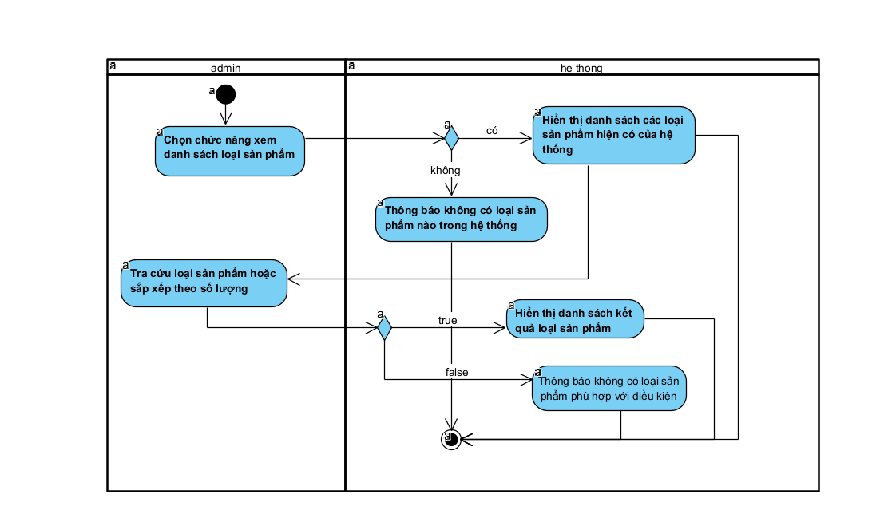

Hình 34.Activity xem danh sách loại sản phẩm

Sơ đồ Sequence

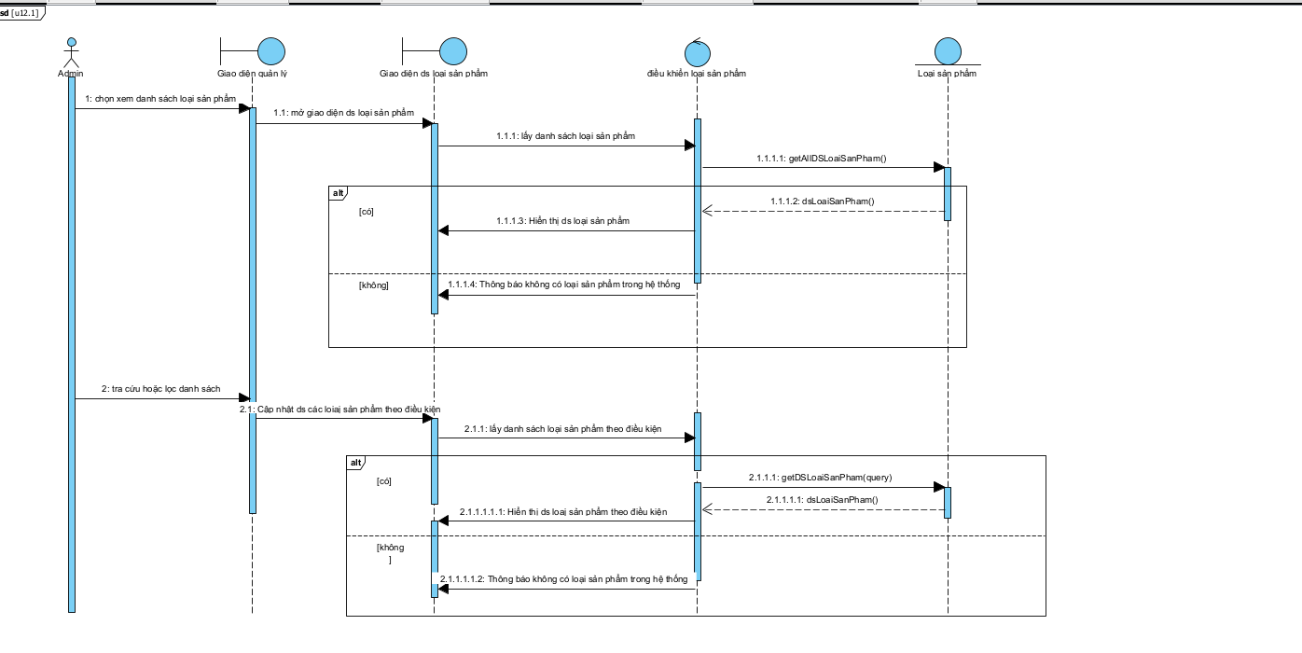

Hình 35.Sequence xem danh sách sản phẩm

**UC012.2 – Xem chi tiết loại sản phẩm**

Sơ đồ activity

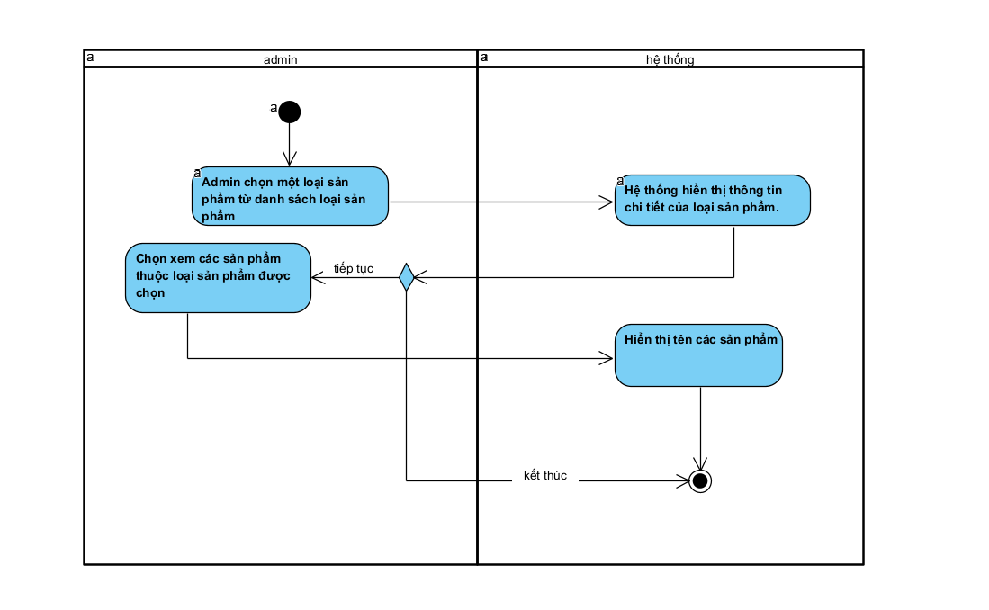

Hình 36..Activity xem chi tiết loại sản phẩm

Sơ đồ Sequence

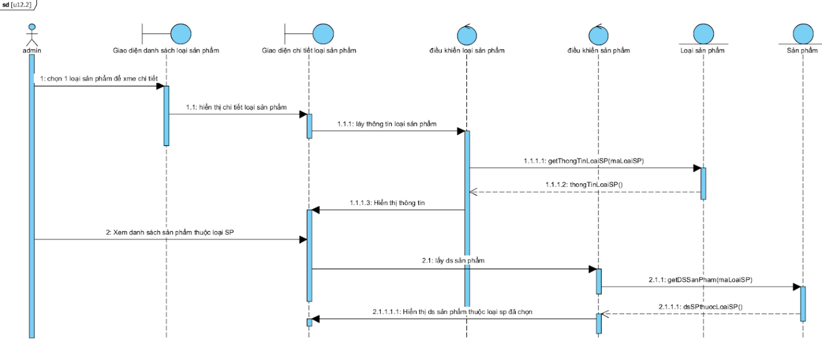

Hình 37.Sequence xem chi tiết loại sản phẩm

**UC012.3 – Thêm mới loại sản phẩm**

Sơ đồ activity

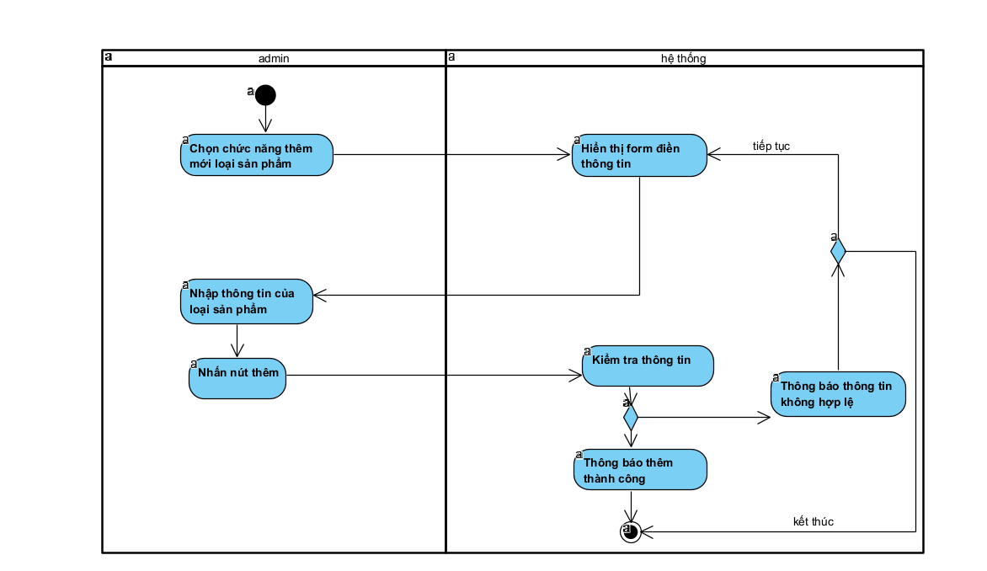

Hình 38.Activity thêm loại sản phẩm mới

Sơ đồ Sequence

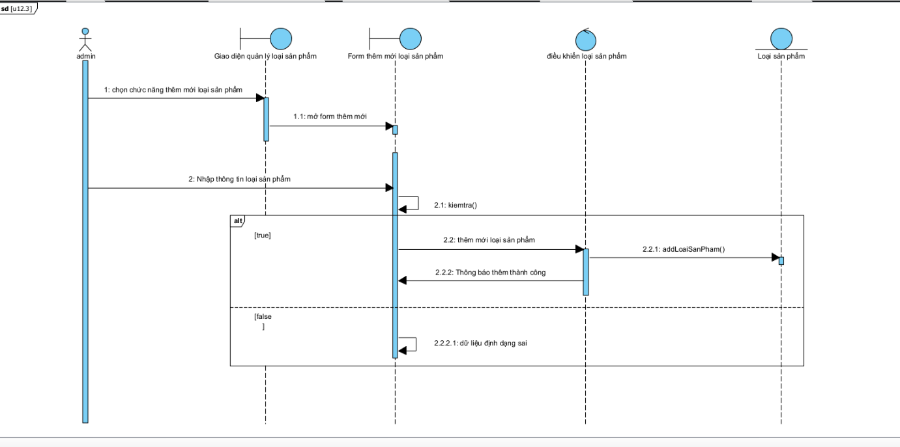

Hình 39.Sequence thêm loại sản phẩm mới

**UC012.4 – Cập nhật loại sản phẩm**

Sơ đồ activity

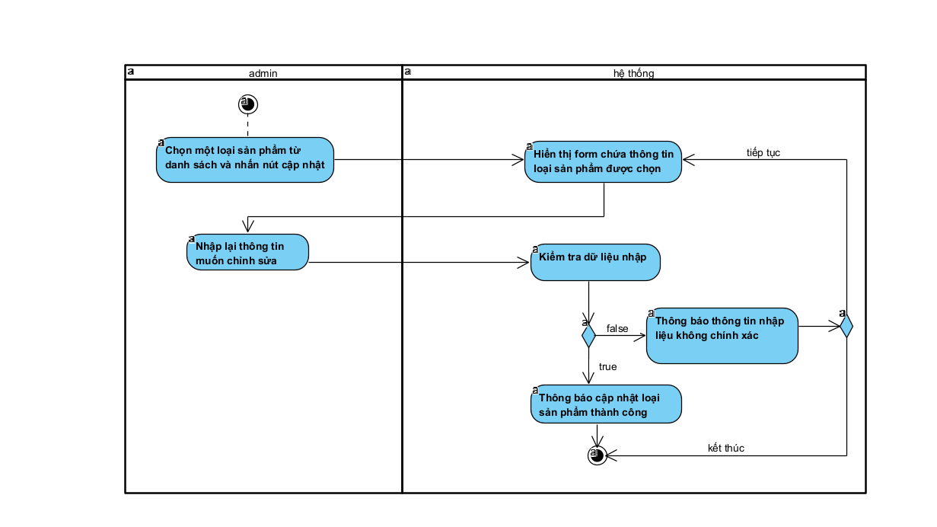

Hình 40.Activity cập nhật loại sản phẩm

Sơ đồ Sequence

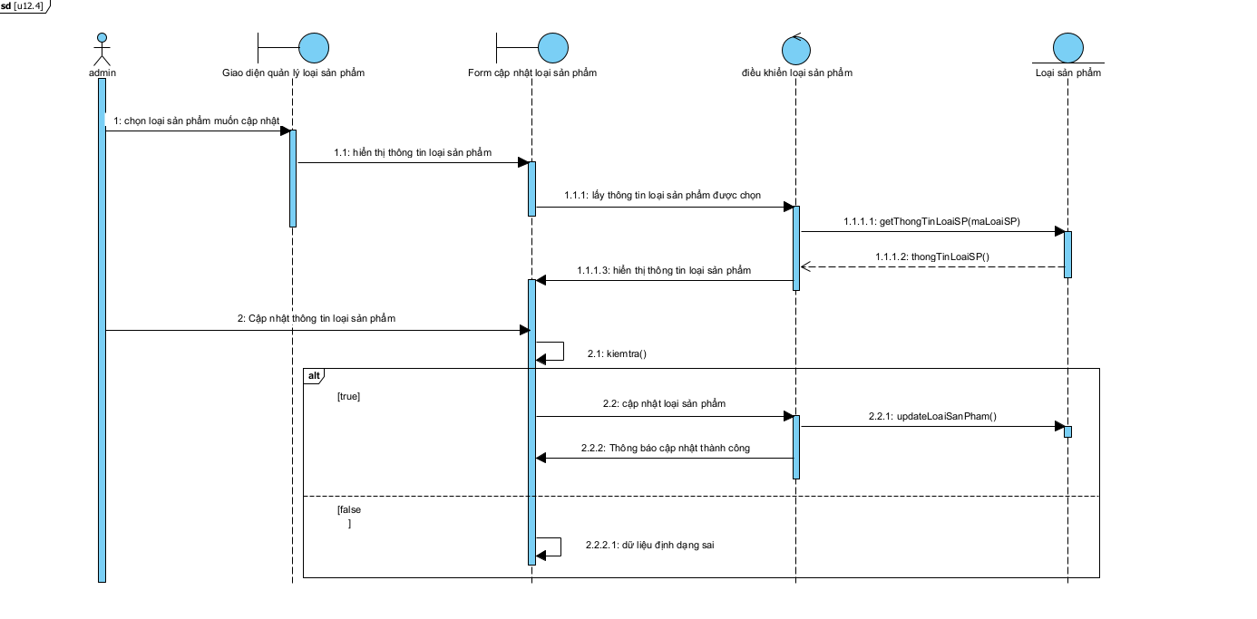

Hình 41.Sequence cập nhật loại sản phẩm

**UC012.5 – Xóa loại sản phẩm**

Sơ đồ activity

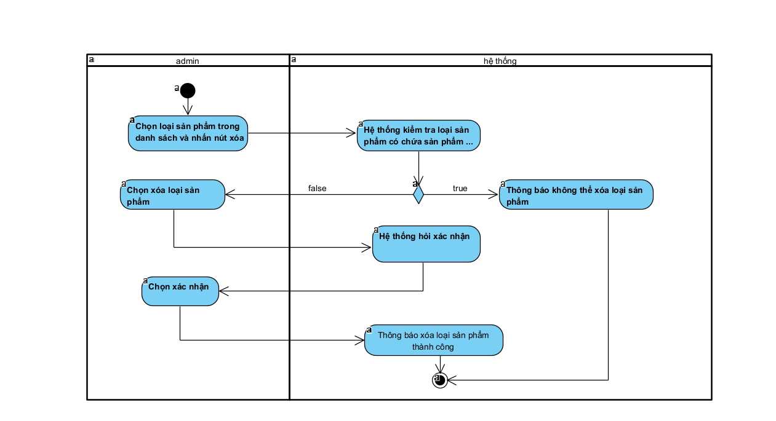

Hình 42.Activity xóa loại sản phẩm

Sơ đồ Sequence

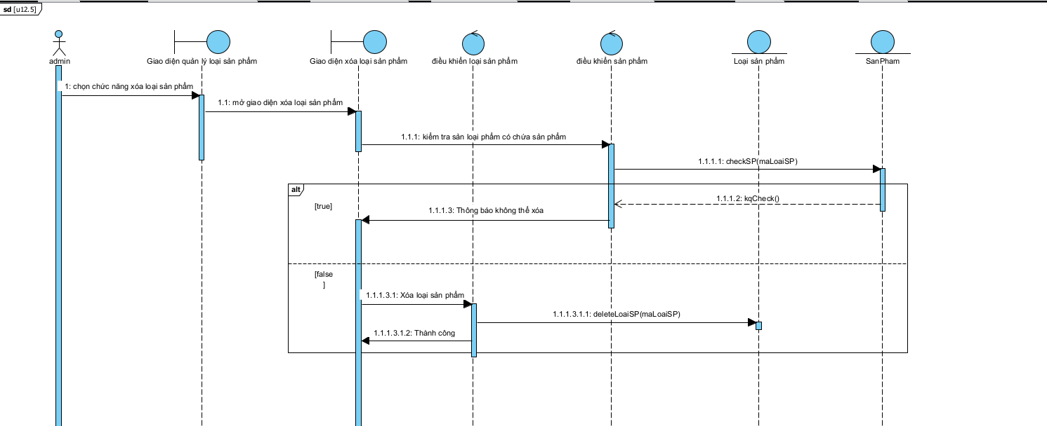

Hình 43.Sequence xóa loại sản phẩm

**UC0013_ Quản lý tài khoản người dùng**

**Mô tả use case UC0013**

**UC013.1 – Xem danh sách tài khoản**

|  |  |
| --- | --- |
| **Use case: UC013.1_ Xem danh sách tài khoản** | |
| Mục đích: | Cho phép quản trị viên xem và quản lý danh sách tài khoản người dùng theo dạng phân trang, đồng thời hỗ trợ tìm kiếm và lọc để dễ dàng tra cứu. |
| Mô tả: | Chức năng xem danh sách tài khoản giúp quản trị viên theo dõi, tra cứu và quản lý thông tin khách hàng trong hệ thống thông qua danh sách có phân trang và bộ lọc. |
| Tác nhân: | Người quản trị hệ thống (admin) |
| Điều kiện trước: | Quản trị viên đã đăng nhập thành công vào hệ thống.  Có dữ liệu tài khoản trong hệ thống. |
| Điều kiện sau: | Danh sách tài khoản được hiển thị theo trang (mặc định 20 dòng).  Nếu quản trị viên sử dụng bộ lọc hoặc tìm kiếm, kết quả được hiển thị theo điều kiện đã nhập. |
| **Luồng sự kiện chính** | |
| Tác nhân | Hệ thống |
| 1. Chọn chức năng **Quản lý tài khoản**. |  |
|  | 2. Hệ thống hiển thị **danh sách tài khoản phân trang** (20 tài khoản đầu tiên). |
| 3. Admin có thể duyệt danh sách bằng cách chuyển trang hoặc nhập thông tin vào **form tìm kiếm/bộ lọc** (họ tên, email, số điện thoại, trạng thái, ngày đăng ký…). |  |
|  | 4. Hệ thống trả về danh sách kết quả phù hợp. |

**UC013.2 – Xem chi tiết tài khoản (không xem được password)**

|  |  |
| --- | --- |
| **Use case: UC013.2_ Xem chi tiết tài khoản** | |
| Mục đích: | Quản trị viên có thể xem thông tin chi tiết của một tài khoản khách hàng để phục vụ công tác quản lý và hỗ trợ. |
| Mô tả: | Chức năng xem chi tiết tài khoản giúp quản trị viên theo dõi đầy đủ thông tin cá nhân và lịch sử hoạt động của khách hàng, ngoại trừ mật khẩu. |
| Tác nhân: | Người quản trị hệ thống (admin) |
| Điều kiện trước: | Quản trị viên đã đăng nhập hệ thống và truy cập quản lí tài khoản thành công.  Tồn tại ít nhất một tài khoản trong hệ thống. |
| Điều kiện sau: | Hệ thống hiển thị chi tiết thông tin của tài khoản đã chọn. |
| **Luồng sự kiện chính** | |
| Tác nhân | Hệ thống |
| 1. Chọn một tài khoản trong danh sách. |  |
|  | 2. Hệ thống hiển thị thông tin chi tiết của tài khoản, bao gồm:   * Họ tên, email, số điện thoại, địa chỉ. * Ngày đăng ký, trạng thái tài khoản. * Lịch sử đặt hàng (nếu có). * Lưu ý: không hiển thị mật khẩu. |

**UC013.3 – Cập nhật tài khoản người dùng**

|  |  |
| --- | --- |
| **Use case: UC013.3_Cập nhật tài khoản người dùng** | |
| Mục đích: | Cho phép quản trị viên chỉnh sửa thông tin tài khoản để đảm bảo dữ liệu khách hàng luôn chính xác và đầy đủ. |
| Mô tả: | Chức năng cập nhật tài khoản cho phép quản trị viên chỉnh sửa thông tin của một tài khoản cụ thể nhằm đảm bảo dữ liệu người dùng luôn chính xác và đầy đủ. |
| Tác nhân: | Người quản trị hệ thống (admin) |
| Điều kiện trước: | Quản trị viên đã đăng nhập hệ thống.  Quản trị viên đã chọn **xem chi tiết** một tài khoản (UC013.2). |
| Điều kiện sau: | Thông tin tài khoản được cập nhật và lưu trữ trong cơ sở dữ liệu. Thông báo ra màn |
| **Luồng sự kiện chính** | |
| Tác nhân | Hệ thống |
| 1. Admin nhấn **Chỉnh sửa** trên trang chi tiết tài khoản. |  |
|  | 2. Hệ thống hiển thị Form cập nhật thông tin của tài khoản, bao gồm:   * Họ tên, email, số điện thoại, địa chỉ. * Ngày đăng ký, trạng thái tài khoản. |
| 3. Nhập thông tin cần thay đổi (họ tên, email, số điện thoại, trạng thái…). |  |
| 4. Admin nhấn **Lưu/Update.** |  |
|  | 5. Hệ thống kiểm tra tính hợp lệ dữ liệu:   * Email đúng định dạng và chưa tồn tại trong hệ thống. * Số điện thoại hợp lệ. * Các trường bắt buộc không được để trống. |
|  | 6. Hệ thống cập nhật vào cơ sở dữ liệu. |
|  | 7. hiển thị thông báo “Cập nhật thành công” và trả về trang chi tiết tài khoản với thông tin mới. |
| **Luồng sự kiện phụ** | |
|  | 5.1a Hệ thống hiển thị thông báo “Email không hợp lệ hoặc đã tồn tại trong hệ thống”.  5.1b Hệ thống hiển thị thông báo “Số điện thoại không hợp lệ”  5.1c Hệ thống hiển thị thông báo “vui lòng nhập đầy đủ các trường bắt buộc. |
| 5.2 Admin xác nhận |  |
|  | 5.2.1 Quay lại bước 2 |
| 5.3 Admin chọn hủy |  |
|  | 5.4 Hệ thống kết thúc. |

**UC013.4 – Xóa tài khoản (nếu chưa từng đặt hàng)**

|  |  |
| --- | --- |
| **Use case: UC013.4_Xóa tài khoản ( nếu chưa từng đặt hàng )** | |
| Mục đích: | Loại bỏ khỏi hệ thống những tài khoản không còn sử dụng và không có lịch sử đơn hàng, giúp giữ cơ sở dữ liệu sạch và giảm rủi ro bảo mật. |
| Mô tả: | Chức năng xóa tài khoản cho phép quản trị viên loại bỏ những tài khoản không còn sử dụng, với điều kiện tài khoản chưa từng phát sinh đơn đặt hàng. |
| Tác nhân: | Người quản trị hệ thống (admin) |
| Điều kiện trước: | Quản trị viên đã đăng nhập hệ thống.  Đang ở giao diện quản lý tài khoản.  Tồn tại ít nhất một tài khoản trong hệ thống |
| Điều kiện sau: | tài khoản bị xóa vĩnh viễn khỏi cơ sở dữ liệu, danh sách tài khoản hiển thị đã cập nhật, hệ thống ghi nhận bản ghi audit (ai xóa, thời gian).Thông báo ra màn |
| **Luồng sự kiện chính** | |
| Tác nhân | Hệ thống |
| 1. Quản trị viên chọn tài khoản cần xóa và nhấn nút “Xóa” |  |
|  | 2. Hệ thống kiểm tra tài khoản có đơn đặt hàng hay chưa. |
|  | 3. Hệ thống xóa tài khoản khỏi cơ sở dữ liệu. |
|  | 4. Hệ thống thông báo “Xóa thành công” và cập nhật danh sách. |
| **Luồng sự kiện phụ** | |
|  | 2.a Hệ thống thông báo “Không thể xóa tài khoản đã có đơn đặt hàng” |
| 5.2 Admin xác nhận |  |
|  | 5.2.1 Hệ thống kết thúc |

**Biểu đồ**

**UC013.1 – Xem danh sách tài khoản**

Sơ đồ activity

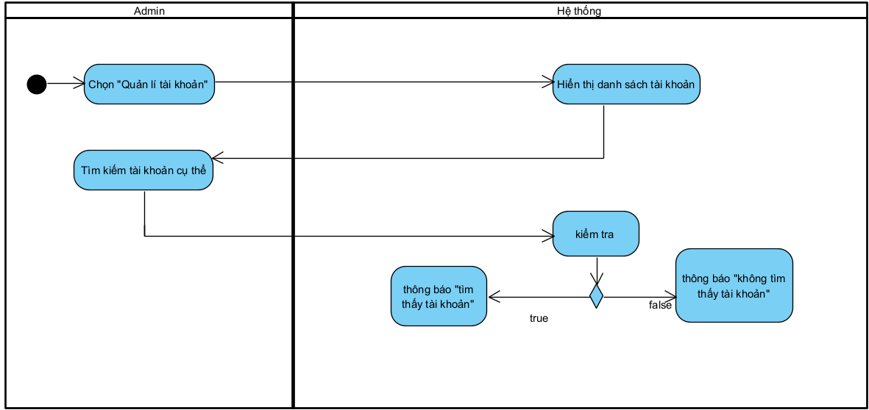

Hình 44.Activity xem danh sách tài khoản

Sơ đồ Sequence

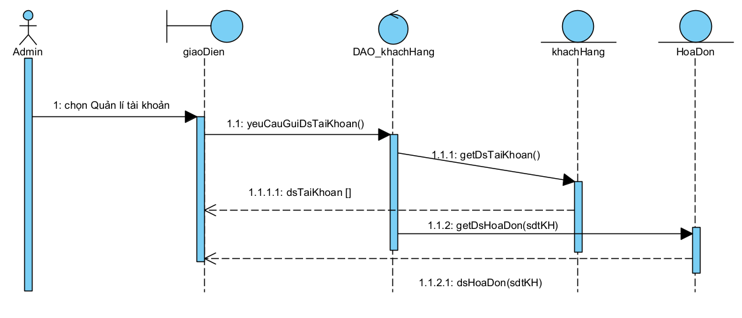

Hình 45.Sequence xem danh sách tài khoản

**UC013.2 – Xem chi tiết tài khoản (không xem được password)**

Sơ đồ activity

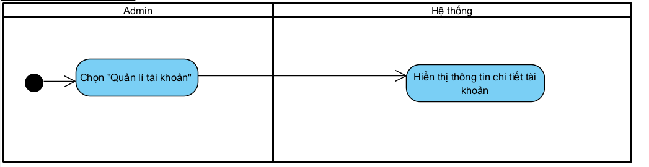

Hình 46.Activity xem chi tiết tài khoản

Sơ đồ Sequence

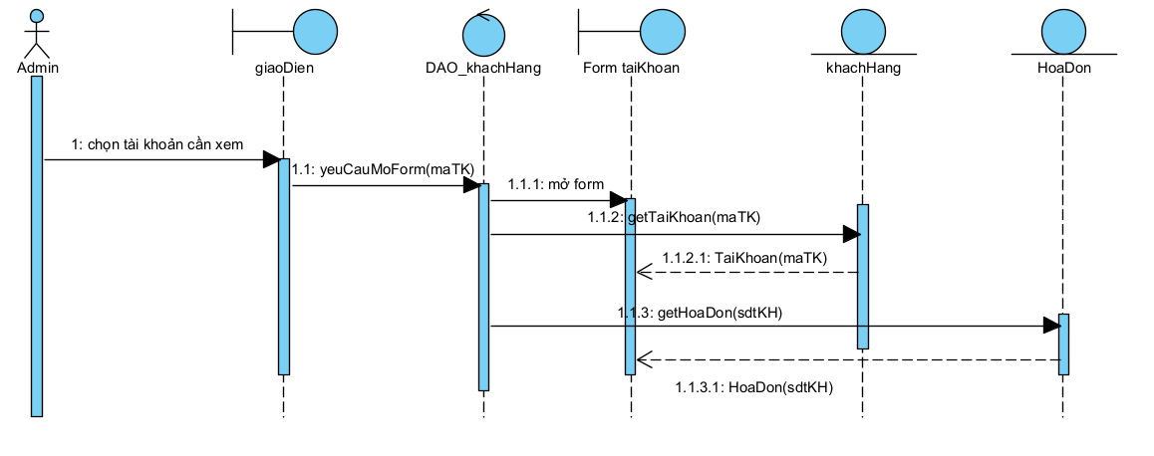

Hình 47.Sequence xem chi tiết tài khoản

**UC013.3 – Cập nhật tài khoản người dùng**

Sơ đồ activity

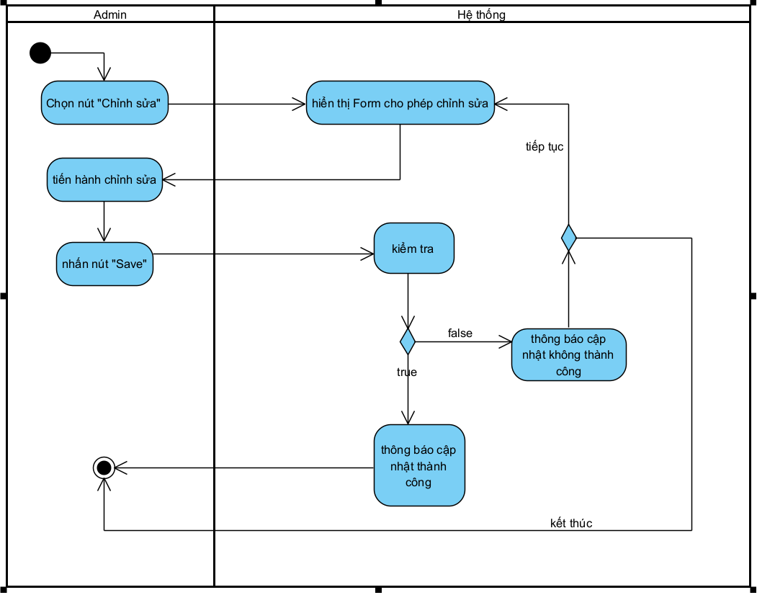

Hình 48.Activity cập nhật tài khoản người dùng

Sơ đồ Sequence

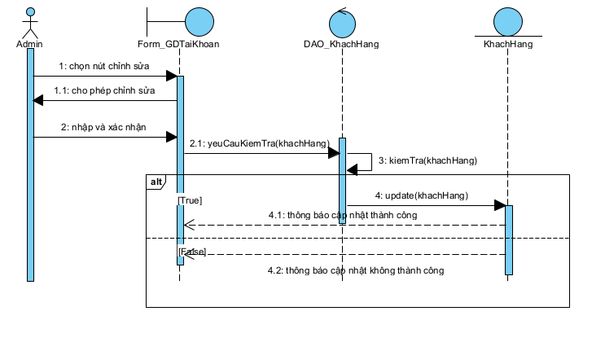

Hình 49.Sequence cập nhật tài khoản người dùng

**UC013.4 – Xóa tài khoản (nếu chưa từng đặt hàng)**

Sơ đồ activity

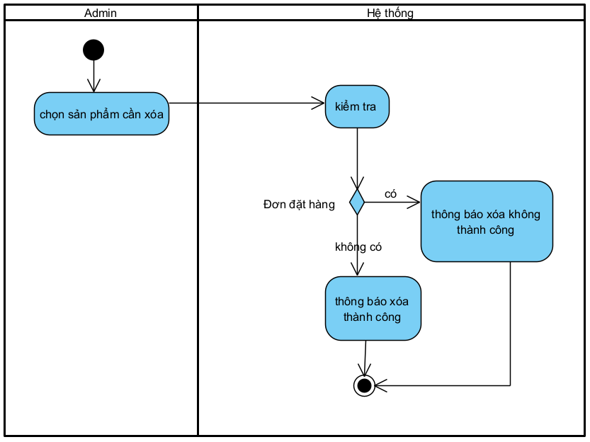

Hình 50.Activity xóa tài khoản

Sơ đồ Sequence

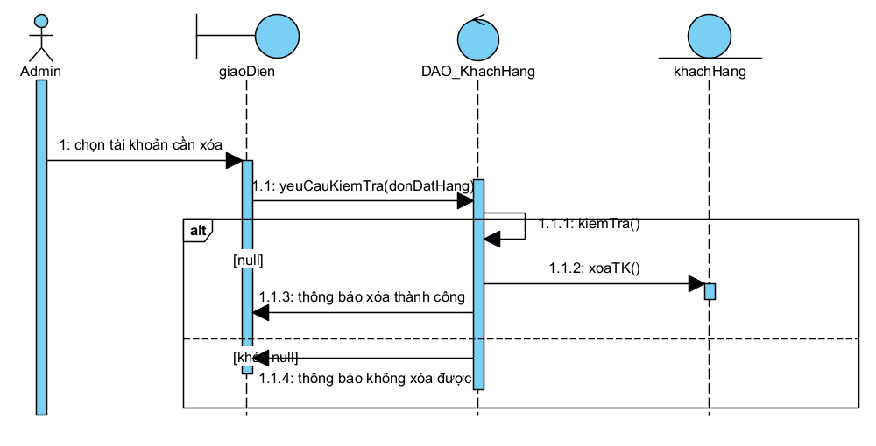

Hình 51.Sequence xóa tài khoản

**UC0014_ Quản lý đơn hàng**

**Mô tả use case UC0014**

**UC014.1_ Xem danh sách đơn hàng**

|  |  |
| --- | --- |
| **Use case: UC014.1_ Xem danh sách đơn hàng** | |
| Mục đích: | Cho phép người quản trị hệ thốngxem danh sách tất cả cả đơn hàng hiện có trong hệ thống. |
| Mô tả: | Chức năng xem danh sách đơn hàng giúp quản trị viên theo dõi, tra cứu và quản lý các đơn hàng đã được tạo trong hệ thống. |
| Tác nhân: | Người quản trị hệ thống (admin) |
| Điều kiện trước: | Đăng nhập thành công vào hê thống |
| Điều kiện sau: | Danh sách đơn hàng được hiển thị đầy đủ và chính xác. |
| **Luồng sự kiện chính** | |
| Tác nhân | Hệ thống |
| 1. Admin chọn chức năng “Xem danh sách đơn hàng” |  |
|  | 2. Hiển thị danh sách các đơn hàng hiện có của hệ thống được sắp xếp theo ngày đặt hàng mới nhất. |
| 3. Admin có thể tra cứu đơn hàng bằng cách nhập từ khóa (mã đơn hàng, tên khách hàng, trạng thái...) hoặc sắp xếp lại theo trạng thái, giá trị đơn hàng. |  |
|  | 4. Hệ thống hiển thị danh sách đơn hàng theo kết quả tìm kiếm hoặc tiêu chí sắp xếp. |

**UC014.2_ Xem chi tiết đơn hàng**

|  |  |
| --- | --- |
| **Use case: UC014.2_ Xem chi tiết đơn hàng** | |
| Mục đích: | Cho phép người quản trị hệ thốngxem chi tiết thông tin đơn hàng được chọn. |
| Mô tả: | Chức năng xem chi tiết đơn hàng giúp người quản trị hệ thống tra cứu thông tin cụ thể của từng đơn hàng, bao gồm: thông tin khách hàng, ngày đặt hàng, trạng thái, danh sách sản phẩm trong đơn hàng và tổng giá trị đơn hàng. |
| Tác nhân: | Người quản trị hệ thống (admin) |
| Điều kiện trước: | Đăng nhập thành công vào hê thống  Danh sách đơn hàng đã được hiển thị, cho phép chọn đơn hàng để xem chi tiết. |
| Điều kiện sau: | Thông tin chi tiết của đơn hàng được hiển thị đầy đủ và chính xác |
| **Luồng sự kiện chính** | |
| Tác nhân | Hệ thống |
| 1. Admin chọn một loại sản phẩm từ danh sách đơn hàng. |  |
|  | 2. Hệ thống hiển thị thông tin chi tiết của đơn hàng, bao gồm:  •   Mã đơn hàng  • Thông tin khách hàng (họ tên, email, số điện thoại, địa chỉ)  • Ngày đặt hàng  • Trạng thái đơn hàng  • Danh sách sản phẩm trong đơn (tên, số lượng, đơn giá)  • Tổng giá trị đơn hàng.  • Mã giảm giá,.... |

**Biểu đồ**

**UC014.1_ Xem danh sách đơn hàng**

Sơ đồ activity

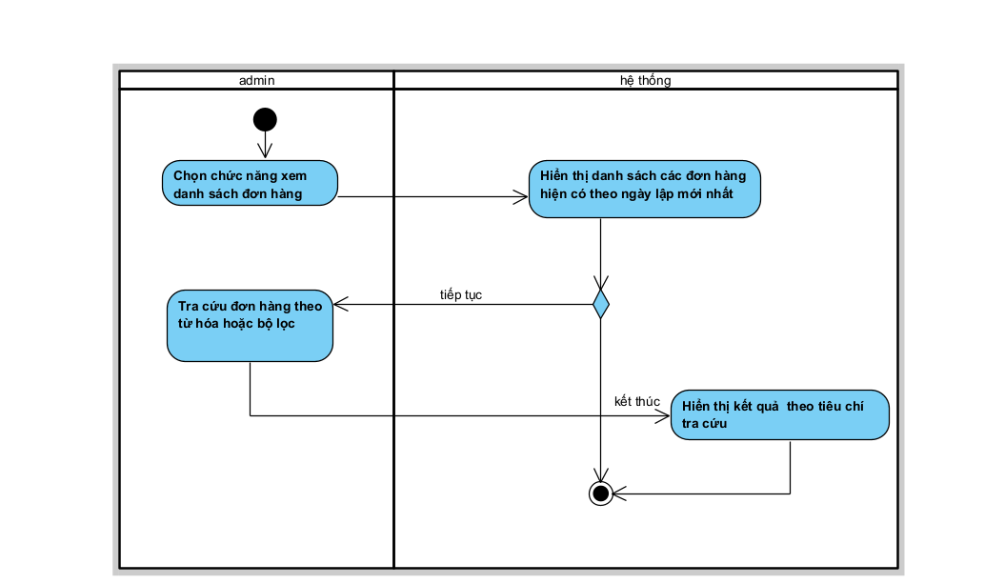

Hình 52.Activity xem danh sách đơn hàng

Sơ đồ Sequence

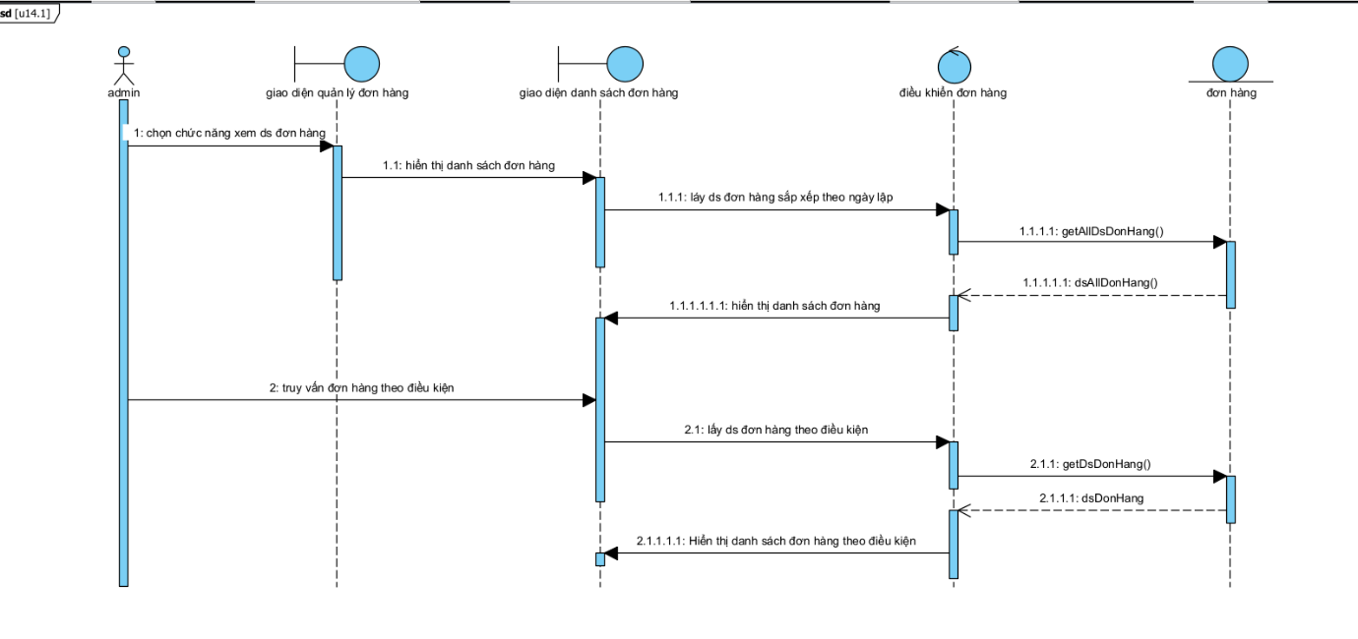

Hình 53.Sequence xem danh sách đơn hàng

**UC014.2_ Xem chi tiết đơn hàng**

Sơ đồ activity

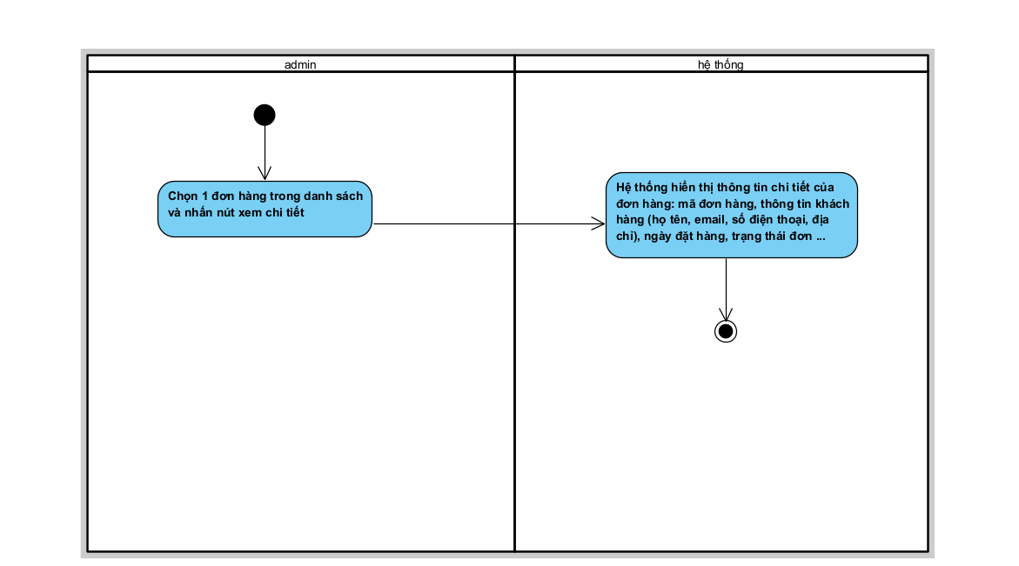

Hình 54.Activity xem chi tiết đơn hàng

Sơ đồ Sequence

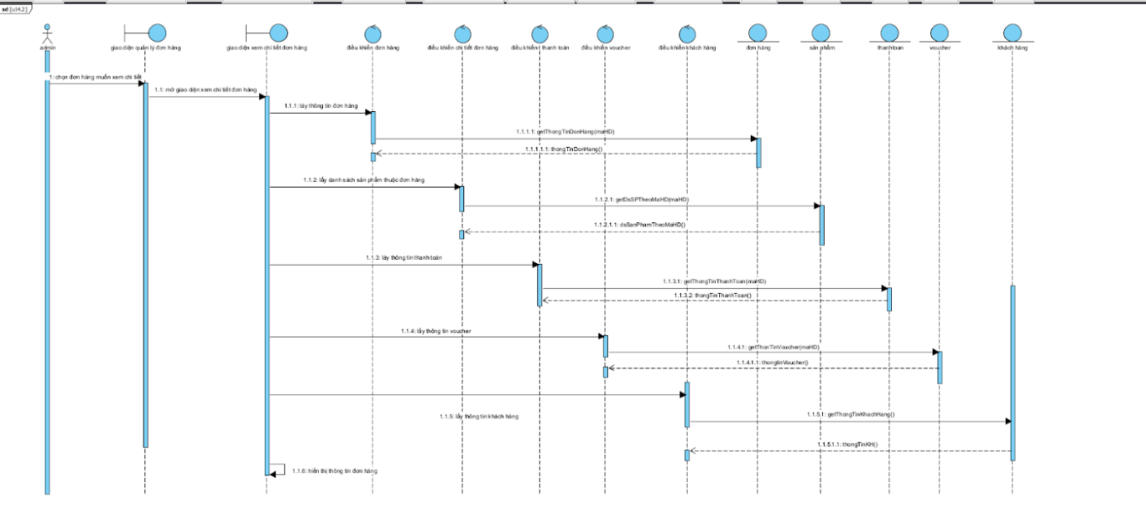

Hình 55.Sequence xem chi tiết đơn hàng

**UC015 – Tìm kiếm thông tin**

**Mô tả use case UC0015**

**UC015.1 – Tìm kiếm sản phẩm / loại sản phẩm**

|  |  |
| --- | --- |
| **Use case: UC015.1 – Tìm kiếm sản phẩm / loại sản phẩm** | |
| Mục đích: | Cho phép admin nhanh chóng tìm kiếm và quản lý thông tin sản phẩm hoặc loại sản phẩm |
| Mô tả: | Chức năng tra cứu khách lưu trú giúp nhân viên lễ tân có thể tra cứu khách lưu trú |
| Tác nhân: | Người quản trị hệ thống (Admin) |
| Điều kiện trước: | - Admin đã đăng nhập vào hệ thống  - Có dữ liệu sản phẩm/loại sản phẩm trong hệ thống |
| Điều kiện sau: | Hiển thị danh sách sản phẩm/loại sản phẩm phù hợp với điều kiện tìm kiếm |
| Luồng sự kiện chính (Basic flows) | |
| Tác nhân (Admin) | Hệ thống |
| 1. Chọn chức năng tìm kiếm sản phẩm/loại sản phẩm |  |
|  | 2. Hệ thống hiển thị giao diện tra cứu |
| 3. Nhập từ khóa hoặc bộ lọc (tên, mã, loại) |  |
|  | 4. Kiểm tra dữ liệu tìm kiếm |
|  | 5. Trả về danh sách sản phẩm/loại sản phẩm phù hợp |
| Luồng sự kiện thay thế | |
|  | 4.1 Hệ thống hiển thị thông báo không tìm thấy dữ liệu |
| 4.1.1 Admin chọn kết thúc |  |

**UC015.2 – Tìm kiếm tài khoản người dùng**

|  |  |
| --- | --- |
| **Use case: UC015.2 – Tìm kiếm tài khoản người dùng** | |
| Mục đích: | Cho phép admin nhanh chóng tìm kiếm và quản lý thông tin tài khoản người dùng |
| Mô tả: | Chức năng giúp admin tra cứu thông tin tài khoản người dùng (theo tên, email, vai trò, trạng thái, …) |
| Tác nhân: | Người quản trị hệ thống (Admin) |
| Điều kiện trước: | - Admin đã đăng nhập vào hệ thống  - Hệ thống có dữ liệu tài khoản người dùng |
| Điều kiện sau: | Hiển thị danh sách tài khoản người dùng phù hợp với điều kiện tìm kiếm |
| Luồng sự kiện chính (Basic flows) | |
| Tác nhân (Admin) | Hệ thống |
| 1. Chọn chức năng tìm kiếm tài khoản người dùng |  |
|  | 2. Hệ thống hiển thị giao diện tra cứu |
| 3. Nhập từ khóa hoặc bộ lọc (tên, email, vai trò, trạng thái) |  |
|  | 4. Kiểm tra dữ liệu tìm kiếm |
|  | 5. Trả về danh sách tài khoản người dùng phù hợp |
| Luồng sự kiện thay thế | |
|  | 4.1 Hệ thống hiển thị thông báo không tìm thấy dữ liệu |
| 4.1.1 Admin chọn kết thúc |  |

**UC015.3 – Tìm kiếm đơn hàng**

|  |  |
| --- | --- |
| **Use case: UC015.3 – Tìm kiếm đơn hàng** | |
| Mục đích: | Cho phép admin nhanh chóng tìm kiếm và quản lý thông tin đơn hàng |
| Mô tả: | Chức năng giúp admin tra cứu thông tin đơn hàng (theo mã đơn, khách hàng, trạng thái, ngày đặt, …) |
| Tác nhân: | Người quản trị hệ thống (Admin) |
| Điều kiện trước: | - Admin đã đăng nhập vào hệ thống  - Hệ thống có dữ liệu đơn hàng |
| Điều kiện sau: | Hiển thị danh sách đơn hàng phù hợp với điều kiện tìm kiếm |
| Luồng sự kiện chính (Basic flows) | |
| Tác nhân (Admin) | Hệ thống |
| |  | | --- | | 1. Chọn chức năng tìm kiếm đơn hàng |      |  | | --- | |  | |  |
|  | 2. Hệ thống hiển thị giao diện tra cứu |
| 3. Nhập từ khóa hoặc bộ lọc (mã đơn, khách hàng, trạng thái, ngày đặt) |  |
|  | 4. Kiểm tra dữ liệu tìm kiếm |
|  | 5. Trả về danh sách đơn hàng phù hợp |
| Luồng sự kiện thay thế | |
|  | 4.1 Hệ thống hiển thị thông báo không tìm thấy dữ liệu |
| 4.1.1 Admin chọn kết thúc |  |

**Biểu đồ**

**UC015.1 – Tìm kiếm sản phẩm / loại sản phẩm**

Sơ đồ activity

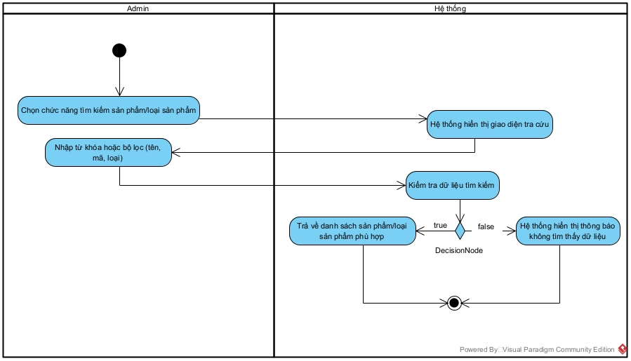

Hình 56.Activity tìm kiếm sản phẩm / loại sản phẩm

Sơ đồ Sequence

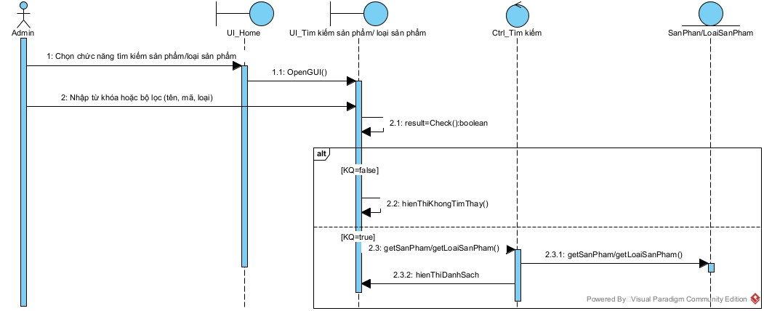

Hình 57.Sequence tìm kiếm sản phẩm / loại sản phẩm

**UC015.2 – Tìm kiếm tài khoản người dùng**

Sơ đồ activity

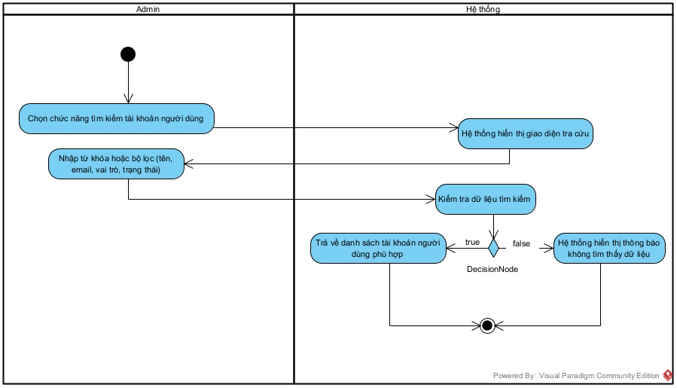

Hình 58.Activity tìm kiếm tài khoản người dùng

Sơ đồ Sequence

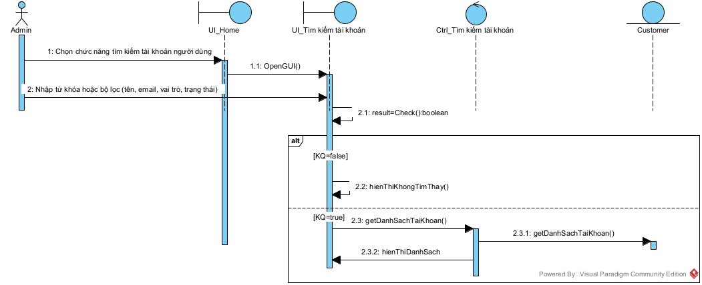

Hình 59.Sequence tìm kiếm tài khoản người dùng

**UC015.3 – Tìm kiếm đơn hàng**

Sơ đồ activity

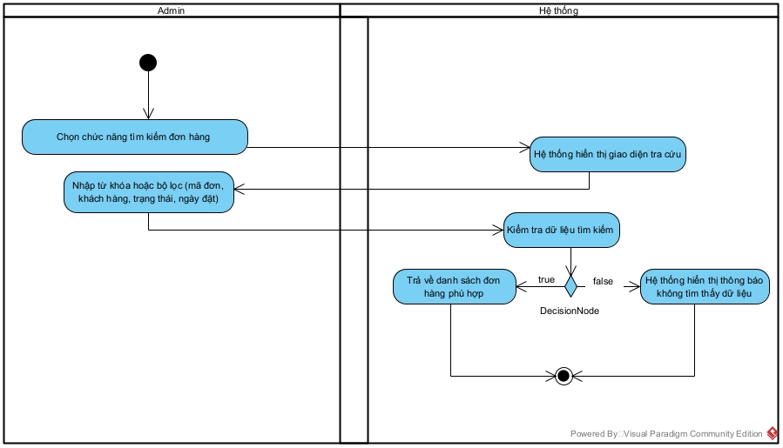

Hình 60.Activity tìm kiếm đơn hàng

Sơ đồ Sequence

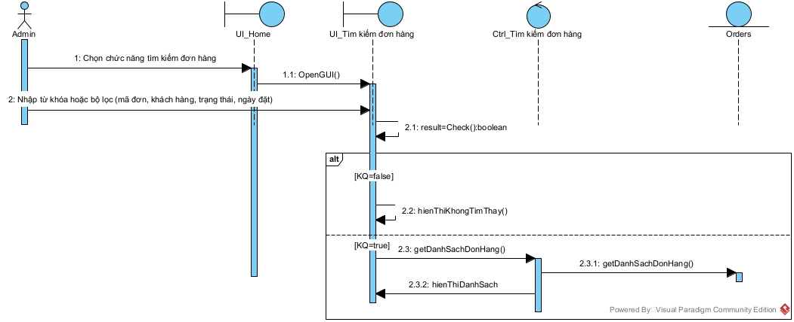

Hình 61.Sequence tìm kiếm đơn hàng

**UC016 – Thống kê doanh thu**

**Mô tả use case UC0016**

|  |  |
| --- | --- |
| **Use case: UC016 – Thống kê doanh thu** | |
| Mục đích: | Cho phép admin theo dõi, phân tích và quản lý doanh thu của hệ thống trong các khoảng thời gian khác nhau (ngày, tháng, năm, tùy chỉnh). |
| Mô tả: | Chức năng thống kê doanh thu giúp người quản trị có thể xem báo cáo doanh thu, hỗ trợ cho việc phân tích kinh doanh và ra quyết định. |
| Tác nhân: | Người quản trị hệ thống (Admin) |
| Điều kiện trước: | ·       Admin đã đăng nhập vào hệ thống  ·       Trong hệ thống đã có dữ liệu giao dịch / đơn hàng |
| Điều kiện sau: | Hệ thống hiển thị báo cáo thống kê doanh thu theo tiêu chí tìm kiếm (theo ngày, tháng, năm hoặc tùy chọn khoảng thời gian) |
| Luồng sự kiện chính (Basic flows) | |
| Tác nhân (Admin) | Hệ thống |
| |  | | --- | | 1. Chọn chức năng thống kê doanh thu |      |  | | --- | |  | |  |
|  | 2. Hệ thống hiển thị giao diện thống kê với các bộ lọc (ngày, tháng, năm, tùy chỉnh) |
| 3. Nhập khoảng thời gian hoặc lựa chọn bộ lọc thống kê |  |
|  | 4. Hệ thống kiểm tra dữ liệu thống kê |
|  | 5. Trả về báo cáo doanh thu phù hợp (dạng bảng, biểu đồ) |
| Luồng sự kiện thay thế | |
|  | 4.1 Nếu trong khoảng thời gian chọn không có dữ liệu  Hệ thống hiển thị thông báo "Không có dữ liệu thống kê" |
| 4.1.1 Admin chọn kết thúc |  |

**Biểu đồ**

Sơ đồ activity

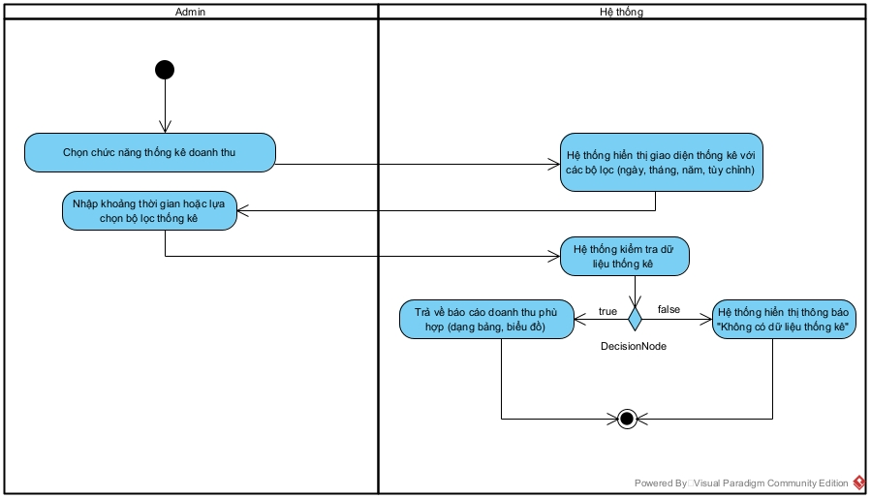

Hình 62.Activity thống kê doanh thu

Sơ đồ Sequence

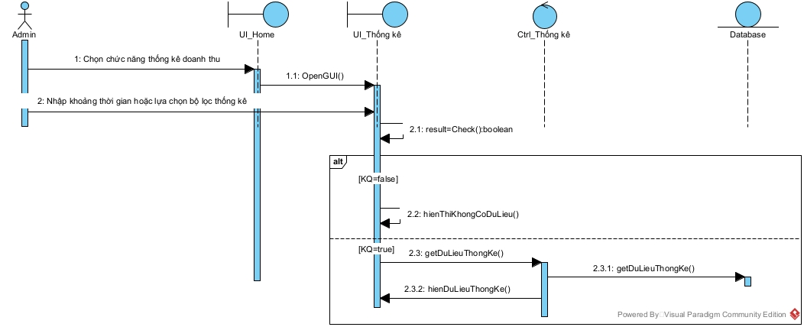

Hình 63.Sequence thống kê doanh thu

**UC017 – Đặt hàng**

**Mô tả use case UC0017**

|  |  |
| --- | --- |
| **Use case: UC017_Đặt hàng** | |
| Mục đích: | Cho phép khách hàng có thể đặt hàng một cách trực tuyến qua website. |
| Mô tả: | Chức năng đặt hàng giúp khách hàng có thể đặt hàng trên website một cách trực tuyến. |
| Tác nhân: | Khách hàng (Customer) |
| Điều kiện trước: | * Đăng nhập thành công. * Nhấn vào nút vào nút đặt hàng. |
| Điều kiện sau: | * Thông tin đơn hàng và chi tiết đơn đặt được lưu vào CSDL. * Trạng thái đơn hàng được cập nhật. * Cập nhật số lượng trong CSDL. |
| Luồng sự kiện chính (Basic flows) | |
| Khách hàng | System |
| 1. Khách hàng chọn chức năng đặt hàng.    3.Khách hàng nhập thông tin vận chuyển và nhấn nút tiếp tục.    5.Khách hàng chọn phương thức thanh toán và nhấn hoàn tất. | 2. Hệ thống hiển thị:  + Danh sách sản phẩm, số lượng, tổng tiền  + Phương thức giao hàng (vận chuyển – nhận tại của hàng)  + Thông tin vận chuyển cho người dùng nhập.    4. Hệ thống kiểm tra thông tin đã nhập.  5. Hệ thống hiển thị thông tin đã nhập và yêu cầu chọn phương thức thanh toán.  6. Hệ thống lưu thông tin đơn đặt hàng vào CSDL.  7. Hệ thống cập nhật:  - Trạng thái đơn hàng trong CSDL.  - Số lượng sản phẩm trong giỏ hàng (nếu thanh toán từ giỏ hàng) trong CSDL.  - Số lượng sản phẩm trong CSDL. |
| Luồng sự kiện phụ (Alternative Flows): | |
| 4.2. Khách hàng sửa lại thông tin đăng nhập theo đúng yêu cầu và nhấn nút tiếp tục. | 4.1 Hệ thống thông báo thông tin đã nhập không hợp lệ.  4.2 Hệ thống điều hướng sang bước 5 |

**Biểu đồ**

Sơ đồ activity

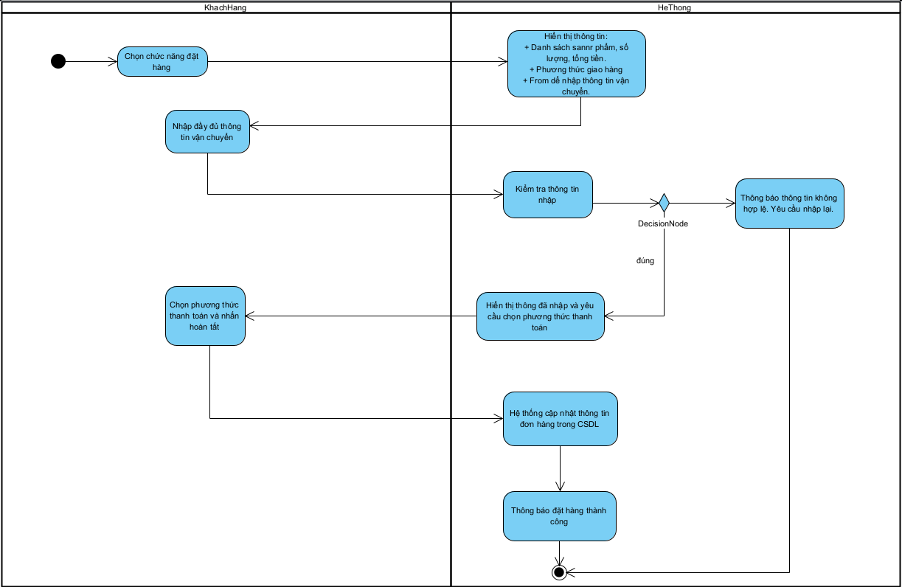

Hình 64.Activity đặt hàng

Sơ đồ Sequence

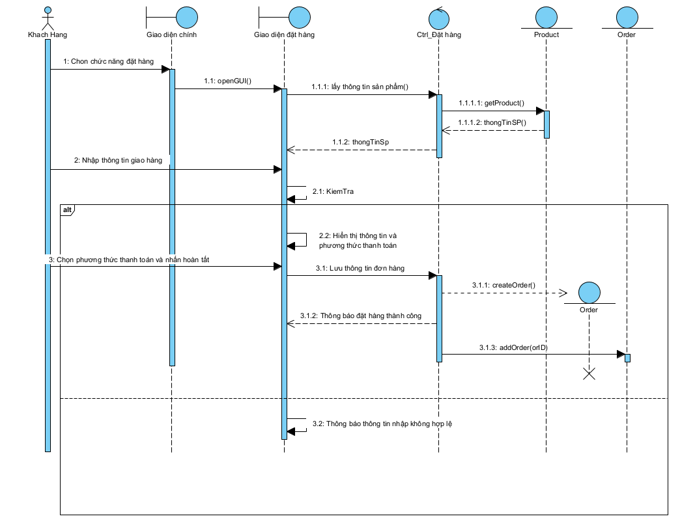

Hình 65.Sequence đặt hàng

**3. BIỂU ĐỒ LỚP:**



Hình 66.Biểu đồ lớp

# Chương 4: Hiện thực ứng dụng (CLO4, CLO5, CLO6)

*Khách hàng chưa có tài khoản*

1. Xem sản phẩm

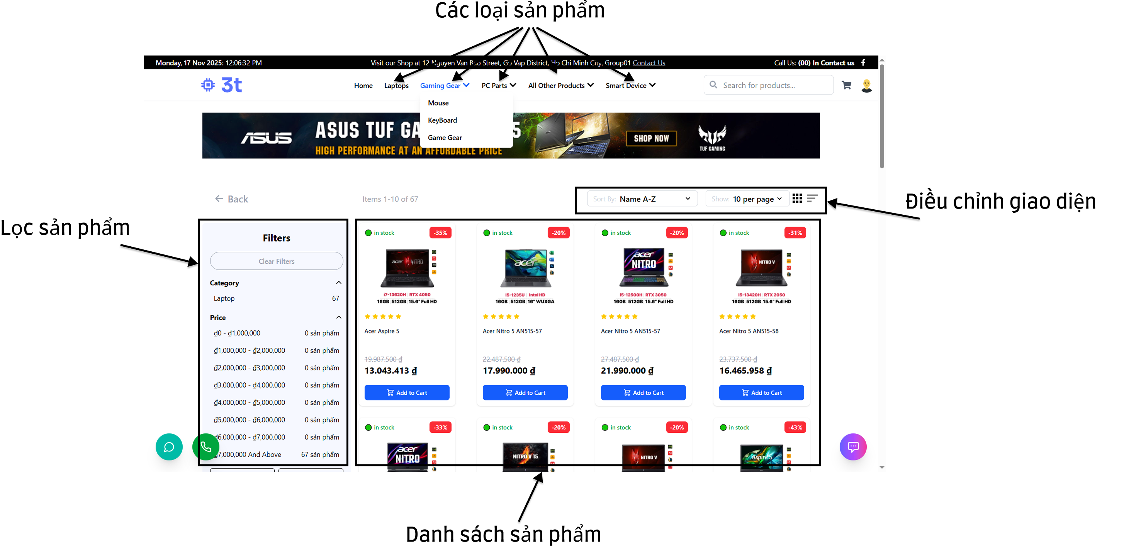

Màn hình 1.Xem sản phẩm

2. Tìm sản phẩm

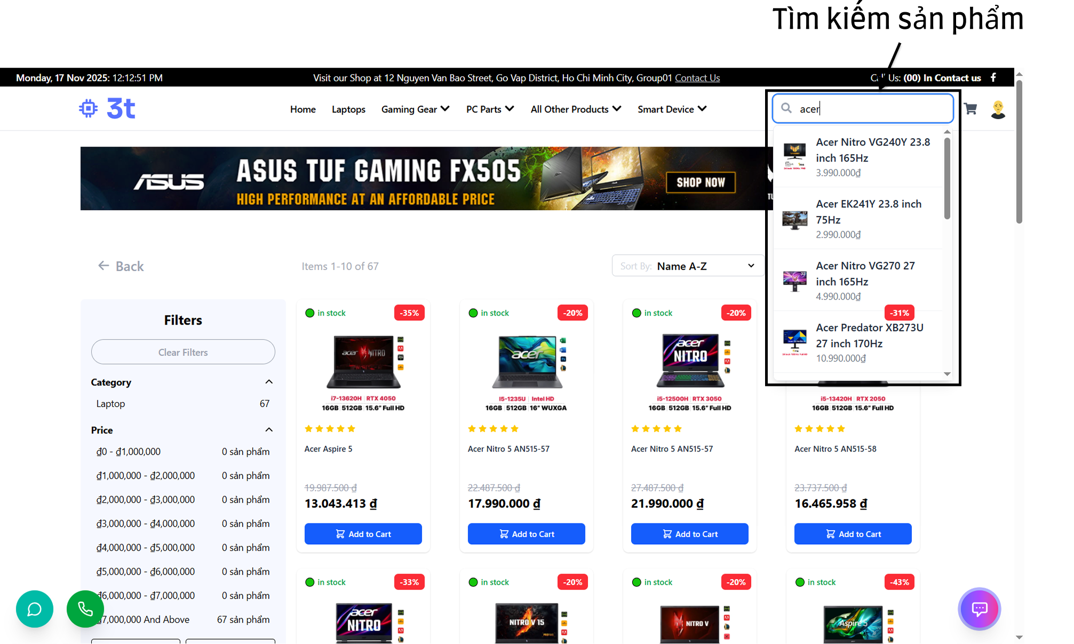

Màn hình 2.Tìm sản phẩm

3. Xem chi tiết sản phẩm

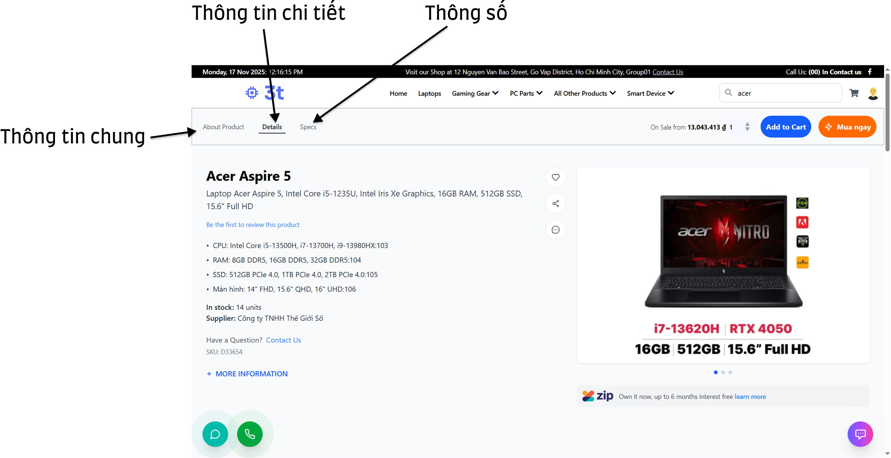

Màn hình 3.Xem chi tiết sản phẩm

4. Trò chuyện chatbox

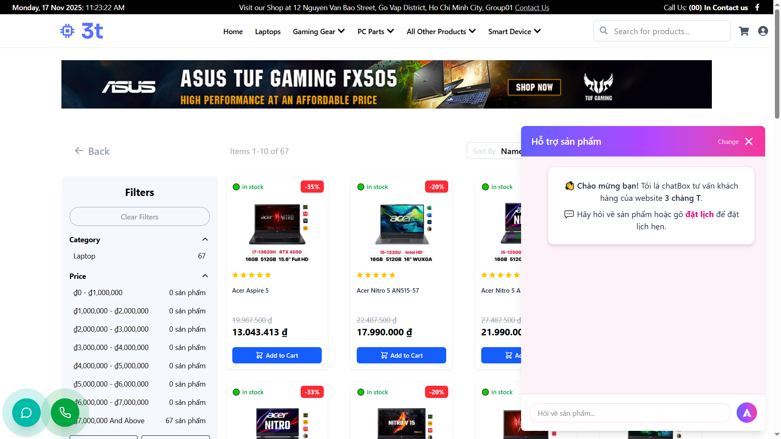

Màn hình 4.Trò chuyện chatbox

5. Đăng ký tài khoản

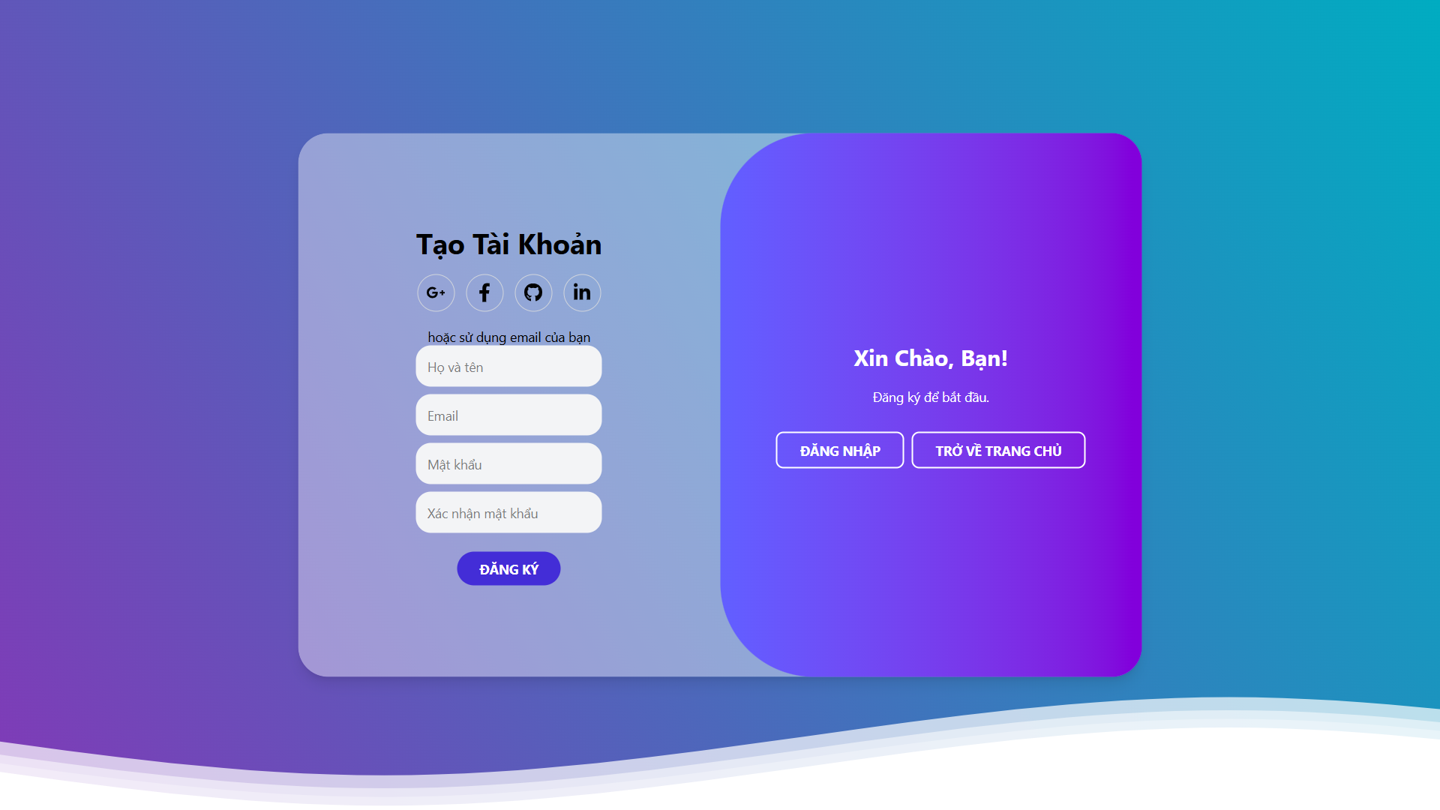

Màn hình 5.Đăng ký tài khoản

*Khách hàng có tài khoản*

6. Đăng nhập

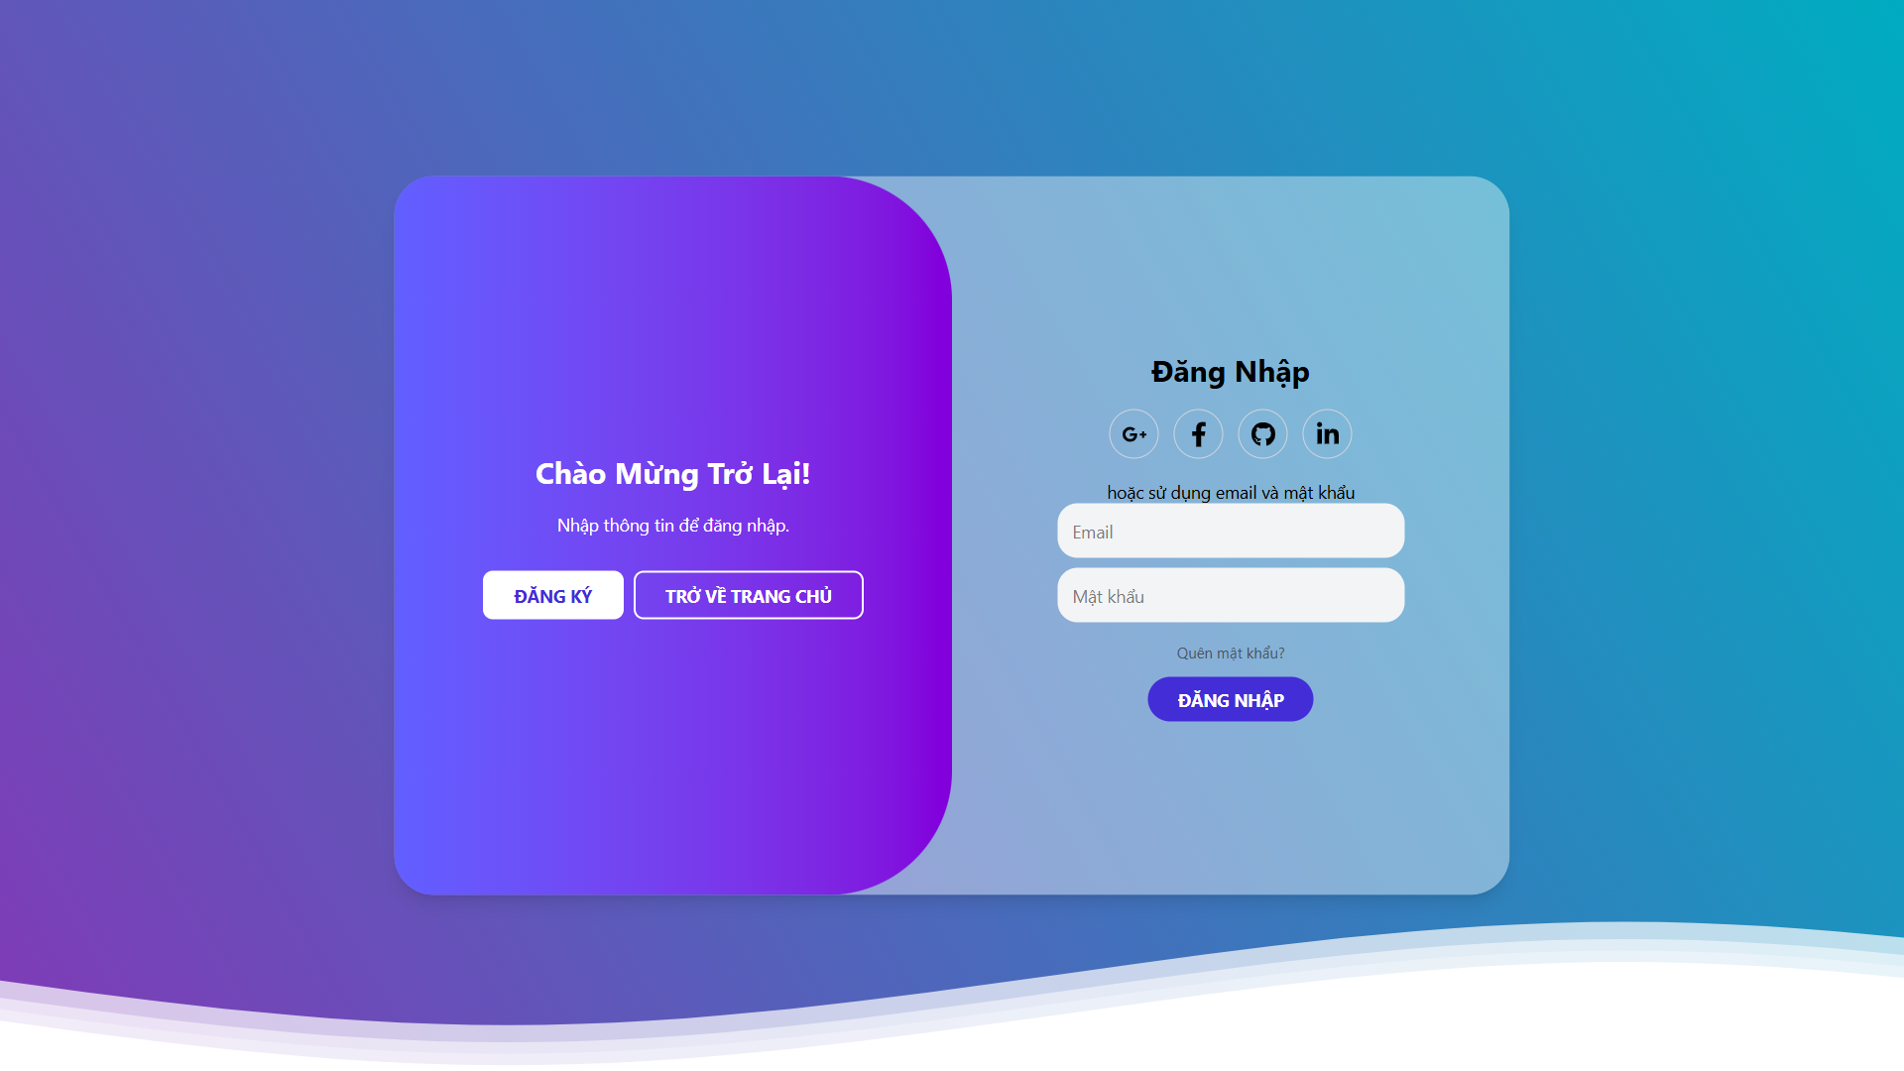

Màn hình 6.Đăng nhập

7. Đặt hàng

7.1. Thêm sản phẩm vào giỏ hàng

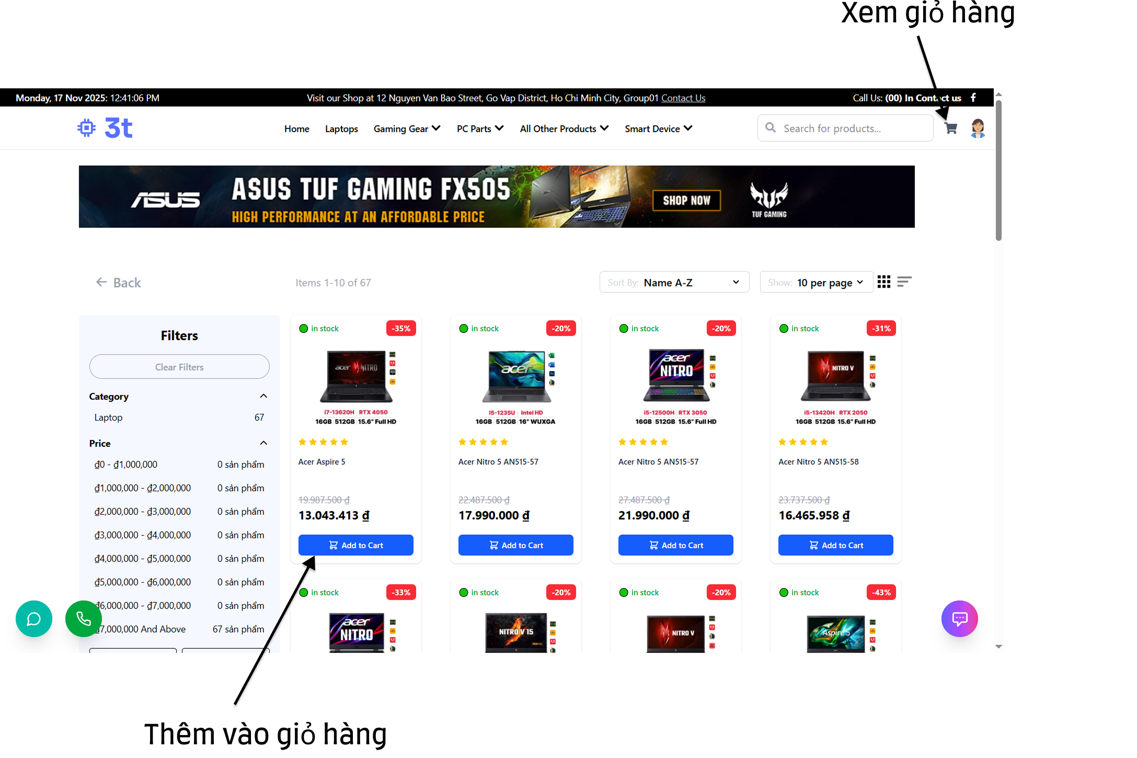

Màn hình 7.Thêm sản phẩm vào giỏ hàng

7.2. Chỉnh sửa giỏ hàng

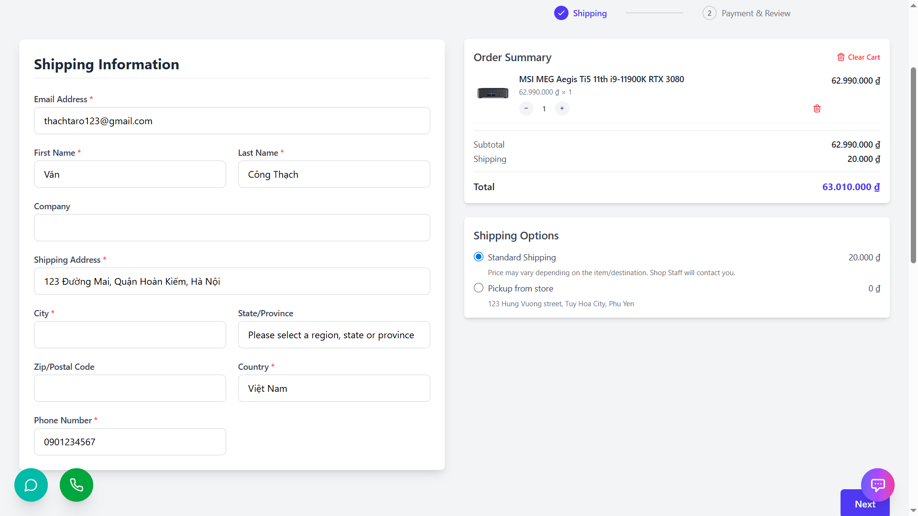

Màn hình 8.Chỉnh sửa giỏ hàng

7.3. Thanh toán

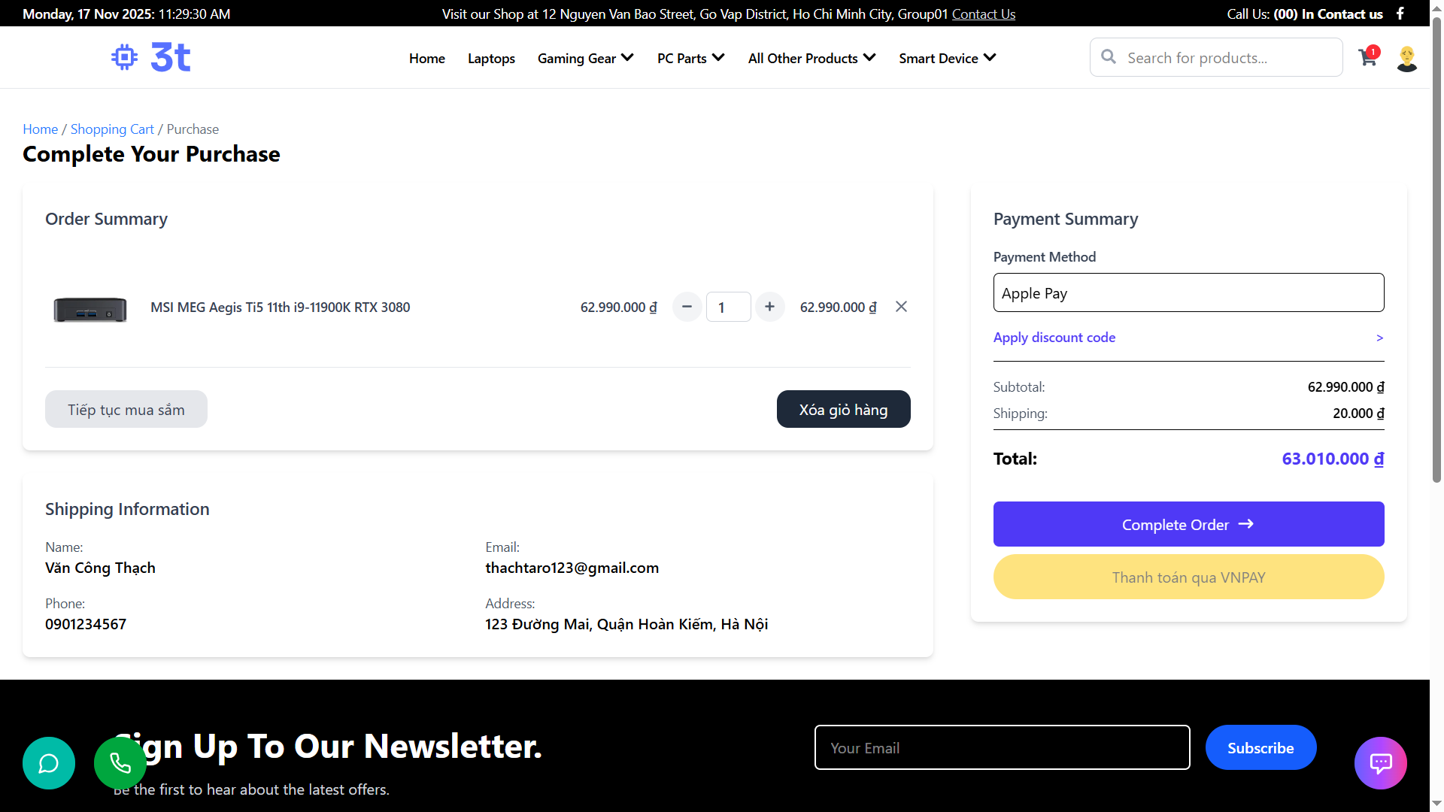

Màn hình 9.Thanh toán

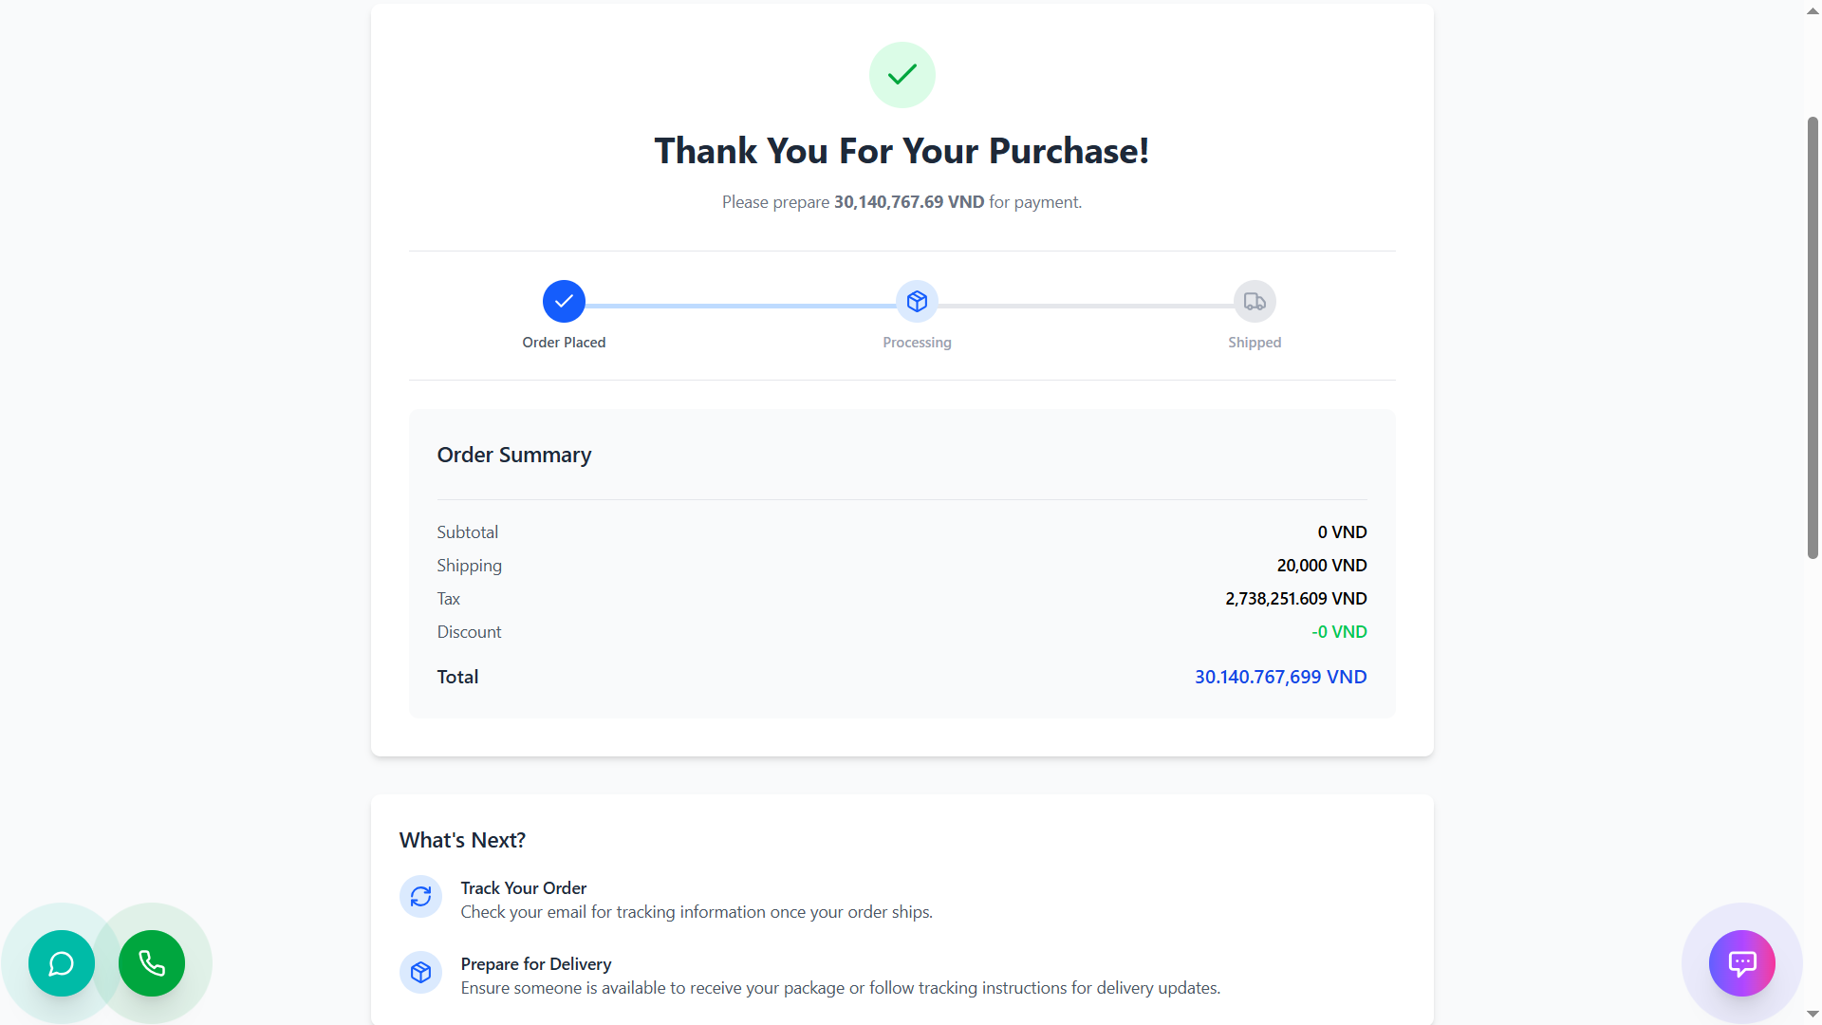

Màn hình 10.Thông báo thanh toán thành công

8. Xem lịch sử đơn hàng

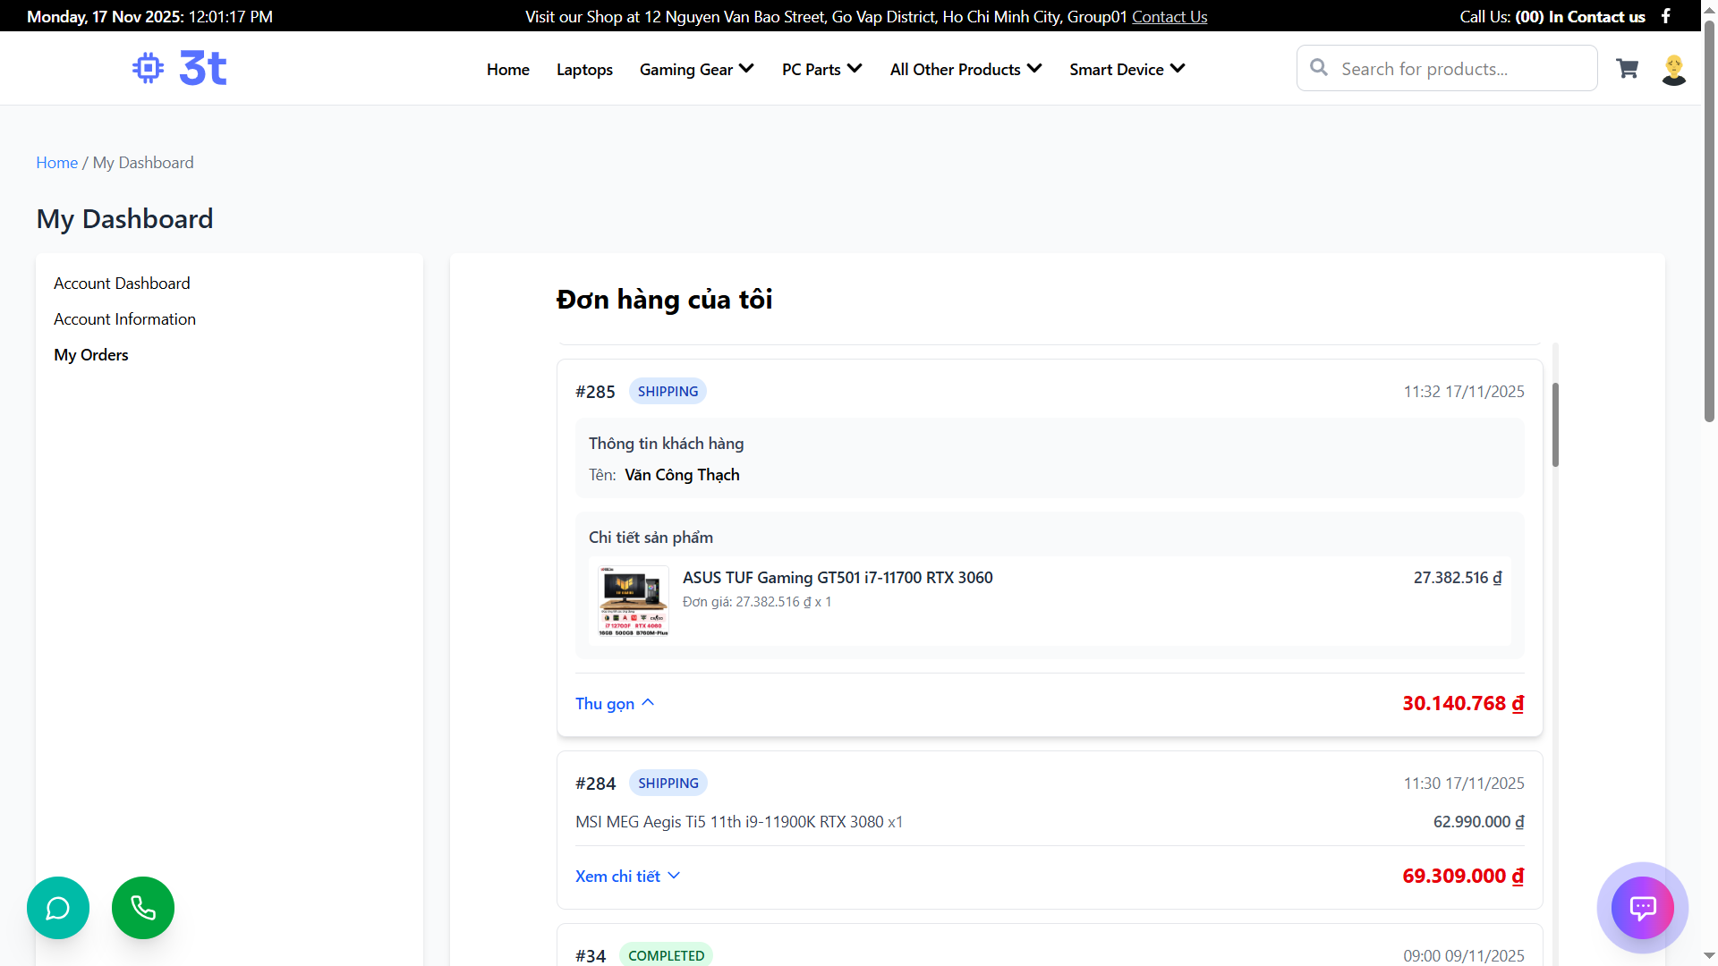

Màn hình 11.Xem lịch sử đơn hàng

10. Chỉnh sửa thông tin cá nhân

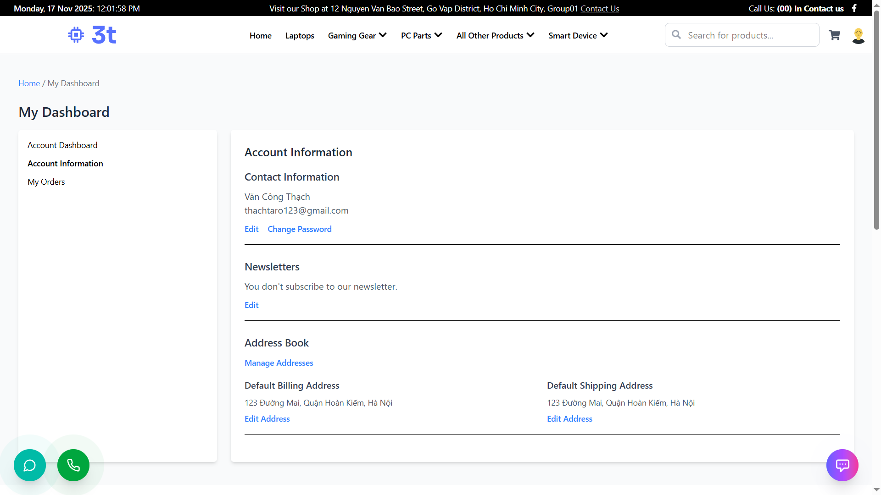

Màn hình 12.Chỉnh sửa thông tin cá nhân

11. Đặt lịch hẹn

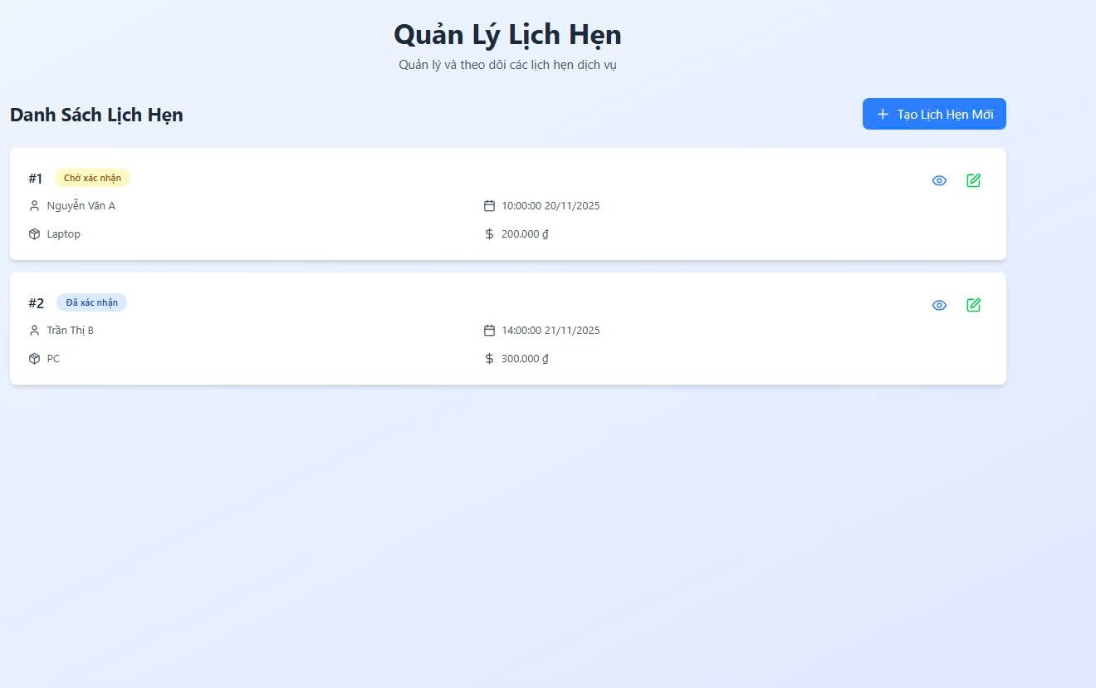

Màn hình 13.Đặt lịch hẹn

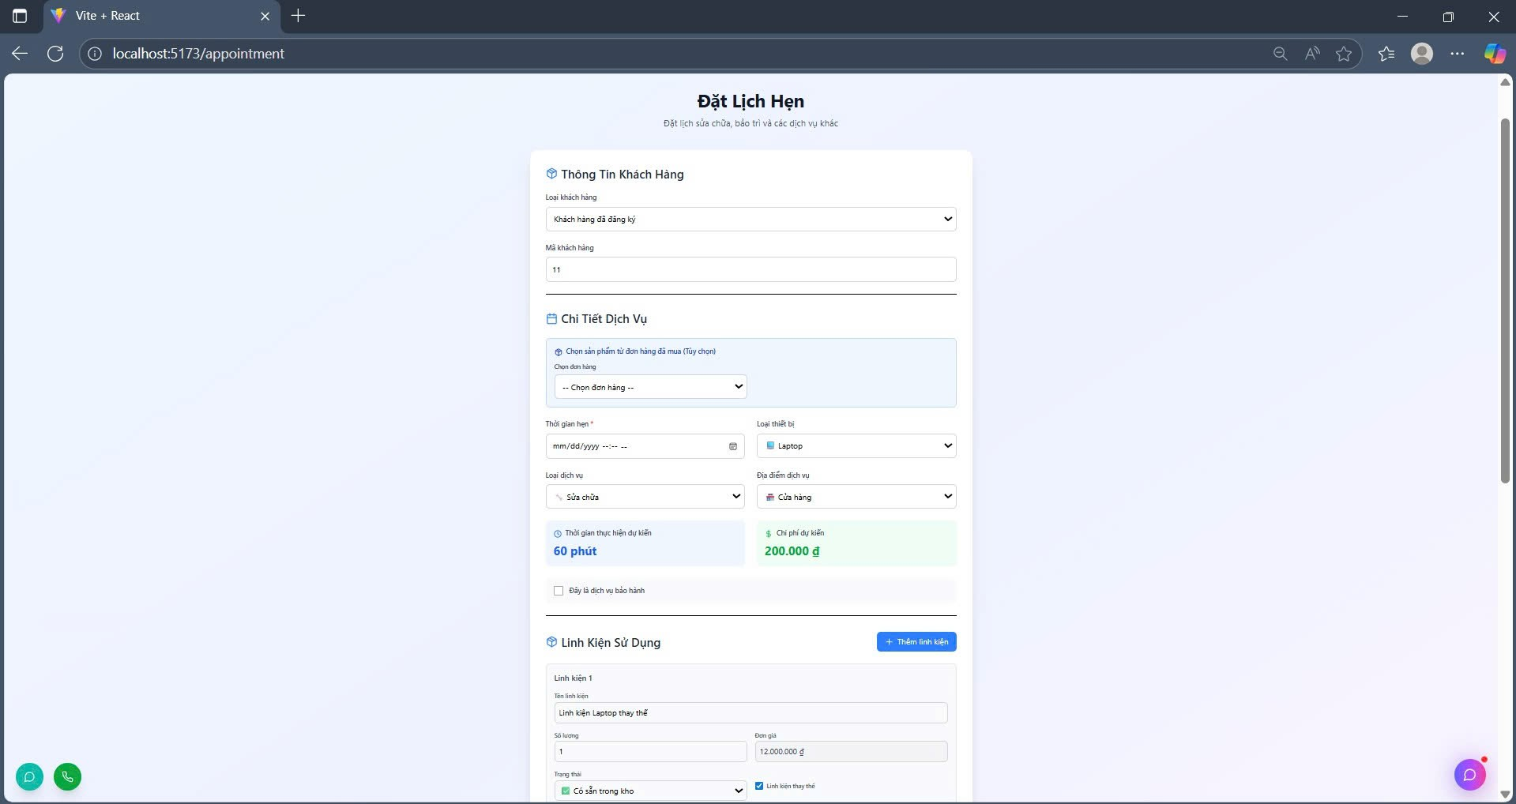

Màn hình 14.Form đặt lịch hẹn

*Nhân viên*

12. Quản lý tổng quan (nhân viên)

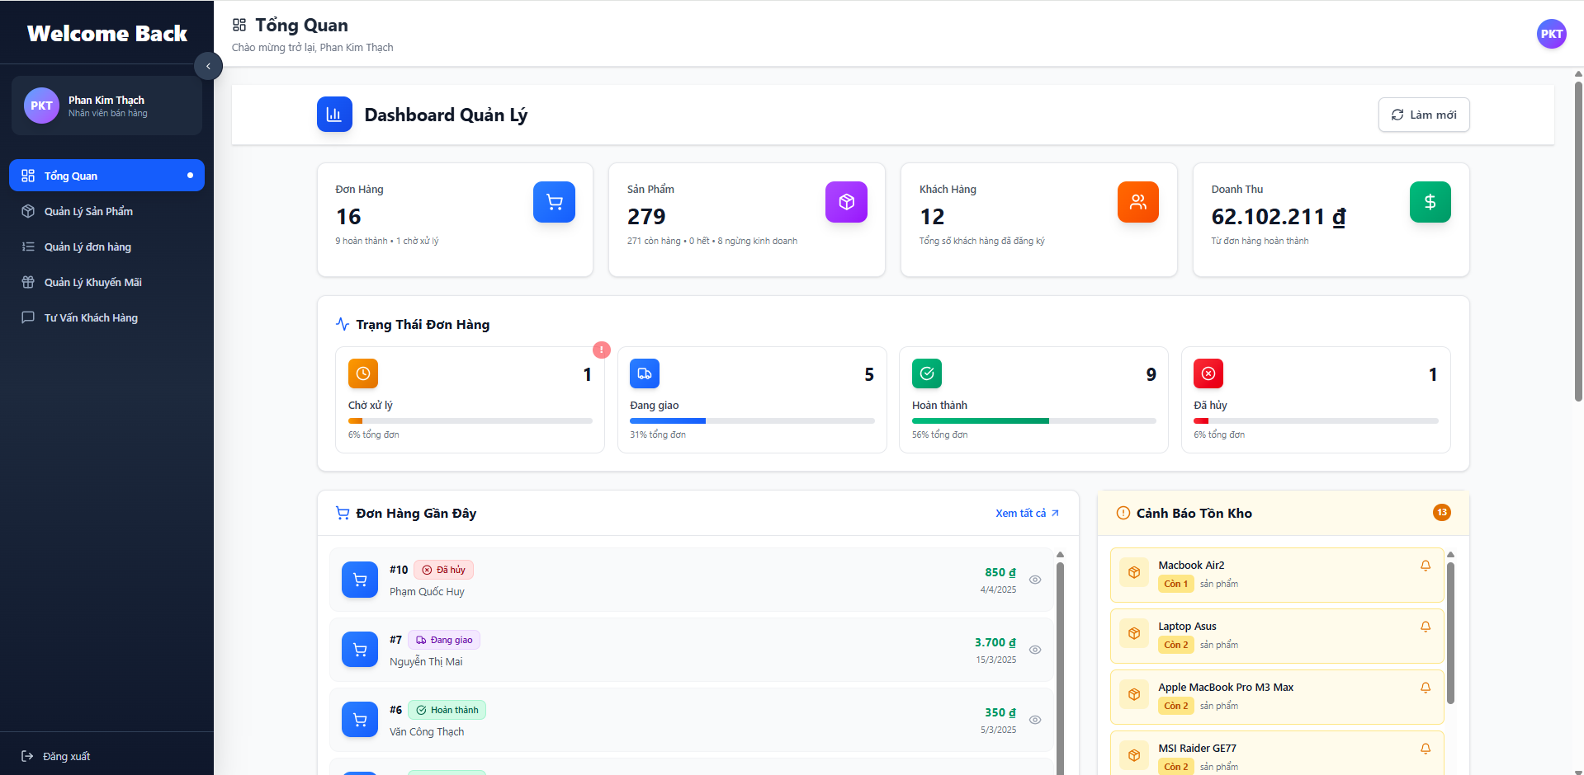

Màn hình 15.Quản lý tổng quan

13. Quản lý đợn hàng

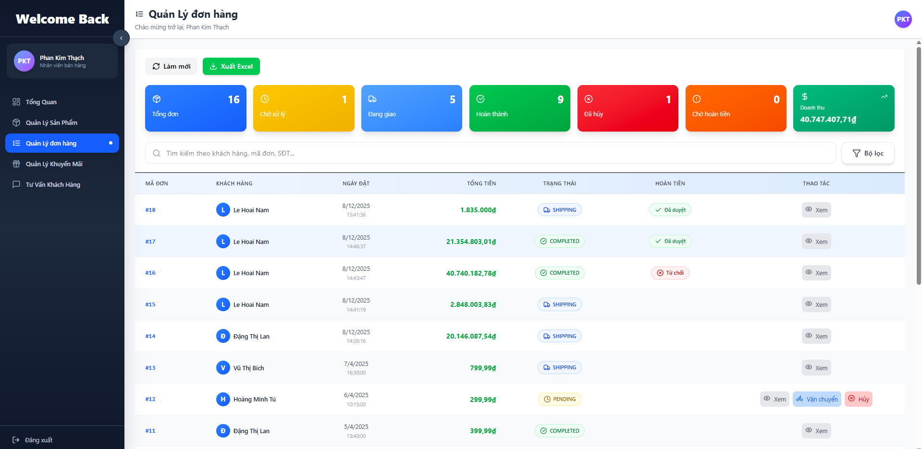

Màn hình 16.Quản lý đơn hàng

14. Quản lý khuyến mãi

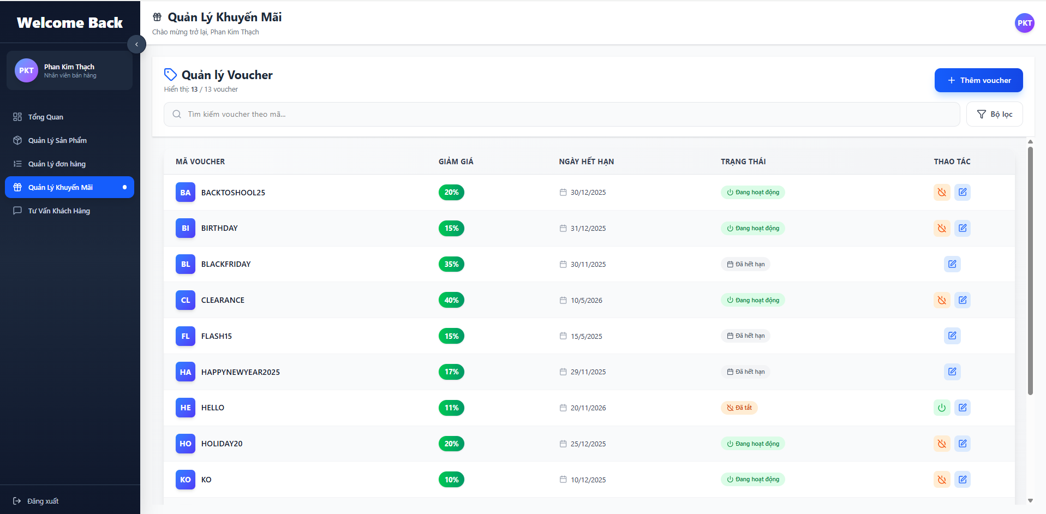

Màn hình 17.Quản lý khuyến mãi

15. Quản lý sản phẩm

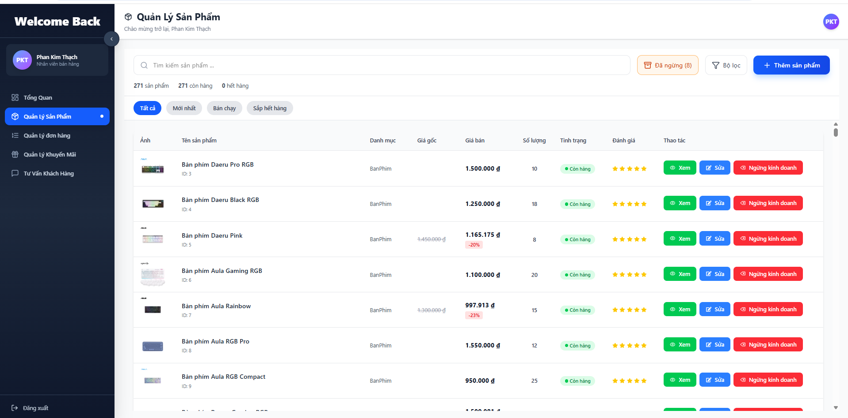

Màn hình 18.Quản lý sản phẩm

Tư vấn khách hàng

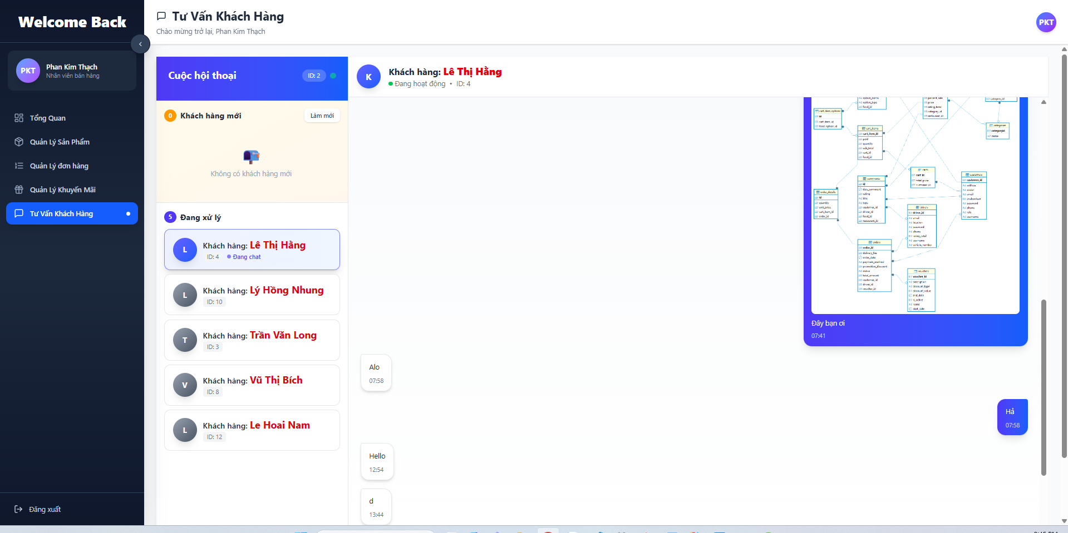

Màn hình 19.Tư vấn khách hàng

*Admin*

16. Quản lý nhân viên

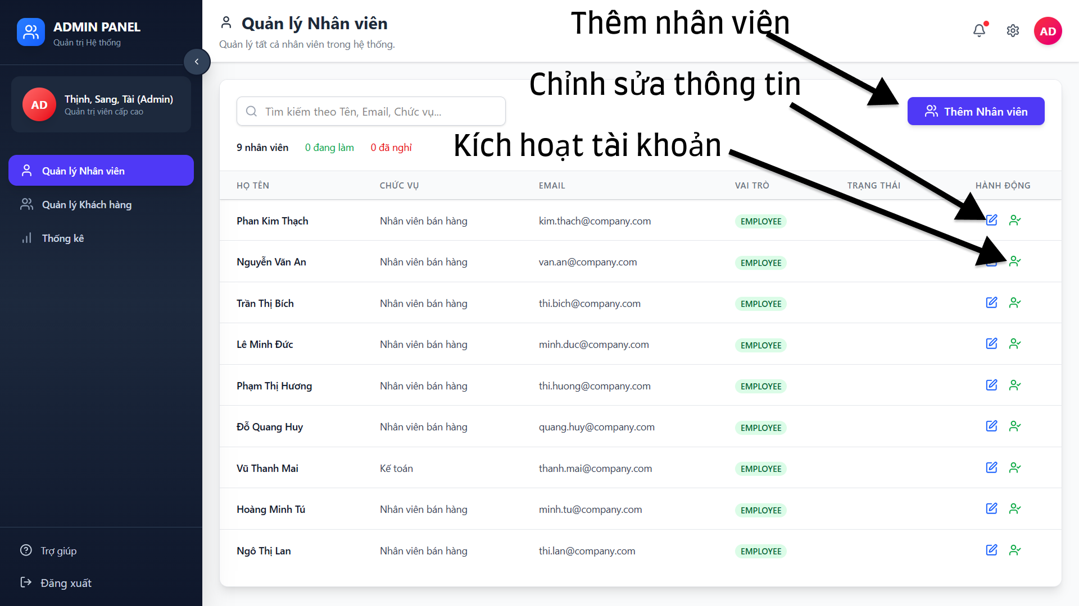

Màn hình 20.Quản lý nhân viên

17. Quản lý khách hàng

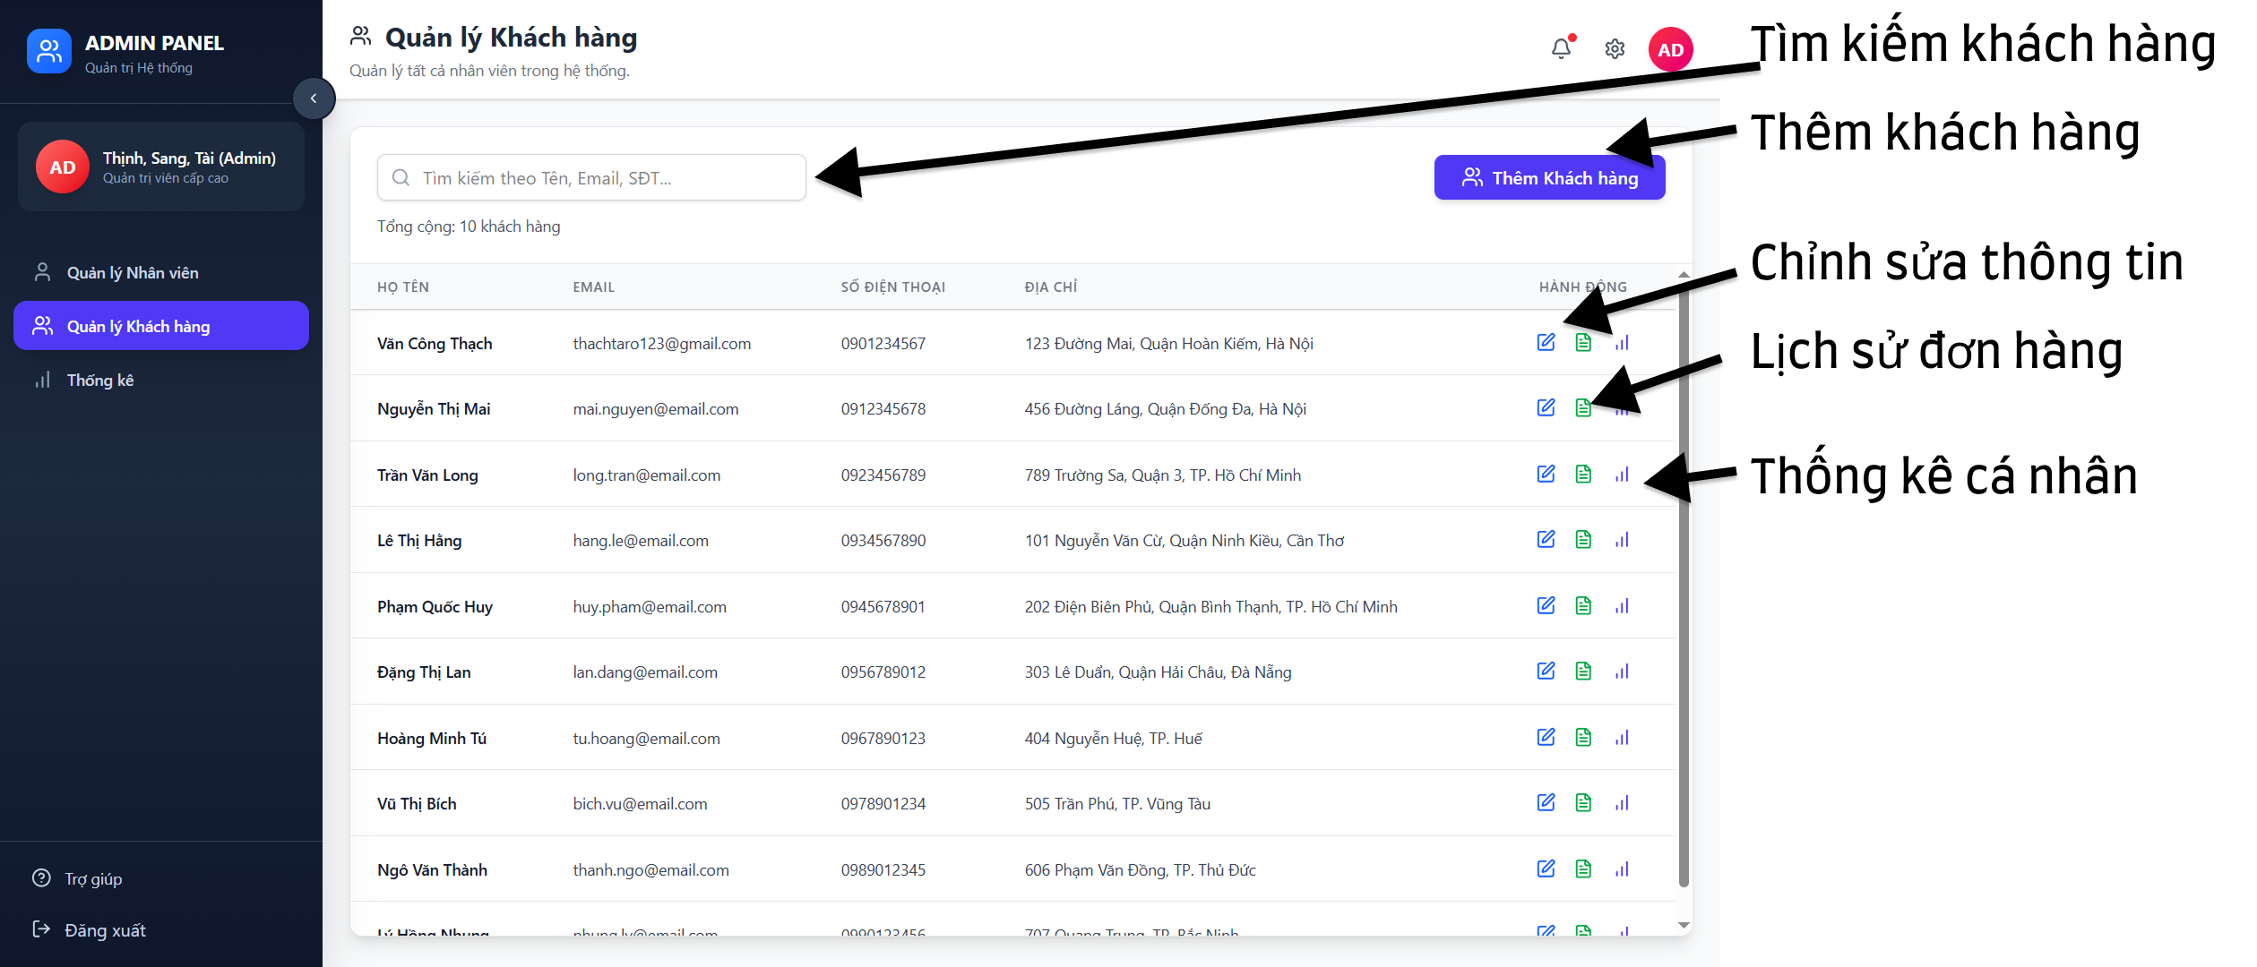

Màn hình 21.Quản lý khách hàng

18. Thống kê

18.1. Thống kê tổng quan

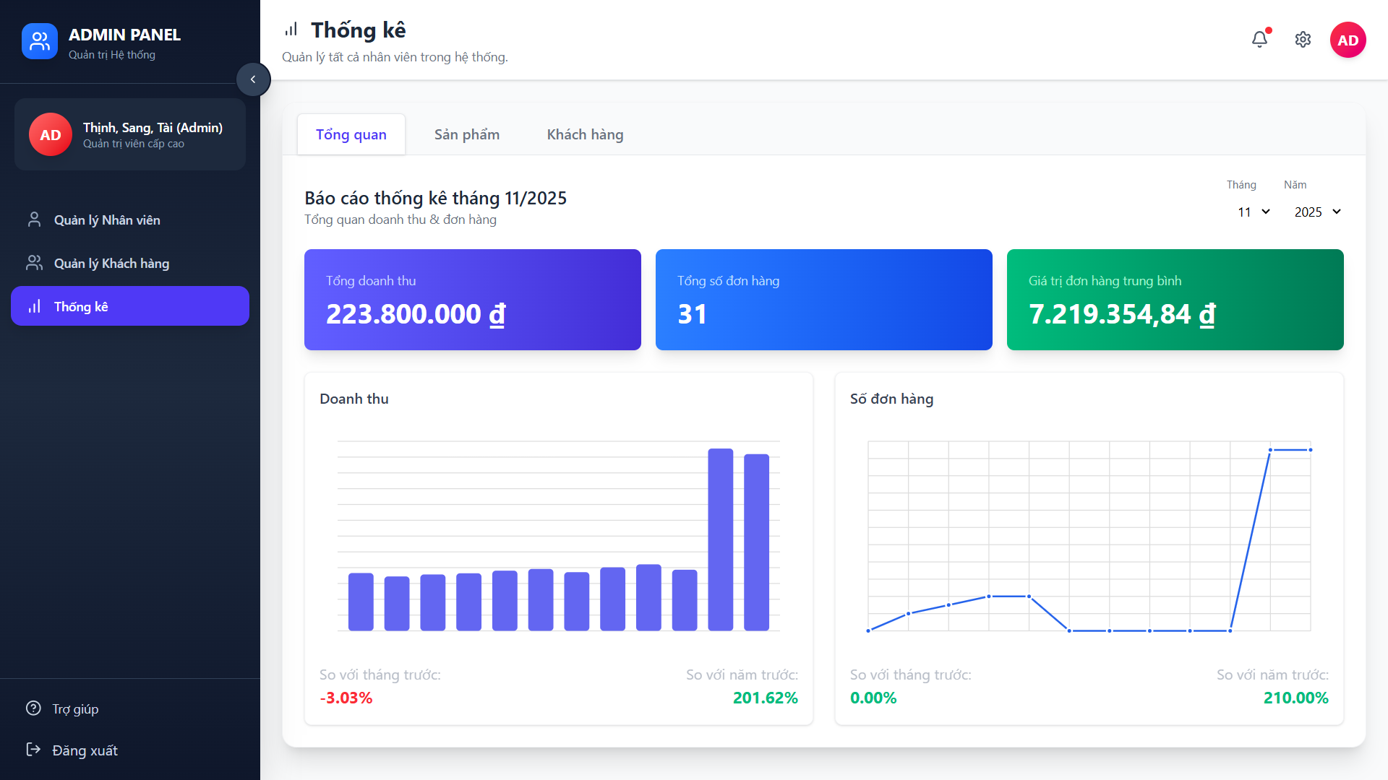

Màn hình 22.Thống kê tổng quan

18.2. Thống kê theo sản phẩm

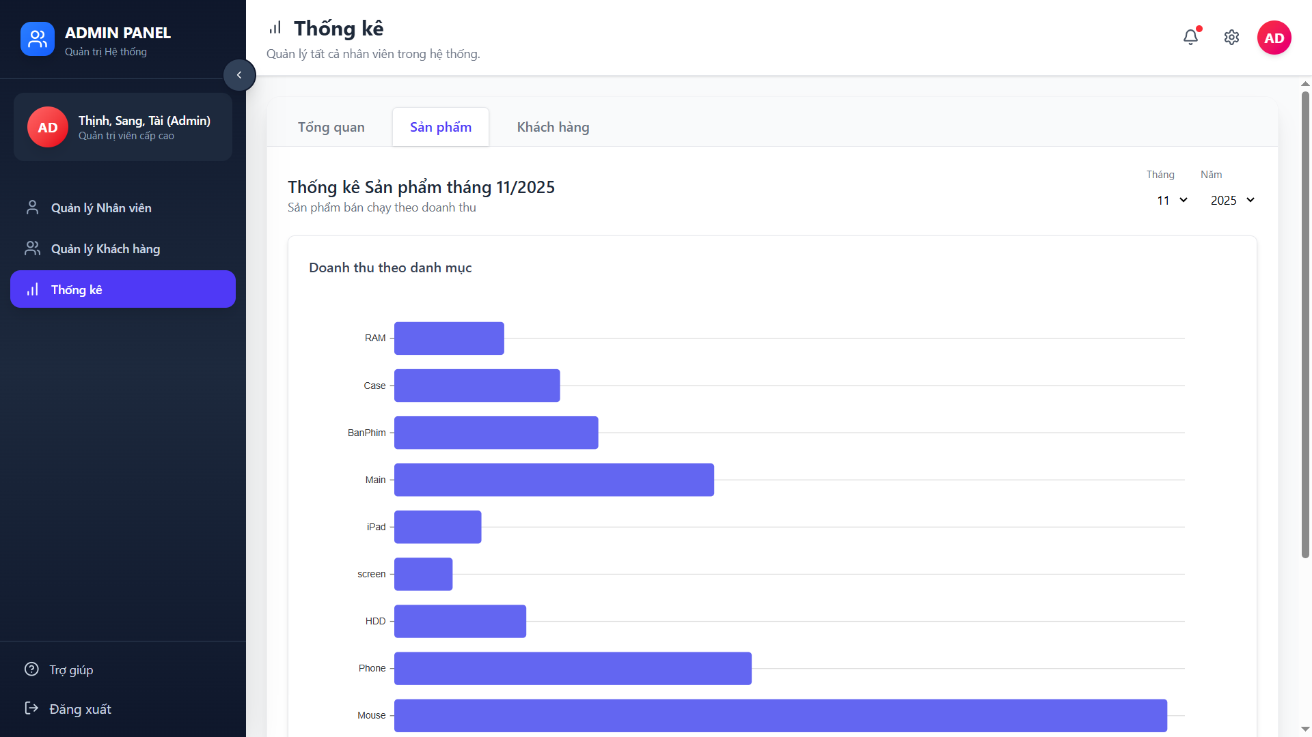

Màn hình 23.Thống kê theo sản phẩm

18.3. Thống kê theo khách hàng

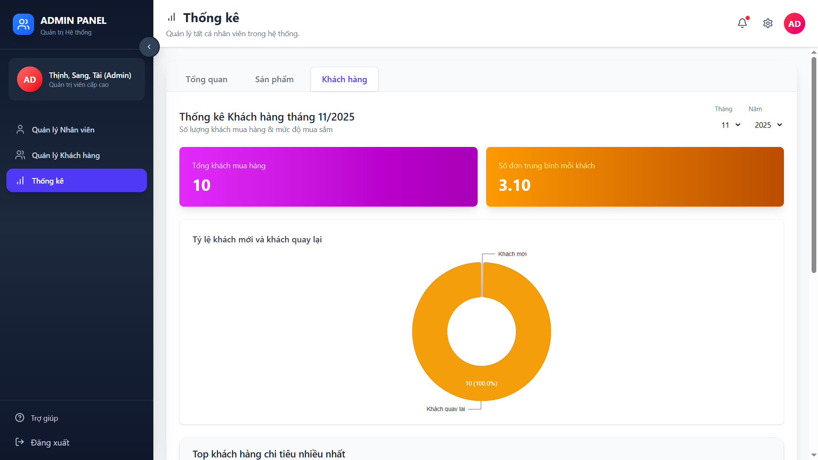

Màn hình 24.Thống kê theo khách hàng

# Chương 5: Kết luận

**5.1. Tóm tắt kết quả đạt được**

Sau quá trình nghiên cứu và triển khai, đề tài “Website bán máy PC trực tuyến” đã hoàn thành đầy đủ các mục tiêu đề ra. Hệ thống được xây dựng nhằm mang lại sự thuận tiện cao nhất cho người dùng trong việc xem, lựa chọn và đặt mua máy PC thông qua môi trường trực tuyến. Website giúp khách hàng tiết kiệm thời gian, dễ dàng so sánh sản phẩm, đồng thời cung cấp trải nghiệm mua sắm hiện đại và an toàn.

Bên cạnh đó, hệ thống đã phân chia rõ ba nhóm người dùng gồm Khách truy cập (Guest), Khách hàng (Customer) và Quản trị viên (Admin), mỗi nhóm đều được cung cấp các chức năng phù hợp theo đúng mô tả yêu cầu.

**5.1.1. Chức năng phía Khách hàng (Guest/Customer)**

- Các chức năng hướng tới khách hàng đã được hiện thực hóa đầy đủ:

+ Xem danh sách sản phẩm và xem chi tiết từng sản phẩm (UC001, UC002).

+ Tìm kiếm và lọc sản phẩm theo nhiều tiêu chí như giá, hãng, thông số kỹ thuật.

+ Quản lý giỏ hàng: thêm sản phẩm, chỉnh sửa số lượng, loại bỏ sản phẩm (UC003–UC005).

+ Đặt hàng và thanh toán trực tuyến qua VNPAY (UC008).

+ Quản lý tài khoản: đăng ký (UC006), đăng nhập (UC007), theo dõi trạng thái đơn hàng (UC009), cập nhật thông tin cá nhân (UC010).

+ Hỗ trợ khách hàng qua chatbot hoặc nhắn tin trực tiếp với nhân viên, giúp giải đáp thắc mắc và hỗ trợ nhanh các vấn đề thường gặp.

**5.1.2. Chức năng nhân viên (Employee)**

- Hệ thống hỗ trợ nhân viên thực hiện các nghiệp vụ:

+ Quản lý sản phẩm: thêm mới, cập nhật thông tin sản phẩm.

+ Quản lý đơn hàng: xem danh sách đơn, cập nhật trạng thái, xử lý yêu cầu đổi trả.

+ Quản lý khuyến mãi: thêm và chỉnh sửa chương trình khuyến mãi.

+ Tư vấn khách hàng qua hệ thống chat realtime.

**5.1.3. Chức năng quản trị viên (Admin)**

- Hệ thống giúp quản trị viên có thể:

+ Quản lý nhân viên: thêm, cập nhật thông tin nhân viên.

+ Quản lý khách hàng: thêm, cập nhật thông tin khách hàng.

+ Xem và thống kê doanh thu theo thời gian.

**5.1.4. Người giao hàng (Shipper)**

- Hệ thống giúp cho shipper có thể:

+ Xem danh sách đơn hàng cần giao.

+ Cập nhật trạng thái đơn hàng.

+ Xem lịch sử giao hàng.

**5.2. Đánh giá về chất lượng hệ thống**

Hệ thống đã đáp ứng tốt các yêu cầu phi chức năng:

+ Bảo mật: Áp dụng mã hóa mật khẩu, phân quyền và kiểm soát truy cập rõ ràng.

+ Hiệu năng: Xử lý nhanh, giao diện mượt mà, hoạt động ổn định trong quá trình thử nghiệm.

+ Giao diện: Thiết kế hiện đại, dễ sử dụng cho cả khách hàng lẫn quản trị viên.

+ Ràng buộc nghiệp vụ: Các quy tắc xóa sản phẩm, loại sản phẩm và tài khoản đều được kiểm soát chặt chẽ theo điều kiện phụ thuộc.

**5.3. Hạn chế và Hướng phát triển**

Mặc dù website đã hoàn thành tốt các chức năng trọng yếu, vẫn còn những hướng mở rộng có thể phát triển thêm trong tương lai:

+ Mở rộng thêm các cổng thanh toán: Dù đã tích hợp VNPAY, hệ thống có thể bổ sung thêm các dịch vụ khác như Momo, PayPal… để tăng tính linh hoạt cho người dùng.

+ Nâng cấp công cụ phân tích cho Admin: Xây dựng các dashboard nâng cao phục vụ phân tích hành vi mua hàng, cảnh báo sản phẩm bán chạy/tồn kho thấp, dự báo xu hướng doanh thu theo thời gian.

+ Phát triển thêm các tính năng tăng trải nghiệm khách hàng: Tích hợp đánh giá sản phẩm, bình luận, gợi ý sản phẩm theo sở thích hoặc lịch sử mua hàng.

+ Tối ưu chatbot: Nâng cấp chatbot thành hệ thống hỗ trợ thông minh hơn, có khả năng tự động trả lời theo dữ liệu sản phẩm và tình trạng đơn hàng.

+ Tối ưu hóa trong quy trình xử lý đơn hàng: Cụ thể hóa thêm các trạng thái như “Đang chuẩn bị”, “Đang vận chuyển”, “Đang giao hàng”, “Giao thành công”, “Yêu cầu hủy đơn”, giúp người dùng theo dõi rõ ràng hơn.

+ Cải thiện giao diện người dùng (UI/UX): Nâng cấp bố cục, màu sắc, trải nghiệm điều hướng nhằm mang lại sự hiện đại, trực quan và thuận tiện hơn.

# Tài liệu tham khảo:

[1] Axios. (n.d.). Axios API documentation. Retrieved from https://axios-http.com

[2] CellphoneS. (n.d.). Website thương mại điện tử CellphoneS. Retrieved from https://cellphones.com.vn

[3] GearVN. (n.d.). Website thương mại điện tử GearVN. Retrieved from https://gearvn.com

[4] MariaDB Foundation. (n.d.). MariaDB documentation. Retrieved from https://mariadb.org/documentation/

[5] Meta Platforms, Inc. (n.d.). React documentation. Retrieved from https://react.dev

[6] Nguyễn, V. V. (2004). Giáo trình phân tích và thiết kế hệ thống thông tin. Nhà xuất bản Nông Nghiệp.

[7] Object Management Group. (2005). Unified Modeling Language (UML) 2.0 specification. OMG Press.

[8] OpenJS Foundation. (n.d.). Node.js documentation. Retrieved from https://nodejs.org

[9] Phong Vũ. (n.d.). Website thương mại điện tử Phong Vũ. Retrieved from https://phongvu.vn

[10] React Router. (n.d.). React Router documentation. Retrieved from https://reactrouter.com

[11] Spring. (n.d.-a). Spring Boot documentation. Retrieved from https://spring.io/projects/spring-boot

[12] Spring. (n.d.-b). Spring Chatbot / Spring AI documentation. Retrieved from https://spring.io

[13] Spring. (n.d.-c). Spring Data JPA documentation. Retrieved from https://spring.io/projects/spring-data-jpa

[14] VNPAY. (n.d.). VNPAY payment gateway integration guide. VNPAY.